13. Требования к обновленному содержанию начального, основного среднего и общего среднего образования с ориентиром на результат обучения.

Цель: внедрение новых методов обучения и воспитания, образовательных технологий, обеспечивающих освоение обучающимися базовых навыков и умений, повышение их мотивации к обучению и вовлеченности в образовательный процесс.
Задачи:
1) освоение учебного программного материала в соответствии с требованиями ГОСО
2) использование эффективных инновационных методов и приемов в учебном процессе для повышения качества образования
3) организация тесной взаимосвязи, для повышения качества учебно-воспитательного процесса
Ученик
Учитель
Родитель

4) контроль над посещаемостью учащихся для своевременного освоения учебного материала
Контингент учащихся на 2021-2022 учебный год

Этапы обучения | 2021-2022 учебный год
Этапы обучения | Количество |  | средняя наполняемость
Этапы обучения | учащихся | классов | средняя наполняемость
Предшкольный класс | 46 | 2 | 23
Начальное звено | 190 | 11 | 17
Среднее звено | 182 | 10 | 18
Старшее звено | 39 | 4 | 9
Итого по школе | 411 | 25 | 16

Качество знаний учащихся за 1 полугодие 2021-2022 учебного года:
Звенья | Количество детей | Качество (в %)
1 класс | 40 | Не оцениваются
2-4 классы | 145 | 57
5-9 классы | 183 | 40
10-11 классы | 39 | 64
Всего: | 407 | 50

Итоги государственных, итоговых экзаменов за 2020-2021 учебный год:
Оқу жылы | Количество выпускников | Качество знаний (в %) | Үздік аттестат  /основное образование/ | Үздік аттестат | Алтын белгі
2020-2021учебный год | 57 | 67 | 4 | 0 | 0
Мониторинг результатов государственной аттестации выпускников 9 классов за 2020-2021 учебный год:
Наименование предмета | Успеваемость в % | Качество знаний в %
Қазақ тілі/ русский язык (эссе) | 100 | 64
Алгебра | 100 | 64
Казахский язык/орыс тілі (тест) | 100 | 67
Мониторинг результатов итоговой аттестации выпускников 11 классов за 2020-2021 учебный год:
Наименование предмета | Успеваемость в % | Качество знаний в %
Қазақ тілі/ русский язык (эссе) | 100 | 76
Алгебра | 100 | 76
Казахский язык/орыс тілі (тест) | 100 | 82
История Казахстана | 100 | 82

Анализ рабочего учебного плана школы:
Учебный план школы за 2020-2021 учебный год полностью выполнен, учебные программы пройдены.
По итогам государственной аттестации все учащиеся 9 классов получили аттестаты об основном среднем образовании, все учащиеся 11 классов получили аттестаты об общем среднем образовании. По всем учебным звеньям успеваемость стабильна. Успеваемость за последние три учебных года оптимальная, а качество знаний по школе показывает положительную динамику.
Результаты ЕНТ:
В 2020 – 2021 учебном году сдавали ЕНТ 14 учащихся (78 %) , 4 учащихся не сдавали ЕНТ. 7 выпускников школы поступили по гранту в высшие учебные заведения.

Анализ воспитательного процесса:
Проводилась работа по внедрению Концептуальных основ воспитания программы «Рұхани жаңғыру» на 2019-2024 годы.
Оптимально организовывалась работа по профилактике правонарушений и преступлений среди учащихся.
При проведении внеклассных мероприятий и классных часов использовались новые технологии и активные формы воспитания.
Проводилась работа по повышению ответственности родителей за воспитание у детей семейных ценностей, доверия, уважения, терпимости друг к другу, взаимопомощи и поддержки.
Методическое сопровождение учебного процесса:
1)применение новых педагогических и информационных технологий в учебном процессе;
2)увеличение количества учителей, применяющих в учебном процессе различные цифровые технологии, активно использующих ресурсы электронных образовательных платформ;
3)продолжение распространения передового педагогического опыта путем выступлений на семинарах, выпуске публикаций и участии в конференциях;
4)проведение работы по повышению профессиональных компетенций молодых специалистов;
5)повышение квалификационных категорий у нескольких педагогов.
2) наличие и соответствие рабочего учебного плана, расписаний занятий, утвержденных руководителем организации образования, требованиям ГОСО и типовым учебным планам начального, основного среднего, общего среднего образования /далее – ТУП ОСО/,утвержденным приказом Министра образования и науки Республики Казахстан от 8 ноября 2012 года №500 /зарегистрирован в Реестре государственной регистрации нормативных правовых актов под №8170/. Прилагаются копии рабочих учебных планов и расписаний занятий за оцениваемый период;
При организации образовательного процесса в 2021-2022 учебном году школа руководствуется Законами Республики Казахстан «Об образовании», «О статусе педагога» и осуществляет процесс обучения на основе следующих нормативных документов:
–«Об утверждении государственных общеобязательных стандартов образования всех уровней образования» (приказ МОН РК от 31 октября 2018 года № 604(с изменениями и дополнениями на 28 августа 2020 года № 372); Приказ Министра образования и науки Республики Казахстан № 182 от 5мая 2020года «Об утверждении государственных общеобязательных стандартов дошкольного воспитания и обучения».
-Приказ Министра образования и науки Республики Казахстан от 20 декабря 2012 года № 557 «Об утверждении типовых учебных планов дошкольного воспитания и обучения Республики Казахстан с внесенными дополнениями №195 от 12 мая 2020года ».
-«Об утверждении типовых учебных программ по общеобразовательным предметам, курсам по выбору и факультативам для общеобразовательных организаций» (приказ МОН РК от 3 апреля 2013 года № 115 (с изменениями и дополнениями на 27 ноября 2020г. №496);
-«Об утверждении перечня учебников, учебно-методических комплексов, пособий и другой дополнительной литературы, в том числе на электронных носителях» (приказ МОН РК от 10 июня 2021 года № 286);
-«Об утверждении Методических рекомендаций по осуществлению учебного процесса в организациях образования в период ограничительных мер, связанных с распространением коронавирусной инфекции» (приказ МОН РК от 13 августа 2020 года № 345);
-«О внесении изменения в приказ МОН РК от 20 марта 2015 года № 137 «Об утверждении Правил организации учебного процесса по дистанционным образовательным технологиям» (приказ МОН РК от 28 августа 2020 года № 374);
-Типовые учебные программы, разработанные по Типовым учебным планам с сокращением учебной нагрузки, утверждены приказом МОН РК от 27 ноября 2020 года № 496;
-Приказа МОН РК от 26 марта 2021 года №125 «Об утверждении типовых учебных планов начального, основного среднего, общего среднего образования Республики Казахстан»;
-Приказа № 415 от 20.08.2021 года «Об утверждении государственных общеобразовательных стандартов образования всех уровней образования», а также методического письма «Об особенностях преподавания основ наук в общеобразовательных организациях РК в 2021-2022 учебном году».
-Приказ №604 от 31 октября 2018 года «Государственный общеобязательный стандарт дошкольного воспитания и обучения.
Рабочий учебный план был рассмотрен и принят на педагогическом совете школы 31 августа 2021 года.
Школа работает по естественно – математическому направлению.
По решению педагогического совета (протокол №1 от 31 августа 2021 года):
в 7 – 9 классах дополнительные часы в общем объеме 6 часов распределены в следующем порядке:
в 7 классе с казахским языком обучения -2 часа выделено на предметы: алгебра, биология, география;
в 7 классе с русским языком обучения - 2 часа выделено на предметы: алгебра, физика, химия;
в 8 классе с казахским языком обучения -2 часа выделено на предметы: алгебра, биология, физика;
в 8 классе с русским языком обучения - 2 часа выделено на предметы: алгебра, химия, география;
в 9 классе с казахским языком обучения - 2 часа выделено на предметы физика,химия,биология;
в 9 классе с русским языком обучения - 2 часа выделено на предметы: алгебра, физика, химия;
При распределении часов в 7 – 9 классах учитывались следующие факторы:
1) наиболее выбираемые предметы среди учащихся на ЕНТ, за последние 5 лет;
2) восполнение пробелов в знаниях учащихся.
В 11 классе с казахским языком обучения дополнительные часы в общем объеме 4 часа распределены в следующем порядке:
- биология 1 час, история Казахстана – 1 час, казахский язык – 1 час, алгебра – 1 час;
В 11 классе с русским языком обучения дополнительные часы в общем объеме 4 часа распределены в следующем порядке:
- география - 1 час, химия – 1 час, русский язык – 1 час, алгебра – 1 час.
Продолжительность урока в 1 классе до 1 октября составляет 35 минут, с 1 октября – 45 минут.
Название предмета «Информационно-коммуникационные технологии» в начальной школе изменено на «Цифровая грамотность». Изучение предмета «Цифровая грамотность» осуществляется в соответствии с приказом МОН РК от 27 ноября 2020 года № 496 «О внесении изменений и дополнений в некоторые приказы МОН РК» (внесены изменения в приказы № 115 от 3 апреля 2013 года (приложение 188-2к) и № 334 от 26 июля 2019 года (приложение 4).
Длительность урока во 2 – 11 классах на 2021 – 2022 учебный год составляет 45 минут.
В соответствии с приказом Министерства образования и науки Республики Казахстан от 15 июля 2014 года № 281 в 9 классе изучается курс «Светскость и основы религиоведения». Для обязательного изучения курса «Светскость и основы религиоведения» в 9 классе из вариативного компонента Типового учебного плана выделяется 1 час в неделю.
Содержание учебного курса «Основы безопасности жизнедеятельности» в 5-9-х классах реализуется в рамках учебного курса «Физическая культура». Содержание учебного курса «Основы безопасности жизнедеятельности» в 10-11 классе реализуется в рамках учебного курса "Начальная военная и технологическая подготовка" преподавателями-организаторами начальной военной подготовки.
Изучение предмета «Самопознание» осуществляется по учебным программам для средней школы, которые были разработаны институтом МОН РК «Гармоничное развитие человека» (Алматы, ННПООЦ «Бөбек», утвержден приказом Министра образования и науки РК №115 от 03.04.2013 г.)

3) освоение базового содержания общеобразовательных предметов инвариантного компонента, осуществляемого в соответствии с типовыми учебными программами по общеобразовательным предметам (далее - типовые учебные программы ОП), утвержденными приказом Министра образования и науки Республики Казахстан от 3 апреля 2013 года № 115 (зарегистрирован в Реестре государственной регистрации нормативных правовых актов под № 8424);
Образовательный процесс в 1-4-х классах осуществляется на основе:
-Типовых учебных планов начального образования, утвержденных приказом Министра образования и науки Республики Казахстан от 8 ноября 2012 года № 500 (с внесенными изменениями и дополнениями на 26 марта 2021 года №125 (приложения №11,12);
Образовательный процесс в 5-9-х классах осуществляется на основе:
-Типовых учебных планов основного среднего и общего среднего образования, утвержденных приказом Министра образования и науки Республики Казахстан от 8 ноября 2012 года № 500 (с внесенными изменениями и дополнениями на 26 марта 2021 года №125 (приложения №16,17);
-Типовых учебных планов основного среднего и общего среднего образования, утвержденных приказом Министра образования и науки Республики Казахстан от 8 ноября 2012 года № 500 (с внесенными изменениями и дополнениями на 26 марта 2021 года №125 (приложение №55);
Образовательный процесс в 10 классе осуществляется на основе:
-Типовых учебных планов основного среднего и общего среднего образования, утвержденных приказом Министра образования и науки Республики Казахстан от 8 ноября 2012 года № 500 (с внесенными изменениями и дополнениями на 20 августа 2021 года №415 (приложения №100,102);
Образовательный процесс в 11 классе осуществляется на основе:
-Типовых учебных планов основного среднего и общего среднего образования , утвержденных приказом Министра образования и науки Республики Казахстан от 8 ноября 2012 года № 500 (с внесенными изменениями и дополнениями на 26 марта 2021 года №125 (приложение№22,24);
4) реализация воспитательной работы, направленной на решение вопросов познания и освоения обучающимися субъективно новых знаний, на изучение национальных традиций, культуры и привитие общечеловеческих ценностей (прилагаются копии планов воспитательной работы за оцениваемый период);
В соответствии с Законом Республики Казахстан» Об образовании " основными принципами государственной политики в области образования являются светский, гуманистический и развивающий характер образования, приоритет гражданских и национальных ценностей, жизни и здоровья человека, свободного развития личности, уважение прав и свобод человека, стимулирование образованности и развитие одаренности личности, единство обучения, воспитания и развития.
В школе направления обучения и воспитания способствуют развитию ценностей и навыков, решению познавательных проблем обучающихся, формированию личностного самосовершенствования, усилению связей предметов друг с другом. Создание благоприятной среды и возможность самореализации школьника как личности напрямую зависит от воспитания его личностного и социокультурного развития на основе общечеловеческих ценностей. В этой связи в реализации идеи «Мәңгілік Ел» в образовании и воспитании в стране осуществляется комплексная реализация ценностей общенациональной идеи посредством всех форм учебно-воспитательной работы.
Для обеспечения эффективности воспитательного процесса реализованы следующие законодательные и нормативные правовые акты:
- Конституция Республики Казахстан;
- Закон Республики Казахстан «Об образовании» ;
- Закон Республики Казахстан «О правах ребенка» ;
- Кодекс Республики Казахстан» О браке (супружестве) и семье". 26 декабря 2011года;
- Закон Республики Казахстан от 4 декабря 2009 года № 214-IV «О профилактике бытового насилия»;
- Концептуальные основы воспитания, утвержденные приказом министра образования и науки Республики Казахстан от 22 апреля 2015 года № 227.
Воспитательная работа в на 2017-2018 учебный год построена по концептуальным основам воспитания, утвержденной приказом министра образования и науки Республики Казахстан от 22 апреля 2015 года № 227 и программой воспитательной работы в Актюбинской области на 2013-2020 годы.
Классные руководители смогли продуктивно использовать новые технологии и активные формы воспитания на основе методических рекомендаций, размещенных на сайте Национальной академии образования имени И. Алтынсарина (www.nao.kz).
Воспитательная цель школы:
Воспитание любящих свою страну учеников в рамках общенациональной патриотической идеи «Мәңгілік Ел» через новые технологии и активные формы воспитания, создание необходимых условий для становления и развития личности на основе национальных и общечеловеческих ценностей, профессиональной зрелости.
Перед педагогами школы стояли следующие задачи воспитательной работы:
Развивать школьные традиции, создавая благоприятные условия для всестороннего развития личности учащихся.
Способствовать развитию ученического самоуправления. Формировать активную гражданскую позицию и самосознание гражданина РК.
Максимально вовлекать родителей в жизнь школы и привлекать их к реализации программы.
Продолжить работу по предупреждению правонарушений и безнадзорности среди несовершеннолетних и, максимально привлекать детей группы “риска” к участию в жизни школы, класса.
Совершенствовать систему методической работы.
Повысить у учащихся интерес к внеклассной работе.
Исходя из целей и задач воспитательной работы, были определены приоритетными направления воспитательной деятельности школы:
1. Воспитание казахстанского патриотизма и гражданственности, правовое воспитание;
2. Национальное воспитание;
3. Семейное воспитание;
4 . Духовно-нравственное воспитание (Религиозное воспитание, антикоррупционная культура);
5. Поликультурное и художественно-эстетическое воспитание;
6. Позитивное восприятие себя и окружающей среды, воспитание лидерских качеств;
7. Трудовое экономическое и экологическое воспитание;
8. Интеллектуальное воспитание, воспитание информационной культуры;
9. Физическое воспитание, здоровый образ жизни.
В этих направлениях проводились классные часы и внеклассные мероприятия.
Воспитательная работа за 2020-2021 учебный год
В соответствии с государственной программой развития образования и науки Республики Казахстан на 2020-2025 годы учебно-воспитательная система построена на единых идеологических и ценностных подходах на всех уровнях образования. Воспитательная работа проводилась комплексно с участием всех заинтересованных сторон.
Основными нормативно-правовыми документами при организации воспитательной работы являются
1. Конвенция ООН о правах ребенка;
2.Конституция Республики Казахстан;
3.Кодекс Республики Казахстан «О браке (супружестве) и семье» от 26 декабря 2011 года;
4. Закон Республики Казахстан «О правах ребенка в Республике Казахстан» от 8 августа 2002 года;
5.Закон Республики Казахстан «О профилактике бытового насилия» от 4 декабря 2009 года № 214-IV;
6.Закон Республики Казахстан «О защите детей от информации, причиняющей вред их здоровью и развитию» от 2 июля 2018 года №169-VI;
7.Закон Республики Казахстан «Об образовании» от 27 июля 2007 года;
8.Государственная программа развития образования и науки Республики Казахстан на 2020 - 2025 годы, утвержденная Постановлением Правительства Республики Казахстан от 27 декабря 2019 года №988;
9.Концептуальные основы воспитания в условиях реализации программы «Рухани жаңғыру», утвержденные приказом Министра образования и науки Республики Казахстан от 15 апреля 2019 года № 145.
10. Концептуальные основы развития краеведения в Республике Казахстан, утвержденные приказом Министра образования и науки РК от 1 октября 2018 года, № 525
11.Проект «Құндылықтарға негізделген білім беру» на 2020-2025 годы, утвержденный приказом Министерства образования и науки Республики Казахстан от 12.06.2020, № 248.
Особенностью воспитательной работы в 2020-2021 учебном году в организациях среднего образования страны является внедрение ценностно-ориентированного подхода в обучение через реализацию проекта «Құндылықтарға негізделген білім беру».
Система воспитания осуществляется всем коллективом организации
образования. Все сотрудники вносят свой вклад в реализацию проекта для
развития обучающихся. Положительные качества должны преподаваться с
точки зрения «Делай, как я», нежели «Делай, как я говорю». Единственно
правильное воспитание, которое точно достигает цели это – воспитание
ребенка на собственном положительном примере.
Этот проект реализуется организацией образования в тесном взаимодействии и сотрудничестве с родителями обучающихся, с другими объектами социализации – социальными партнерами организации образования в рамках основных направлений воспитательной работы:
1. Воспитание казахстанского патриотизма и гражданственности, правовое воспитание.
2. Духовно-нравственное воспитание.
3. Национальное воспитание.
4. Семейное воспитание.
5. Трудовое, экономическое и экологическое воспитание.
6. Поликультурное и художественно-эстетическое воспитание.
7. Интеллектуальное воспитание, воспитание информационной культуры.
8. Физическое воспитание, здоровый образ жизни.
Документы по воспитательной работе велись в соответствии с приказом министра образования и науки Республики Казахстан от 6 апреля 2020 года № 130.
В условиях карантинных и ограничительных мерах культурно-массовые и спортивно - массовые мероприятия с участием детей отменены. Тем не менее, запланированные и внеплановые мероприятия проводились дистанционно онлайн и публиковались на социальной странице школы.
Результаты воспитательной работы, направленные на решение познавательных проблем обучающихся и усвоение новых субъективных знаний, изучение национальных традиций, культуры и привитие общечеловеческих ценностей:
Воспитание казахстанского патриотизма и гражданственности, правовое воспитание
В рамках 30-летия Независимости РК:
Учащиеся начальных классов нашей школы читали наизусть произведения поэтов, писателей на тему Независимости. В фойе школы были организована выставка рисунков учащихся на тему "Тәуелсіздік тұғырым". Учащиеся 5-11 классов приняли участие в написании общеобластного диктанта на тему «Независимость – наша главная ценность». Учителя-предметники филологи организовали написание диктанта, проверили, оценили работу учащихся и определили качество знаний.
Честность - моральное качество, отражающее одно из важнейших требований нравственности. Руководителем клуба "Адал Ұрпақ " был организован час честности" Адал ұрпақ - жарқын болашақ “с участием членов добровольного школьного клуба” Адал ұрпақ".
В честь 90-летнего дня рождения казахского поэта-лирика Мукагали Сулейменовича Макатаева, учащиеся школы читали стихи и рассказали о жизни и творчестве поэта.
Духовно-нравственное воспитание
1 сентября 2020 года дистанционно прошли классные часы, посвященные Дню знаний. На классных часах были отмечены праздничные даты: 25-летие Конституции Республики Казахстан, 175-летие Абая Кунанбаева, 1150-летие Абу Насыра аль-Фараби.
К 180-летию Ибрая Алтынсарина среди учащихся были прочитаны художественные произведения. Мероприятие опубликовано в социальной сети.
В феврале месяце в рамках декады по предмету «Самопознание» была проведена акция «Бумеранг доброты». Также ко Дню благодарности организована акция волонтерами школы. Оказана помощь одиноким и пожилым жителям села.
Классными руководителями проведены уроки памяти «Одна судьба, одна беда связала крепко их», посвященные Дню Победы.
Национальное воспитание
Были проведены классные часы на тему:"Поговорим о доброте", "Воспитанное поколение - будущее нации".
Также учащиеся 8-11 классов писали эссе: «Первый Президент РК».
Проведена викторина по государственным символам РК. Цель викторины: закрепить знания детей о Казахстане, формировать понятие «гражданин», развивать представления об уважительном отношении к Родине и государственным символам, воспитывать чувство любви и гордости за свою многонациональную Родину - Республику Казахстан.
«Жусупбек Аймауытов - непревзойденный мастер» внеклассное мероприятие для 7-11 классов. Цель: 1) познакомить с жизненными страницами Аймауытова , с его творческим наследием; 2) прививать интерес к изучению творчества Ж. Аймауытова; 3) воспитывать толерантность, уважительное отношение к творческому наследию казахского народа.
В 1-11 классах прошла встреча с родителями на платформе ZOOM "Воспитание поколения — воспитание нации". Цель: воспитание уважения к родителям у учащихся; формирование у учащихся благородных и нравственных качеств через обычаи, традиции и обычаи нашего народа.
Трудовое, экономическое и экологическое воспитание
В целях формирования и развития экологического сознания в нашей школе учителя географии и биологии провели ряд мероприятий ,посвященных экологической культуре .
В инструктиво-методическом письме на 2020-2021 учебный год разработаны рекомендации для проведения классных часов по экологии для 1-11 классов. Классные часы по экологии проводятся один раз в месяц.
В школе во всех классах была организована посадка комнатных растений , воспитавшая бережное отношение к растениям и экологическую культуру у учащихся.

Поликультурное и художественно-эстетическое воспитание
В сентябре месяце проводился фотоконкурс «Осеннее настроение». Также проводился конкурс агитационных плакатов «Табиғатты аялайық».
Ко Дню Независимости проводился выставка рисунков «Независимый Казахстан - глазами детей».
К Международному женскому дню была проведена литературная гостиная «Восславим женщину». Учащиеся школы к празднику Победы создавали фотоколлаж «Не забудем наших предков».
Ко Дню защитника Отечества прошел военно-спортивный конкурс "Жас жауынгер - 2021" с участием членов военно-патриотического клуба «Жас сарбаз»
Семейное воспитание
Классные и общешкольные родительские собрания в 1-11 классах проходили дистанционно через платформу ZOOM.
Были проведены классные часы на тему: «Отбасы бақыт мекені».
С целью закрепления знаний детей о соблюдении правил безопасности дома, на улице, на природе, ознакомления с опасными веществами, условиями безопасности и обучения их соблюдению были проведены классные часы "Безопасные каникулы-2021". Были ознакомлены с правилами соблюдения основ безопасности жизни детей во время летних месяцев и летних каникул.
Инспектор ИДН Мартукского района Еримбетова А провела на платформе ZOOM родительское собрание на тему «Профилактика правонарушений среди учащихся в летний период «
Воспитательная работа на 2021-2022 учебный год
Нормативно-правовое обеспечение:
1. Конвенция ООН о правах ребенка;
2.Конституция Республики Казахстан.
3. Кодекс Республики Казахстан «О браке (супружестве) и семье» от 26 декабря 2011 года;
4.Закон Республики Казахстан «О правах ребенка в Республике Казахстан» от 8 августа 2002 года;
5.Закон Республики Казахстан «О профилактике бытового насилия» от 4 декабря 2009 года № 214-IV;
6.Закон Республики Казахстан «О защите детей от информации, причиняющей вред их здоровью и развитию» от 2 июля 2018 гда № 169-VI;
7.Закон Республики Казахстан «Об образовании»от 27 июля 2007 года;
8.Государстенная программа развития образования и науки Республики Казахстан на 2020-2025 годы, утвержденная Постановлением Правительства Республки Казахстан от 27 декабря 2019 года № 988;
9.Концептуальные основы воспитания в условиях реализации программы «Рухани жаңғыру», утвержденные приказом Министра образования и науки Републики Казахстан от 15 апреля 2019 года № 145;
10.Концептуальные основы развития краеведения в Республике Казахстан, утвержденные приказом Министра образования и науки Республики Казахстан от 1 октября 2018 года, № 525.
11.Проект «Құндылықтарға негізделген білім беру» на 2020-2025 годы, утвержденный приказом Министерства образования и науки Республики Казахстан от 12.06.2020, № 248.
Ключевой идеей воспитания обучающихся являются национальные и общечеловеческие ценности. В 2021-2022 учебном году в организациях образования реализуются следующие проекты:
«Школьное самоуправление»;
Дебатный клуб «Патриот»;
«Читающая школа»;
«Семья – школа»;
«Құқықтық сана – қауымға пана»;
«Дәстүр мен ғұрып»;
«Еңбек – елдің мұраты»;
«Экологическая культура с малых лет»;
Волонтерское движение «Қоғамға қызмет»;
«Музейные уроки»;
Проект «Театральные уроки».
В планировании внеклассной работы и воспитательных мероприятий на 2021-2022 учебный год было уделено внимание нижеуказанным юбилейным календарным датам:
30 летие Независимости РК
30 лет со Дня закрытия Семипалатинского ядерного полигона
180 лет со дня рождения выдающегося казахского педагога-просветителя, писателя, этнографа, фольклориста, общественного деятеля Ы.Алтынсарина;
175 лет со дня рождения Жамбыла Жабаева – выдающегося деятеля казахской народной поэзии, жырау, жыршы;
160 лет со дня рождения известного казахского композитора-кюйши, народной артистки Казахстана Дины Нурпеисовой;
155 лет со дня рождения видного общественного и государственного деятеля, лидера национально-освободительного движения и Алаш, публициста, ученого, переводчика Алихана Бокейхана;
150 лет со дня рождения казахского поэта, ученого – литературоведа, тюрколога, публициста, педагога, переводчика, общественного деятеля Ахмета Байтурсынова;
90 лет со дня рождения казахского поэта-лирика Мукагали Макатаева.
Воспитательная работа осуществляется по восьми основным направлениям в соответствии с концептуальными основами воспитания в условиях реализации программы «Рухани жаңғыру»:
По направлению воспитания нового казахстанского патриотизма и гражданственности, правового воспитания проведены следующие мероприятия:
В соответствии с программой "Рухани жаңғыру"1 сентября в День знаний для учащихся 1 класса, впервые перешагнувших порог школы, была проведена линейка «Кел, балалар, оқулық!».
Прозвучало стихотворение первого учителя казахского народа Ыбрая Алтынсарина: "Кел, балалар, оқулық!". Во 2-11 классах прошли классные часы «Достижения Независимости», посвященные 30-летию Независимости.
По направлению правового воспитания В преддверии Дня Конституции классные руководители провели воспитательные классные часы: «Конституция-главный закон государства». Цель классного часа: раскрыть особенности Конституций Казахского общества в истории двадцатого века, остановиться на достижениях Республики Казахстан.
В целях укрепления культуры, духовно-нравственного и патриотического воспитания среди обучающихся прошел патриотический урок "Я - патриот своей страны".
С 13 по 19 сентября текущего года проводилась Республиканская акция " Осторожно, дети!". В целях профилактики правонарушений среди несовершеннолетних прошел оперативно-профилактический рейды "Подросток" и «Дети в ночном городе». В мероприятии приняли участие члены группы "Тәртіп сақшылары" нашей школы.
В рамках декады "Правила дорожного движения» ученикам начальных классов» юные инспекторы дорожного движения нашей школы разъяснили правила безопасного дорожного движения и показали, как нужно переходить дорогу.
По направлению Национальное воспитание, целью которого является ориентация личности на общечеловеческие и национальные ценности, уважение к родному и государственному языкам, культуре казахского народа, этносов и этнических групп, проведены следующие мероприятия:
Неделя языков «Сүйемін туған тілді - ана тілім», также классные руководители в октябре месяце провели классные часы в 7-11 классах: «Что значит быть толерантным».
В январе месяце учащимися 1-5 классов просмотрены мультфильмы, снятые по казахским народным сказкам.
В рамках республиканского проекта «Оқуға құштар мектеп» к 55 - летию романа И. Есенберлина «Айқас» в школьной библиотеке с учащимися 11 класса было обсуждено содержание романа. Учитель казахского языка и литературы Жалмагамбетова К.И подробно рассказала учащимся о произведениях Есемберлина и раскрыла содержание романа «Айқас».
В соответствии с инструктивно-методическим письмом Министерства образования и науки в 2021-2022 учебном году было организовано чтение книг с учащимися во время 15-минутного перерыва. В связи с этим возрос интерес учащихся к чтению. В фойе школы был организован книжный «Броуссинг «,где учащиеся принесли из дома книги и могут знакомиться с разными произведениями и писателями.
Методические рекомендации, размещенные на сайте НАО им. И. Алтынсарина являются помощью в организации воспитательной работы с родителями классным руководителям и учителям-предметникам, педагог-психологу.
Документы по воспитательной работе ведутся в соответствии с приказом Министра образования и науки Республики Казахстан от 6 апреля 2020 года № 130 с изменениями в некоторые приказы Министра образования и науки Республики Казахстан от 16 сентября 2021 года № 472 года
5) организация разнообразных форм внеурочной деятельности в совокупности обеспечивающей реализацию духовно-нравственного, гражданско-патриотического, художественно-эстетического, трудового и физического воспитания обучающихся (прилагаются копии расписаний дополнительных занятий за оцениваемый период, в том числе результаты участия в спортивных, творческих и культурных конкурсах, соревнованиях, фестивалях и смотрах);
В школе с целью обеспечения реализации духовно-нравственного, гражданско-патриотического, художественно-эстетического, трудового и физического воспитания учащихся в течение года проводились кружковые занятия индивидуального и группового развивающего характера за счет часов вариативного компонента. Часы кружков и вариативный компонент были расписаны в классных журналах на весь учебный год, поставлены в удобное для учащихся время, а также в субботу

Кружковые занятия индивидуального и группового развивающего характера, проводимые за счет вариативного компонента
в 2020-2021 учебном году
По учебной программе, утвержденной приказом Министра
образования науки Республики Казахстан
Вид спорта | Класстар | Место проведения | Дни | Время | Ответственные
Волейбол  Теннис | 7-9 кл | Колледж  Спорт залы | Понедельник | 19⁰⁰-21⁰⁰  19⁰⁰-21⁰⁰ | Хупыр А.  Сарбулин А.А.
Баскетбол | 7-9 кл | Мектеп  Спорт залы | Вторник | 19⁰⁰-21⁰⁰  19⁰⁰-21⁰⁰ | Хупыр А.  Сарбулин А.А.
Футбол | 5-8 кл | Колледж  Спорт залы | Понедельник  Пятница | 16⁰⁰-18⁰⁰ | Акдаулетов А.Н
Баскетбол | 10-11 кл | Мектеп  Спорт залы | Понедельник | 19⁰⁰-21⁰⁰ | Нурсултанов Б.Ш
Волейбол | 10-11 кл  Мұғалімдер | Колледж  Спорт залы | Среда | 19⁰⁰-21⁰⁰ | Галимгереева Г.К
Волейбол | 5-6 кл | Мектеп  Спорт залы | Четверг | 16⁰⁰-18⁰⁰ | Зинаддинов Б.Б
Бокс | 4-5-6 кл | Мектеп  Спорт залы | Понедельник  Среда  Пятница | 16⁰⁰-17³⁰  16⁰⁰-17³⁰  16⁰⁰-17³⁰ | Буржанов А.Б

Кружковые занятия индивидуального и группового развивающего характера, проводимые за счет вариативного компонента
в 2021-2022 учебном году

№ | Ответственные | Вид спорта | Понедельник | Вторник | Среда | Четверг | Пятница | Суб  бота
1 | Галимгереева Г.К. | Волейбол | 19³⁰-21⁰⁰ |  | 19³⁰-21⁰⁰
2 | Нурсултанов Б.Ш. | Волейбол |  | 19³⁰-21⁰⁰ | 8³⁰-9⁴⁵ | 19³⁰-21⁰⁰
3 | Зинаддинов Б.Б. | Футбол |  |  |  | 8⁴⁵-10⁰⁰ | 9⁰⁰-10³⁰ | 10⁰⁰-12⁰⁰
4 | Сарбулин А.А | Баскетбол |  | 8³⁰-9⁴⁵ |  |  | 19³⁰-21⁰⁰ | 10⁰⁰-12⁰⁰
5 | Хупыр А. | Теннис  Шахмат |  |  |  | 8³⁰-9⁴⁵ | 19³⁰-21⁰⁰ | 10⁰⁰-12⁰⁰
6 | Буржанов А.Б. | Жекпе-жек | 19⁰⁰-20³⁰ |  | 19⁰⁰-20³⁰ |  | 19⁰⁰-20³⁰

Итоги спортивных соревнований и конкурсов за 1 полугодие 2021-2022 учебного года
№ | ФИ учащихся |  | Классы |  |  | Олимпиада или наименования конкурса |  | Диплом | Год
Областной уровень
1 | Умаров Жантас |  | 3 «А» |  |  | «64» шаршы дойбыдан облыстық чемпионатының қатысушысы |  | Мадақтама | 2022 жыл
1 | Омаров Айдын |  | 6 «А» |  |  | Рукопашный бой |  | ӀӀ | 2021
2 | Такилов Амиржан |  | 6 «Б» |  |  | Рукопашный бой |  | ӀӀӀ | 2021
3 | Уразов Алишер |  | 5 «А» |  |  | Рукопашный бой |  | ӀӀӀ | 202
4 | Қайрат Жангир |  | 3 «А» |  |  | Рукопашный бой |  | ӀӀӀ | 2021
5 | Туралиев Мирлан |  | 3 «А» |  |  | Рукопашный бой |  | ӀӀӀ | 2021
6 | Джумагалиев Ернар |  | 8 «А» |  |  | Қойан қолтық ұрыс сайысында 50 кг салмақтан Ақтөбе қалалық чемпионаты |  | Ӏ | 2021
 |  | Районный уровень
1 |  | Умаров Жантас |  | 3 «А» | «64» шаршы дойбыдан 2012-2013 жыл туылған ұлдар арасында аудандық турнир |  | ӀӀӀ |  | 2022
1 |  | Раимов Темирлан |  | 11«Б» | Кеңес Одағы әскерлерінің Ауған Республикасынан шығуына арналған футзал |  | Ӏ |  | 2022
2 |  | Адаев Алдияр |  | 11«А» | Кеңес Одағы әскерлерінің Ауған Республикасынан шығуына арналған футзал |  | Ӏ |  | 2022
3 |  | Акдаулетов Бердібақ |  | 10«Б» | Кеңес Одағы әскерлерінің Ауған Республикасынан шығуына арналған футзал |  | Ӏ |  | 2022
4 |  | Калиев Бахтияр |  | 10«Б» | Кеңес Одағы әскерлерінің Ауған Республикасынан шығуына арналған футзал |  | Ӏ |  | 2022
5 |  | Маратов Саят |  | 10«А» | Кеңес Одағы әскерлерінің Ауған Республикасынан шығуына арналған футзал |  | Ӏ |  | 2022
6 |  | Чашков Дмитрий |  | 9«Б» | Кеңес Одағы әскерлерінің Ауған Республикасынан шығуына арналған футзал |  | Ӏ |  | 2022
7 |  | Дидарханов Әлішер |  | 9«А» | Кеңес Одағы әскерлерінің Ауған Республикасынан шығуына арналған футзал |  | Ӏ |  | 2022
8 |  | Махонин Артур |  | 9«А» | Кеңес Одағы әскерлерінің Ауған Республикасынан шығуына арналған футзал |  | Ӏ |  | 2022
9 |  | Джумагалиев Ернар |  | 8«А» | Кеңес Одағы әскерлерінің Ауған Республикасынан шығуына арналған футзал |  | Ӏ |  | 2022
10 |  | Сборная школы- 13 девушек (Долгова Анастасия, Арыстанова Назира, Казакова Алина, Наурузбаева Алина, Токаренко Диана, Баршукова Айжан, Андрусенко Виолетта, Нугманова Данара, Акдаулетова Дильназ, Ералина Аружан, Лукаева Седа, Жаксалыкова Альбина, Токаренко Сабрина |  |  | Новогодний турнир «Шырша – 2022» по волейболу среди девушек |  | Ӏ |  | 2021.12.30
11 |  | Адаев Алдияр | 11«А» |  | Қазақстан Республикасы Тәуелсіздігіне 30жылдығы аясында Sport FEST Kazakhstan Спартакиада футзал |  |  | Ӏ | 2021
12 |  | Дидарханов Әлішер | 9 «А» |  | Қазақстан Республикасы Тәуелсіздігіне 30жылдығы аясында Sport FEST Kazakhstan Спартакиада футзал |  |  | Ӏ | 2021
13 |  | Құдайберген Ерқосай | 9 «А» |  | Қазақстан Республикасы Тәуелсіздігіне 30жылдығы аясында Sport FEST Kazakhstan Спартакиада футзал |  |  | Ӏ | 2021
14 |  | Нұрланов Нұрсұлтан | 9 «А» |  | Қазақстан Республикасы Тәуелсіздігіне 30жылдығы аясында Sport FEST Kazakhstan Спартакиада футзал |  |  | Ӏ | 2021
15 |  | Раимов Темирлан | 11«Б» |  | Қазақстан Республикасы Тәуелсіздігіне 30жылдығы аясында Sport FEST Kazakhstan Спартакиада футзал |  |  | Ӏ | 2021
16 |  | Акдаулетов Бердібақ | 10«Б» |  | Қазақстан Республикасы Тәуелсіздігіне 30жылдығы аясында Sport FEST Kazakhstan Спартакиада футзал |  |  | Ӏ | 2021
17 |  | Калиев Бахтияр | 10«Б» |  | Қазақстан Республикасы Тәуелсіздігіне 30жылдығы аясында Sport FEST Kazakhstan Спартакиада футзал |  |  | Ӏ | 2021
18 |  | Маратов Саят | 10«А» |  | Қазақстан Республикасы Тәуелсіздігіне 30жылдығы аясында Sport FEST Kazakhstan Спартакиада футзал |  |  | Ӏ | 2021
19 |  | Чашков Дмитрий | 9«Б» |  | Қазақстан Республикасы Тәуелсіздігіне 30жылдығы аясында Sport FEST Kazakhstan Спартакиада футзал |  |  | Ӏ | 2021
20 |  | Махонин Артур | 9 «Б» |  | Қазақстан Республикасы Тәуелсіздігіне 30жылдығы аясында Sport FEST Kazakhstan Спартакиада футзал |  |  | Ӏ | 2021
21 |  | Құдайберген Ерқосай | 9 «А» |  | Қазақстан Республикасының Тәуелсіздік күніне арналған 2007-2009 жылғы туылған жасөспірідер арасында өткізілген ДОЙБЫ |  |  | Ӏ | 2021
22 |  | Тулегенов Ілияс | 4 «А» |  | Қазақстан Республикасының Тәуелсіздік күніне арналған 2007-2009 жылғы туылған жасөспірідер арасында өткізілген ДОЙБЫ |  |  | Ӏ | 2021
23 |  | Туралиева Дилара | 8 «А» |  | Қазақстан Республикасының Тәуелсіздік күніне арналған 2007-2009 жылғы туылған жасөспірідер арасында өткізілген ДОЙБЫ |  |  | ӀӀӀ | 2021
Школьный
1 | Құдайберген  Ерқосай |  | 9 «А» |  | Қазақстан Республикасы Тәуелсіздігіне 30жылдығына орай Халқаралық Шахмат күніне орай Ауылдық округі |  |  | Ӏ | 2021
2 | Шонгаев Нурбек |  | 9 «А» |  | Қазақстан Республикасы Тәуелсіздігіне 30жылдығына орай Халқаралық Шахмат күніне орай Ауылдық округі |  |  | ӀӀӀ | 2021
3 | Төлегенов Ильяс |  | 9 «А» |  | Қазақстан Республикасы Тәуелсіздігіне 30жылдығына орай Халқаралық Шахмат күніне орай Ауылдық округі |  |  | ӀӀ | 2021

Итоги спортивных соревнований и конкурсов за 2020-2021 учебный год
№ | ФИ учащихся | Классы | Олимпиада или наименования конкурса | Место | Год
Районный уровень
1 | Аманжолов Алдияр | 11«А» | Қазақстан Республикасы Тәуелсіздігіне 30жылдығы аясында өткізілген футзал «Теңбіл доп» | ӀӀ | 2021
2 | Дильдин Дамир | 11«А» | Қазақстан Республикасы Тәуелсіздігіне 30жылдығы аясында өткізілген футзал «Теңбіл доп» | ӀӀ | 2021
3 | Ғалымжанов Арсен | 11«А» | Қазақстан Республикасы Тәуелсіздігіне 30жылдығы аясында өткізілген футзал «Теңбіл доп» | ӀӀ | 2021
4 | Мәдениет Медет | 11«А» | Қазақстан Республикасы Тәуелсіздігіне 30жылдығы аясында өткізілген футзал «Теңбіл доп» | ӀӀ | 2021
5 | Адаев Алдияр | 10 «А» | Қазақстан Республикасы Тәуелсіздігіне 30жылдығы аясында өткізілген футзал «Теңбіл доп» | ӀӀ | 2021
6 | Белоус Глеб | 11«Б» | Қазақстан Республикасы Тәуелсіздігіне 30жылдығы аясында өткізілген футзал «Теңбіл доп» | ӀӀ | 2021
7 | Раимов Темирлан | 10 «Б» | Қазақстан Республикасы Тәуелсіздігіне 30жылдығы аясында өткізілген футзал «Теңбіл доп» | ӀӀ | 2021
8 | Акдаулетов Бердібақ | 9 «Б» | Қазақстан Республикасы Тәуелсіздігіне 30жылдығы аясында өткізілген футзал «Теңбіл доп» | ӀӀ | 2021
9 | Галимгереева Айяна, Храброва Наталья, Долгова Анастасия, АрыстановаНазира, Казакова Алина, Наурузбаева Алина, Токаренко Диана, Баршукова Айжан, Андрусенко Ангелина, Акдаулетова Дильназ, Ералина Аружан | Сборная школы – 12 девушек | Спартакиада школьников по волейболу, среди девушек | ӀӀӀ | 2020.02.12
10 | Галимгереева Айяна, Храброва Наталья, Долгова Анастасия, Арыстанова Назира, Казакова Алина, Наурузбаева Алина, Токаренко Диана, Баршукова Айжан, Андрусенко Ангелина, Акдаулетова Дильназ, Марченко Алина | Сборная школы – 12 девушек | Турнир по волейболу, среди девушек в честь «Ветерана спорта» Соколана Сергея Владимировича | ӀӀӀ | 2020.03.11

Итоги творческих конкурсов за 2020-2021 учебный год
№ | ФИ учащихся | Класс | Учебный год | Уровень | Достижения
1 | Болжан Айша | 1«А» | 2020-2021 учебный год | Международный | Халықаралық бірінші сынып оқушыларының күзгі сайысы 3 орын
2 | Жоламан Еркенұр | 1«А» | 2020-2021 учебный год | Международный | Халықаралық бірінші сынып оқушыларының күзгі сайысы 3 орын
1 | Кунысбаева Аяулым | 9 «А»  9 «А» | 2020-2021 учебный год | Областной уровень | Областной дебатный турнир –3 место.
2 | Даримова Айнагул |  | 2020-2021 учебный год | Областной уровень | Областной дебатный турнир –3 место.
3 | Кунысбаева Аяулым | 9«А» | 2020-2021 учебный год | Областной уровень | Областной дебатный турнир –3 место.
4 | Даримова Айнагул | 9«А» | 2020-2021 учебный год | Областной уровень | Благодарственное письмо и денежная премия руководителя облоно -
5 | Кунысбаева Аяулым | 9 «А» | 2020-2021 учебный год | Областной уровень | Областной конкурс «Жизнь без коррупции» - 3 место.
1 | Кунысбаева Аяулым | 9 «А» | 2020-2021 учебный год | Районный | Районный конкурс «Моя
 |  |  |  |  | малая Родина» -2 место.
2 | Кунысбаева Аяулым | 9 «А» | 2020-2021 учебный год | Районный | Кубок районного акима -2 место.
3 | Даримова Айнагул | 9 «А» | 2020-2021 учебный год | Районный | Кубок районного акима -2 место.
4 | Кунысбаева Аяулым | 9 «А» | 2020-2021 учебный год | Районный | Номинация «Лучший оратор» -
1 | Командное | 3 «А» | 2020-2021 учебный год | Школьный | 1 наурыз-Алғыс айту күніне орай, Рес-лық «Қамқорлық» акциясына белсене қатысқаны үшін
2 | Серік Эльмира | 4 «А» | 2020-2021 учебный год | Школьный | Мектепшілік өзін-өзі тану «Махаббат пен шығармашылық педагогикасы» тақырыбында мәнерлеп оқу 2 орын
3 | Серік Эльмира | 4 «А» | 2020-2021 учебный год | Школьный | Өзін өзі тану - мәңерлеп оқу байқауы, 2 орын, мектеп, 2020ж,
4 | Ералина Аружан | 8«Б» | 2020-2021 учебный год | Школьный | ҚР Тәуелсіздігінің 28 жылдығына арналған пневматикалық мылтық атудан Президенттік тест қабылдау және «Жас сарбаз» жарысында 1 орын
5 | Ұжымдық | 6 «А» | 2020-2021 учебный год | Школьный | 1 наурыз Алғыс күніне орай Республикалық «Қамқорлық» науқанына белсене қатысқаны үшін Алғыс хат
6 | Ералина Аружан | 8 «Б» | 2020-2021 учебный год | Школьный | Военно-спортивной эставете «Жас сарбаз» среди 8х кл. Жайсанской ОСШ. Посвященной 32-летю вывода советских войска из Авганистана 1 место
Итоги творческих конкурсов за 2021-2022 учебный год

№ |  | ФИ учащихся | Класс | Учебный год | Уровень | Достижения
 |  |  |  |  |  |  |  |  | 10«А»
1 | Омар Айдын |  | 6 «А» | 2021-2022  учебный год | Областной |  | Облыстық Қоян-қолтық ұрыс- 2орын
2 | Омар Айдын |  | 6 «А» | 2021-2022  учебный год |  |  | Облыстық Қоян-қолтық ұрыс- 1орын
1 | Юсупова Зарина |  | 6 «А» | 2021-2022  учебный год | Районный |  | Конкурс профессиональных и любительских инструментов «Күй Дастан - 2022» III место
2 | Халиулина Виктория |  | 7 «Б» | 2021-2022  учебный год |  |  | Диплом II место  «Ерлікке тағзым»
3 | Жаксалыкова Альбина |  | 7»Б» | 2021-2022  учебный год |  |  | Алғыс хат  «Ерлікке тағзым»
4 | Ақкенже Ақбатырова |  | 6 «А» | 2021-2022  учебный год |  |  | Аудандық кәсіби және әуесқой халық аспаптар байқауы 11-13 жас ерекшелігінде 3 орын
5 | Ақкенже Ақбатырова |  | 6 «А» | 2021-2022  учебный год
 |  |  |  |  |  |  | Домбыра- 3орын «Күй дастан-2021»
6 | Абельдиева Аянат |  | 6 «А» | 2021-2022  учебный год |  |  | Аудандық сурет көрмесі - 3орын
7 | Абельдиева Аянат |  | 6 «А» |  |  |  | 2022 Конкурс творческого рисунка «Из детства в будущее» III место
8 | Уразов Айсултан |  | 6 «А» |  | Школьный |  | 2022 Конкурс творческого рисунка «Из детства в будущее» III место
9 | Төлеухан Ақтоты |  | 2 «Ә» |  |  |  | 2022 Конкурс творческого рисунка «Из детства в будущее» III место
10 | Ақбатырова Ақкенже |  | 6 «А» |  |  |  | 2022 Конкурс творческого рисунка «Из детства в будущее» III место
11 | Төлеубай Даниял |  | 3 «А» |  |  |  | 2022 Конкурс творческого рисунка «Из детства в будущее» III место
12 | Қайрат Еркеназ |  | 5 «Б» |  |  |  | 2022 Конкурс творческого рисунка «Из детства в будущее» III место
13 | Беккужина Арайлым |  | 5 «А» |  |  | 2022 Конкурс творческого рисунка «Из детства в будущее» III место
14 | Кузясова Аружан |  | 10 «А» |  |  | 2022 Конкурс творческого рисунка «Из детства в будущее» II место
15 | Амангелді Рашида |  | 10 «А» |  |  | 2022 Конкурс творческого рисунка «Из детства в будущее» I место
16 | Гудебская Милана |  | 2 «В» |  |  | Жайсаң ЖОББМ өзін-өзі тану пәні онкүндік белсене қатысқаны үшін алғыс хат
17 | Абельдиева Аянат |  | 6 «А» |  |  | Өзін өзі тану- мектеп марапаттауы, 2022ж,

6) реализация профильного обучения с учетом индивидуальных интересов и потребностей обучающихся (углубленный и стандартный уровни обучения);
В 2020-2021 учебном году с целью профильного обучения и с учетом индивидуальных интересов и потребностей обучающихся учащиеся 10 «А» класса с казахским языком обучения выбрали естественно-математическое направление, с углубленного уровня выбрали предметы по выбору - 4 часа биологии и 4 часа географии, со стандартного уровня – 2 часа всемирной истории; учащиеся 10 «Б» класса с русским языком обучения выбрали естественно-математическое направление, с углубленного уровня выбрали предметы по выбору - 4 часа биологии и 4 часа географии, со стандартного уровня - 2 часа основы предпринимательства и бизнеса. Учащиеся 11 «А» класса с казахским языком обучения выбрали естественно-математическое направление, с углубленного уровня выбрали предметы по выбору – 4 часа физики и 4 часа химии, 2 часа основы предпринимательства и бизнеса, согласно приказу Министра образования и науки Республики Казахстан от 31 октября 2018 года №604 «Об утверждении государственных общеобязательных стандартов всех уровней образования».
В 2021-2022 учебном году с целью профильного обучения и с учетом индивидуальных интересов и потребностей обучающихся в 2021-2022 учебном году учащиеся 11 «А» класса с казахским языком обучения выбрали естественно-математическое направление, с углубленного уровня выбрали предметы по выбору – 3 часа биологии и 3 часа географии, со стандартного уровня – 2 часа основы предпринимательства и бизнеса; учащиеся 11 «Б» класса с русским языком обучения выбрали естественно-математическое направление, с углубленного уровня выбрали предметы по выбору – 3 часа биологии и географии, со стандартного уровня – 2 часа основы предпринимательства и бизнеса. К приказу Министра образования и науки Республики Казахстан от 8 ноября 2012 года №500 согласно приложению 22 /с казахским языком обучения/ к типовому учебному плану общего среднего образования /с сокращением учебной нагрузкой) по естественно - математическому направлению, приложению 24 /с русским языком обучения/ к типовому учебному плану общего среднего образования /с сокращением учебной нагрузкой) по естественно - математическому направлению, утвержденному приказом министра образования и науки Республики Казахстан от 26 марта 2021 года №25

7) организация учебного процесса с учетом особых образовательных потребностей и индивидуальных возможностей обучающихся (прилагаются копии индивидуальных учебных планов и программ за оцениваемый период);
Приказом Министра образования и науки Республики Казахстан от 31 января 2018 года общего среднего образования согласно приложению 4 к приказу № 604 от по государственному общеобязательному стандарту предоставления организована.
В 2020-2021 учебном году 2 учащихся с особыми образовательными потребностями из них 2 ученика обучались на дому.
Обучающиеся, имеющие особые образовательные потребности:
№  п/п | ФИ учащихся | Рекомендации ПМПК:
1 | Жаксалыков Руслан  01.04.2009г  5 «Б»класс | Исх№19268 от 15.09.2020г  Инклюзивное обучение по общеобразовательной учебной программе с индивидуальным подходом.  Психолого-педагогическое сопровождение в школе: занятия с психологом.
2 | Галимгереев Назар  25.08.2011г.  2 «Б» класс | Исх№19239 от 14.09.2020г  1.Инклюзивное обучение по общеобразовательной учебной программе по индивидуальному учебному плану с индивидуальным подходом (согласно Закона «Об образовании в РК» ст.47 п.3 пп2)  2. Психолого-педагогическое сопровождение в школе: занятия с логопедом, дефектологом, психологом.  3. Индивидуальный подход и вариативность в оценке учебных достижений.  4. Помощь педагога-ассистента (индивидуальный помощник на 1-2 четверти)
Согласно заключению ПМПК, к каждому обучающемуся составлены индивидуальные планы, с учетом их индивидуальных потребностей. Расписание занятий составлено согласно типовому учебному плану. Коррекционные занятия с психологом проводились 1 раз в неделю. Совместно с учителями предметниками, психологами школы, социальным педагогом и классными руководителями проводилась диагностическая работа. Результаты диагностики обсуждались на заседании внутришкольного педконсилиума, Принимались решения, касающиеся успеваемости обучающегося. После первого полугодия проводилась повторная диагностическая работа, в результате чего в индивидуальный план вносились изменения и продолжалась коррекционно-развивающая работа. В завершении учебного года подведены итоги.
Обучающиеся на дому:
№  п/п | ФИ учащихся | Рекомендации ПМПК:
1 | Гудебская Екатерина  05.09.2003г  11 «Б» класс | ВКК № 400 от 14.09.2020год  - Нуждается в надомном обучении ро индивидуальной программе на 2020-2021 уч.год
2 | Кузясов Куаныш  13.01.2007г  8 «А» класс | №312 25.08.2020г  Рекомендации: Нуждается в надомном обучении на 2020-2021 учебный год
В 2021-2022 учебном году 2 учащихся с особыми образовательными потребностями из них 3 ученика обучались на дому.
Обучающиеся, имеющие особые образовательные потребности:
№  п/п | ФИ учащихся | Рекомендации ПМПК:
1 | Жаксалыков Руслан  01.04.2009г  6 «Б»класс | №21735 от 15.09.2021г  Рекомендации:  Коррекционная поддержка в КППК на 2021-2022 учебный год. Занятия с психологом.
2 | Галимгереев Назар  3 «Б» класс | №21734 от 15.09.2021г  Рекомендации:  1.Обучение по общеобразовательной учебной программе по индивидуальному учебному плану с индивидуальным подходом (согласно Закона «Об образовании в РК» ст.47 п.3 пп2)  2. Помощь педагога-ассистента в школе на 2021-2022 учебный год.  3. Психолого-педагогическое сопровождение в школе: занятия с логопедом, дефектологом, психологом.  4. Индивидуальный подход и вариативность в оценке учебных достижений.
Согласно заключению ПМПК, к каждому обучающемуся составлены индивидуальные планы, с учетом их индивидуальных потребностей. Расписание занятий составлено согласно типовому учебному плану. Коррекционные занятия с психологом проводились 1 раз в неделю. Совместно с учителями предметниками, психологами школы, социальным педагогом и классными руководителями проводилась диагностическая работа. Результаты диагностики обсуждались на заседании внутришкольного педконсилиума, Принимались решения, касающиеся успеваемости обучающегося. После первого полугодия проводилась повторная диагностическая работа, в результате чего в индивидуальный план вносились изменения и продолжалась коррекционно-развивающая работа. В завершении учебного года подведены итоги.
Обучающиеся на дому:
№  п/п | ФИ учащихся | Рекомендации ПМПК:
1 | Кузясов Куаныш  13.01.2007г  9«А» класс | Заключение ПМПК №21733  Рекомендации:  1.Обучение по общеобразовательной учебной программе с индивидуальным подходом на дому (ВКК №939 от 03.09.2021г)
2 | Сарсенбай Мирас  1 «А» класс | №21789  Обучение по общеобразовательной учебной программе по индивидуальному учебному плану с индивидуальным подходом /согласно Закона РК «Об образовании» ст47 п3 пп2 в1 классе с 09.2021г  Вопрос надомного обучения решить на районном ВКК

Обучающиеся на дому активно участвовали в школьных мероприятиях, а также в конкурсах для детей с особыми образовательными потребностями.
8) реализация курсов по выбору и факультативов вариативного компонента, осуществляемого в соответствии с ТУП ОСО (прилагаются копии расписаний занятий вариативного компонента за оцениваемый период, в том числе результаты участия в интеллектуальных олимпиадах и конкурсах);
Результаты участия учащихся в международных, областных, районных олимпиад:
2020 – 2021 учебный год
Итоги участия учащихся школы в интеллектуальных олимпиадах и конкурсах за 2020-2021 учебный год
№ |  | Ф.И учащегося | класс |  | Наименование олимпиады, конкурса | Диплом |  | Год проведения
 |  | Международный уровень
1 |  | Марат Гулмаржан | 6 «А» |  | Международная олимпиада по математике «Уркер. Ойдамыту» | 3 место |  | 2021
2 |  | Амантай Жулдыз | 6 «А» |  | Международная олимпиада по математике «Уркер. Ой дамыту» | 2 место |  | 2021
3 |  | Музыченко Тимур | 6 «Б» |  | Международный конкурс «Кенгуру-математика» | 1 место |  | 2021
4 |  | Абельдиева Аянат | 6 «А» |  | Международный конкурс «Кенгуру-математика» | 1 место |  | 2021
5 |  | Амантай Жуздыз | 6 «А» |  | Международный конкурс «Кенгуру-математика» | 1 место |  | 2021
6 |  | Амантурлиева Даяна | 6 «Б» |  | Международный конкурс «Кенгуру-математика» | 1 место |  | 2021
Республиканский уровень
1 | Беккужина Аяулым |  | 10 «А» | Республиканская онлайн олимпиада «Білген аламан» по биологии |  | 3 место | 2021
2 | Корнилов Артем |  | 3 «Б» | Интеллектуальный конкурс «Абай» |  | I степени | 2021
3 | Адаев Алдияр |  | 10 «А» | Интеллектуальный конкурс «Абай» |  | I степени | 2021
4 | Марченко Алина |  | 9 «Б» | Интеллектуальный конкурс «Абай» |  | I степени | 2021
5 | Музыченко Тимур |  | 5 «Б» | Интеллектуальный конкурс «Абай» |  | I степени | 2021
6 | Даримова Айнагуль |  | 9 «А» | Интеллектуальный конкурс «Абай» |  | I степени | 2021
Областной уровень
1 |  | Амантай Жулдыз | 5 «А» |  | Областная олимпиада по истории «BILGEN BAIGE» | 3 степени |  | 2021
2 |  | Зинченко Ариана | 10 «Б» |  | Творческий конкурс к 175-летию А.Құнанбаева «Абай-дана, Абай-дара» | 1 место |  | 2020
3 |  | Суркова Елизавета | 8 «Б» |  | Творческий конкурс к 175-летию А.Құнанбаева «Абай-дана, Абай-дара» | Похвальный лист |  | 2020
4 |  | Беккужина Аяулым | 10 «А» |  | Республиканская онлайн олимпиада «BILGEN ALAMAN» по биологии | Диплом |  | 2020
Районный уровень
1 |  | Кунысбаева Аяулым | 9 «А» |  | Районный дебатный турнир | 1 место |  | 2021
2 |  | Даримова Айнагул | 9 «А» |  | Районный дебатный турнир | 1место |  | 2021
3 |  | Сейитмухаммедова Айша | 10 «А» |  | Районный этап республиканской олимпиады среди учащихся 9-11 классов по биологии | З место |  | 2021
4 |  | Беккужина Аяулым | 10 «А» |  | Республиканская онлайн олимпиада «BILGEN ALAMAN» по биологии | Диплом |  | 2020
5 |  | Горбунов Илья | 6 «Б» |  | Республиканская онлайн олимпиада «BILGEN ALAMAN» по математике. | Диплом |  | 2020
6 |  | Суркова Елизавета | 8 «Б» |  | Республиканская онлайн олимпиада «BILGEN ALAMAN» по математике. | Диплом |  | 2020
Школьный уровень
1 |  | Галимгереева Айяна | 11 «Б» |  | Школьная предметная олимпиада | 3 место |  | 2020
2 |  | Беккужина Аяулым | 10 «А» |  | Республиканская онлайн олимпиада«BILGEN ALAMAN» по биологии | диплом |  | 2021
3 |  | Джумагалиев Ернар | 7 «А» |  | Республиканская онлайн олимпиада «BILGEN ALAMAN» по биологии | диплом |  | 2021
4 |  | Сеийтмухаммедова Зере | 7 «А» |  | Республиканская онлайн олимпиада «BILGEN ALAMAN» по биологии | диплом |  | 2021
5 |  | Горбунов Илья | 6 «Б» |  | Республиканская онлайн олимпиада «BILGEN ALAMAN» по математике. | Диплом |  | 2021
6 |  | Суркова Елизавета | 8 «Б» |  | Республиканская онлайн олимпиада «BILGEN ALAMAN» по математике. | Диплом |  | 2021

Итоги участия учащихся школы в интеллектуальных олимпиадах и конкурсах за 2021-2022 учебный год
№ | ФИ учащихся | Классы | Олимпиада или наименования конкурса | Диплом | Год
Международный уровень
1 | Асатбаев Камиль | 3 «Б» | «ПОНИ» открывает мир | 1 место | 2021
2 | Евин Никита | 3 «Б» | «ПОНИ» открывает мир | 1 место | 2021
3 | Пархоменко Давид | 3 «Б» | «ПОНИ» открывает мир | 1 место | 2021
4 | Мураткалиев Рахат | 3 «Б» | «ПОНИ» открывает мир | 1 место | 2021
5 | Шарафан Валерия | 3 «Б» | «ПОНИ» открывает мир | 1 место | 2021
6 | Султанбай Гульсезим | 2 «В» | Интеллектуальный конкурс «Русский медвежонок» | 1 место | 2021
7 | Тураева Нигина | 2 «Б» | Интеллектуальный конкурс «Русский медвежонок» | 1 место | 2021
8 | Белая Ксения | 7 «Б» | Интеллектуальный конкурс «Русский медвежонок – языкознание для всех» | 1 степени | 2021
Республиканский уровень
1 | Туралиева Дилара | 8 «А» | КИО.Республиканский уровень по географии | 2 степени | 2022
2 | Гельд Ева | 8 «Б» | КИО. Республиканский уровень по географии | 1 степени | 2022
3 | Тураева Нигина | 2 «Б» | «Абай»дистанционная олимпиада | 1 место | 2021
4 | Масаева Элина | 2 «Б» | «Абай» дистанционная олимпиада | 1 место | 2021
Областной уровень
1 | Кунысбаева Аяулым | 10 «А» | Областной конкурс «Жизнь без коррупции» | 3 степени | 2021
2 | Кунысбаева Аяулым, Даримова Айнагул | 10 «А» | Областной дебатный турнир | 3 степени | 2021
3 | Кунысбаева Аяулым, Даримова Айнагул | 10 «А» | Кубок областного акима | 3 степени | 2021
4 | Кунысбаева Аяулым | 10 «А» | Номинация «Лучший оратор» в дебатном турнире | Номинация Грамота | 2021
5 | Муртазина Гульзира | 7 «Б» | Областной конкурс «Моя книжная полка» | 2 степени | 2021
6 | Сейитмухаммедова Зере | 8 «А» | Областной этап республиканской онлайн олимпиады «BILGEN ALAMAN» по биологии | Диплом | 2022
7 | Пискун Виктория | 3 «Б» | Республиканский конкурс научных проектов «Үздік жоба-2021». | 1место. | 2021
8 | Тулеубаев Абдул-Азиз | 1 «А» | Областной этап республиканской олимпиады “BILGEN BAIGE” | Диплом | 2022
9 | Марат Ердәулет | 1 «А» | Областной этап республиканской олимпиады “BILGEN BAIGE” | Диплом | 2022
 | Азатиев Дінмұхамед | 1 «А» | Областной этап республиканской олимпиады “BILGEN BAIGE” | Диплом | 2022
10 | Шонгаева Айнұр | 3 «А» | Областной этап республиканской олимпиады “BILGEN BAIGE” | Диплом | 2022
11 | Шапавалов Никита | 2 «Б» | «Абай» дистанционная олимпиада | 1 место | 2022
12 | Гербольдт Евдокия | 2 «Б» | «Абай» дистанционная олимпиада | 1 место | 2022
Районный уровень
1 | АмантурлиеваДаяна | 6 «Б» | Районный этап республиканской предметной олимпиады по математике для учащихся 5-6 классов | 3 место | 2021
2 | Кайрат Еркеназ | 5 «Б» | Районный этап республиканской предметной олимпиады среди учащихся 5-6 классов по английскому языку | 3 степени | 2021
3 | Шабикбаева Аделина | 6 «А» | Районный этап республиканской предметной олимпиады среди учащихся 5-6 классов по русскому языку и литературе | 1 степени | 2021
4 | Команда | 6 «А» | Интеллектуальный конкурс «Мен Қазақстанды білемін бе?» | 2 командное место | 2021
5 | Амантай Жулдыз | 6 «А» | Районный этап республиканской предметной олимпиады среди учащихся 5-6 классов по истории Казахстана | 2 место | 2021
6 | Тулеубаев Абдул-Азиз | 1 «А» | Районный этап республиканской предметной олимпиады “BILGEN BAIGE” по математике | Диплом | 2021
7 | Марат Ердәулет | 1 «А» | Районный этап республиканской предметной олимпиады “BILGEN BAIGE” по математике | Диплом | 2021
8 | Азатиев Дінмұхамед | 1 «А» | Районный этап республиканской предметной олимпиады “BILGEN BAIGE” по математике | Диплом | 2021
9 | Өмірғали Нұрай | 1 «А» | Районный этап республиканской предметной олимпиады “BILGEN BAIGE” по математике | Диплом | 2021
10 | Шонгаева Айнұр | 3 «А» | Районный этап республиканской предметной олимпиады “BILGEN BAIGE” по математике | Диплом | 2021
11 | Димагамбет Азат | 3 «А» | Районный этап республиканской предметной олимпиады “BILGEN BAIGE” по математике | Диплом | 2021
12 | Қайрат Жәңгір | 3 «А» | Районный этап республиканской предметной олимпиады “BILGEN BAIGE” по математике | Диплом | 2021
13 | Джумагалиев Асар | 3 «А» | Районный этап республиканской предметной олимпиады “BILGEN BAIGE” по биологии | Диплом | 2021
14 | Баршукова Айжан | 11 «Б» | Районный этап республиканской предметной олимпиады по биологии | 1 место | 2022
15 | Сеийтмухаммедова Зере | 8 «А» | Районный этап республиканской онлайн олимпиады «BILGEN ALAMAN» по биологии | Диплом | 2021
Школьный уровень
1 | Амантурлиева Даяна | 6 «Б» | Школьный уровень республиканской предметной олимпиады среди учащихся 5-6 классов по математике. | 1 | 2021
2 | Биль Нелли | 5 «Б» | Школьный уровень республиканской предметной олимпиады среди учащихся 5-6 классов по математике. | 1 | 2021
3 | Акдаулетова Дильназ | 10 «Б» | Школьный уровень республиканской предметной олимпиады по истории среди учащихся 9-11 классов | 2 место | 2021
4 | Андрусенко Виолетта | 10 «Б» | Школьный уровень республиканской предметной олимпиады по истории среди учащихся 9-11 классов | 1место | 2021
5 | Даулетова Фариза | 9 «А» | Школьный уровень республиканской предметной олимпиады по русскому языку среди учащихся 9-11 классов | 3 место | 2021
6 | Жаксалыков Максат | 9 «А» | Школьный уровень республиканской предметной олимпиады по русскому языку среди учащихся 9-11 классов | 3место | 2021
7 | Жанасаева Назгуль | 10 «А» | Школьный уровень республиканской предметной олимпиады по русскому языку среди учащихся 9-11 классов | грамота | 2021
8 | Нугманова Назгуль | 11 «А» | Школьный уровень республиканской предметной олимпиады по русскому языку среди учащихся 9-11 классов | 3 место | 2021
9 | Суркова Елизавета | 9 «Б» | Школьный уровень республиканской предметной олимпиады по русскому языку и литературе среди учащихся 9-11 классов | 2 место | 2021
10 | Узакбаева Дельназ | 10 «Б» | Школьный уровень республиканской предметной олимпиады по русскому языку и литературе среди учащихся 9-11 классов | 3 место | 2021
11 | Александрович Анастасия | 10 «Б» | Школьный уровень республиканской предметной олимпиады по русскому языку и литературе среди учащихся 9-11 классов | 2 место | 2021
12 | Шонгаев Нурбек | 9 «А» | Школьный уровень республиканской предметной олимпиады по истории Казахстана среди учащихся 9-11 классов | 3 место | 2021
13 | Кунысбаева Аяулым | 10 «А» | Школьный уровень республиканской предметной олимпиады по истории Казахстана среди учащихся 9-11 классов | 1 место | 2021
14 | Кайрат Еркеназ | 5 «Б» | Школьный этап республиканской олимпиады среди 5-6 классов английский язык | 1 место | 2021
15 | Шабикбаева Аделина | 6 «А» | Школьный этап республиканской олимпиады среди 5-6 классов русский язык | 1 место | 2021
16 | Умарова Гульжанат | 5 «А» | Школьный этап республиканской олимпиады среди 5-6 классов русский язык | 2 место | 2021
17 | Кудайберген Еркеназ | 5 «А» | Школьный этап республиканской олимпиады среди 5-6 классов русский язык | 2 место | 2021
18 | Тангатарова Гульбану | 6 «А» | Школьный этап республиканской олимпиады среди 5-6 классов русский язык русский язык | 2 место | 2021
19 | Абельдиева Аянат | 6 «А» | Школьный этап республиканской олимпиады среди 5-6 классов русский язык | 3 место | 2021
20 | Музыченко Тимур | 6 «Б» | Школьный этап республиканской олимпиады среди 5-6 классов английский язык | 1 место | 2021
21 | Гунченко Вадим | 5 «Б» | Школьный этап республиканской олимпиады среди 5-6 классов история Казахстана | 3 место | 2021
22 | Амантай Жулдыз | 6 «А» | Школьный этап республиканской олимпиады среди 5-6 классов история Казахстана | 1 место | 2021
23 | Беккужина Арайлым | 5 «А» | Школьный этап республиканской олимпиады среди 5-6 классов история Казахстана | 1 место | 2021
24 | Баршукова Айжан | 11 «Б» | Школьный этап республиканской предметной олимпиады среди учащихся 9-11 классов по биологии | 1 место | 2021
25 | Беккужина Аяулым | 11 «А» | Школьный этап республиканской предметной олимпиады среди учащихся 9-11 классов по биологии | 1 место | 2021
26 | Манжанов Ислам | 9 «Б» | Школьный этап республиканской предметной олимпиады среди учащихся 9-11 классов по географии | Грамота за участие | 2021
27 | Махонина Светлана | 10 «Б» | Школьный этап республиканской предметной олимпиады среди учащихся 9-11 классов по биологии | 3 место | 2021
28 | Жусупов Санат | 9 «Б» | Школьный этап республиканской предметной олимпиады среди учащихся 9-11 классов по химии | Грамота за участие | 2021
29 | Пугачев Артур | 9б | Школьный этап республиканской предметной олимпиады среди учащихся 9-11 классов по химии | Грамота за участие | 2021
30 | Тукешева Дильназ | 9б | Школьный этап республиканской предметной олимпиады среди учащихся 9-11 классов по химии | Грамота за участие | 2021
31 | Джумагалиев Ернар | 8 «А» | Школьный этап республиканской онлайн олимпиады «BILGEN ALAMAN» по биологии | Диплом | 2021
32 | Сеийтмухаммедова Зере | 8 «А» | Школьный этап республиканской онлайн олимпиады «BILGEN ALAMAN» по биологии | Диплом | 2021
33 | Музыченко Тимур | 6 «Б» | Конкурс выразительного чтения по казахскому языку | Диплом | 2022
34 | Мураткалиев Рахат | 3 «Б» | Школьный этап республиканской онлайн олимпиады «BILGTN BAIGE» по математике | Диплом | 2021
35 | Хаирова Камилал | 3 «Б» | Школьный этап республиканской онлайн олимпиады «BILGTN BAIGE» по математике | Диплом | 2021
36 | Тулеубаев Абдул-Азиз | 1 «А» | Школьный этап республиканской онлайн олимпиады «BILGTN BAIGE» по математике | Диплом | 2021
37 | Марат Ердәулет | 1 «А» | Школьный этап республиканской онлайн олимпиады «BILGTN BAIGE» по математике | Диплом | 2021
38 | Азатиев Дінмұхамед | 1 «А» | Школьный этап республиканской онлайн олимпиады «BILGЕN BAIGE» по математике | Диплом | 2021
39 | Өмірғали Нұрай | 1 «А» | Школьный этап республиканской онлайн олимпиады «BILGЕN BAIGE» по математике | Диплом | 2021
40 | Айбеков Толенберген | 1 «А» | Школьный этап республиканской онлайн олимпиады «BILGЕN BAIGE» по математике | Диплом | 2021
41 | Гербольдт Евдокия | 2 «Б» | Школьный этап республиканской онлайн олимпиады «BILGЕN BAIGE» по математике | Диплом | 2021
42 | Шапавалов Никита | 2 «Б» | Школьный этап республиканской онлайн олимпиады «BILGЕN BAIGE» по математике | Диплом | 2021
43 | Акдаулетова Д | 2 «Б» | Школьный этап республиканской онлайн олимпиады «BILGЕN BAIGE» по математике | Диплом | 2021
44 | Шонгаева Айнұр | 3 «А» | Школьный этап республиканской онлайн олимпиады «BILGЕN BAIGE» по математике | Диплом | 2021
45 | Димагамбет Азат | 3 «А» | Школьный этап республиканской онлайн олимпиады «BILGTN BAIGE» по математике | Диплом | 2021
46 | Джумагалиев Асар | 3 «А» | Школьный этап республиканской онлайн олимпиады «BILGЕN BAIGE» по математике | Диплом | 2021
47 | Қайрат Жәңгір | 3 «А» | Школьный этап республиканской онлайн олимпиады «BILGЕN BAIGE» по математике | Диплом | 2021

9) изучение обязательного учебного курса "Основы безопасности жизнедеятельности"
В 2020-2021 учебном году, руководствуясь письмом методического руководства «Об особенностях организации учебного процесса в организациях общего среднего образования Республики Казахстан» и приложением 3 «Государственного общеобязательного стандарта основного среднего образования» приказа министра образования и науки Республики Казахстан от 31 октября 2018 года № 604 «Об утверждении государственных общеобязательных стандартов образования всех уровней образования», разделом 6 подпункта 75 параграфа 1 Главы 4 и приложением 4 «Государственного общеобязательного стандарта общего среднего образования», подпунктом 81 параграфа 1 годовая учебная нагрузка в классах во 2-4 классах 10 часов осуществлялась преподаванием учителями начальных классов в рамках предмета «Познание мира».
В 5-9 классах по 15 часов осуществлялась преподаванием учителями физической культуры.
Учебная программа «Основы безопасности жизнедеятельности» реализована документом «О внесении изменений в приказ Министра образования и науки Республики Казахстан от 27 июля 2017 года № 352 "О внесении изменения и дополнений в приказ Министра образования и науки Республики Казахстан от 3 апреля 2013 года № 115 "Об утверждении типовых учебных программ по общеобразовательным предметам, курсам по выбору и факультативам для общеобразовательных организаций" (приложение 207). Годовая учебная нагрузка в 10 классе составляет 12 часов, в 11 классе составляет 16 часов. Все темы записаны в электроном журнале «Кунделик.КЗ».

В 2021-2022 учебном году, руководствуясь инструктивно-методическим письмом «Об особенностях организации учебного процесса в организациях общего среднего образования Республики Казахстан» и приложением 3 «Государственного общеобязательного стандарта основного среднего образования» приказа министра образования и науки Республики Казахстан от 31 октября 2018 года № 604 «Об утверждении государственных общеобязательных стандартов образования всех уровней образования», разделом 6 подпункта 75 параграфа 1 Главы 4 и приложением 4 «Государственного общеобязательного стандарта общего среднего образования», подпунктом 81 параграфа 1 годовая учебная нагрузка в классах во 2-4 классах 10 часов осуществлялась преподаванием учителями начальных классов в рамках предмета «Познание мира».
В 5-9 классах по 15 часов осуществлялась преподаванием учителями физической культуры.
Учебная программа «Основы безопасности жизнедеятельности» реализована документом «О внесении изменений в приказ Министра образования и науки Республики Казахстан от 27 июля 2017 года № 352 "О внесении изменения и дополнений в приказ Министра образования и науки Республики Казахстан от 3 апреля 2013 года № 115 "Об утверждении типовых учебных программ по общеобразовательным предметам, курсам по выбору и факультативам для общеобразовательных организаций" (приложение 207). Годовая учебная нагрузка в 10 классе составляет 12 часов, в 11 классе составляет 16 часов. Все темы записаны в электроном журнале «Күнделік.kz».
Темы курса «Основы безопасности жизнедеятельности» в 2017-2018, 2018-2019 учебном году учителя-предметники заполня в бумажном журнале.
В 2019-2020, 2020-2021, 2021-2022 учебном году учителя-предметники темы курса "Основы безопасности жизнедеятельности" внесли в электронный журнал «Күнделік.kz».
10) реализация обязательного учебного курса "Правила дорожного движения"
В 2020-2021 учебном году календарно-тематический план учебного курса "Правила дорожного движения" в 1-8 классах полностью заполнен в электронном журнале «Күнделік.kz ", в календарно - тематическом планировании вместе с темами классных часов. Содержание и темы учебного курса "Правила дорожного движения" в 1-8 классах указаны в инструктивно-методическом письме на 2020-2021 учебный год( приложение 4), были проведены в 1-4 классах-по 6 часов, в 5-8 классах - по 10 часов на классных часах и заполнены.
В 2021-2022 учебном году учебный курс «Правила дорожного движения» в 1-4 классах ведется по 6 часов, в 5-8 классах ведется по 10 часов в каждом классе за счет классных часов. Заполняется в электронном журнале «Күнделік.kz »с указанием темы и даты занятий на отдельной странице в ДОД.

11)соблюдение квалификационных требований, предъявляемых к образовательной деятельности, и перечня документов, подтверждающих соответствие им (далее – Квалификационные требования), утвержденных приказом Министра образования и науки Республики Казахстан от 17 июня 2015 года № 391 (зарегистрирован в Реестре нормативных правовых актов под № 11716). Прилагаются все копии подтверждающих документов по соблюдению Квалификационных требований (накладные на оборудования и/или перечень основных средств из данных бухгалтерской отчетности), заполненные таблицы согласно приложениям 10, 11, 12, 13, 14, 17 к настоящим Критериям, в том числе видеоматериалы по наличию учебного и учебно-лабораторного оборудования и мебели в целом по организации образования.

Сведения об укомплектованности педагогическими и преподавательскими кадрами Жайсанской общеобразовательной средней школы (по состоянию на _1 сентября 2021 года)

№ п/п | Фамилия, имя, отчество (при наличии) | Год и месторождения | Сведения о высшем и/или техническом и профессиональном и/или послесреднем образовании, о педагогической переподготовке, специальность, квалификация по диплому, год окончания, для мастеров производственного обучения-сведения о прохождении стажировки в организациях и/или на производстве объемом не менее 72 часов за последние 3 года. (наименование организации, производства, период обучения, стажировки). | Основное место работы (адрес организации, должность, стаж) | Сведения о практической работе по профилю преподаваемых дисциплин,  стаж | Сведения об отсутствии (наличии) судимости | Категория, дата присвоения, номер приказа о присвоении категории* Сведения о педагогах- экспертах, педагогах-исследователях, педагогах- мастерах, педагогах, Сведения о педагогах подготовивших участников и победителей конкурсов и соревнований. | Сведения о прохождении медицинского осмотра (наличие санитарной книжки) *
1 | 2 | 3 | 4 | 5 | 6 | 7 | 8 | 9
1 | Абилова Тегис Кадыровна | 11.09.1972  Оренбурская область, Акбулакский район,  п.Вершиновка | Актюбинский государственный университет имени К.Жубанова  1992-1996 | Жайсанская общеобразо  вательная средняя школа, с. Жайсан, ул. Болашак, 54 А,  Учитель казахского языка и литературы  Стаж 25лет | Казахский язык и литература 2 «Б», 5 «Б», 7 «Б», 9 «А», надомное обучение 9 «А» | Судимости  нет | Приказ 386 от 06.04.2018 - 1категория, приказ 793п. 1 от 27.07.2018г.  педагог-эксперт  сертификат Ы. Алтынсарин 180ж, педагог олимпиада.  Диплом «Ер Едіге»жыры  9 «А»кл оқушысы Дәулет Аққайың  Алғыс хат «Тұлпар мініп,ту алған!»байқауы  9 «А»клДаулет Аққайың | Медицинский осмотр пройден  .Санитарная книжка имеется
2 | Абирова Динара Рамазановна | 05.11.79  Оренбургская обл  Акбулакский район п.Багмет | Высшее. АГПИ 2007г  Специальность:  Иностранный язык:  два иностранных языка Квалификация:  Учитель английского и немецкого языков с высшим профессиональным образованием  Курсы: 80 часов. № 0374622 выдан 19.02.2021 | Жайсанская средняя школа. Актюбинская область  Мартукский.р-н ул. Болашак, 54 А,  С.Жайсан  Учитель английского языка.19лет | Английский язык 2 «Б», 2 «В», 5 «Б», 6 «Б», 7 «Б» , 8 «Б», 9 «Б», 10 «Б», 11 «Б» | Судимости  нет | Первая категория  Мартукский РОО№ 1 №1 18.04.17  Достижения учителя  Почетная Грамота Актюбинского областного Управления образования  Областная предметная олимпиада среди учителей английского языка 2 место  Достижений уч-ся: районный этап республиканской предметной олимпиады среди учащихся 5-6 классов Кайрат Еркеназ 3 место | Медицинский осмотр пройден  .Санитарная книжка имеется
3 | Акбатырова Алена Николаевна | 22.05.1990г. г. Актобе | АГПИ им. К. Жубанова, специальность - Профессиональное обучение, 2011 г  Курсы повышения квалификации – «Өрлеу» 11.01.-22.01.2021г. (80ч.) | Жайсанская ОСШ, с. Жайсан, ул. Болашак, 54 А, учитель технологии, 10 лет 4 месяца | Художественный труд 5 «Б», 6 «Б, 7 «Б», 8 «А», 8 «Б», 9 «Б» | Судимости не имеет | Педагог-эксперт, Мартукский РОО №202 от 17.08.2021, | Медицинский осмотр пройден  .Санитарная книжка имеется
4 | Акбатырова Раушангуль Балгереевна | 04.10.1975 Актюбинская обл, Мартукский р-н п.Новомихайловка | Уральский гуманитарный колледж «Начальное общее образование»2012 г  Спец «Учитель начальных классов» | Жайсанская ОСШ, с. Жайсан, ул. Болашак, 54 А, Воспитатель пред школьной подготовки  10 лет | Предшкольный 0 «А» класс | Судимости не имеет | Воспитатель мини центра-1 категория от 15.04 2020 г № 5  Достижения учителя: Медиа білім өрлеу ПШДО «Алғыс хат», КИО «Благодарственное письмо», Международный конкурс «ПОНИ» за подготовку призеров диплом, алғыс хат. Грамота Мартук.  Достижения учищихся: «Медиа білім өрлеу» диплом 1 место Султан А, Рыскулова А, Жумаева А. Международный конкурс «ПОНИ» диплом 1 степени Ракымжан А, Абилов Е, Уразов Т, Султан А, Бокенбай Н, Каденова А, Жаксыбаев Н, Абдулов Т, Орыскулова А, Оралова Ж, Тлекова Т, Беккужина И, Оразбай Х диплом 3 степени Әбілғазы | Медицинский осмотр пройден  .Санитарная книжка имеется
5 | Акбатырова Сулупан Сейтмухамбетовна | 14.03.64  Актюбинская область  Актюбинский район  С.Родниковка | Высшее. АПИ 1989г  Специальность:  Русский язык и литература в национальной школе.  Квалификация: учитель русского языка и литературы  Переподготовка: Курсы «Разработка и экспертиза заданий для оценивания» по предметам «Русский язык» и «Русская литература» (80 ч) БЖ №000017 ЦПМ | Жайсанская средняя школа. Актюб.область Мартук.район  С.Жайсан  Учитель русского языка и литературы  Стаж 38лет | Русский язык 1 «А», 4 «А», 2 «А», 7 «А», 8 «А», 9 «А, 10 «А», 11 «А», надомное обучение 9 «А», 1 «А» | Судимости  нет | Педагог- исследователь.  Актюбинский УО№ 241 от 31.07.18. | Медицинский осмотр пройден  .Санитарная книжка имеется
6 | Акдаулетов Абдугани Нигметович | 27.10.61  Мартукский район, с.Мартук | Высшее, АРГУим.Жубанова, Учитель математики, 2016 г | Жайсанская ОСШ, с.Жайсан, ул.Болашак №54«А», учитель математики, стаж 42г | Математика 5 «А», 8 «А», 11 «А» | Судимости  нет | Учитель математики высшего уровня квалификации «педагог – эксперт», Мартукский РОО №793т1, 27.07.2018 | Медицинский осмотр пройден  .Санитарная книжка имеется
7 | Аккулов Акылбек Онгарбаевич | 14.01.1992  Узбекистан, Каракалпакстан | Высшее, АРГУ им. К.Жубанова, 2009-2015 оқу жылдары | Жайсанская ОСШ, с.Жайсан, ул.Болашак №54«А», учитель биологии, стаж 0 лет | Биология 7 «А», 8 «А», 9 «А», 10 «А», 11 «А», надомное обучение 9 «А» | Судимости  нет | Без категории | Медицинский осмотр пройден  .Санитарная книжка имеется
8 | Амиров Бауыржан  Данабайүлы | 05.05.96  Республика Узбекистан  Каракалпакия | Актюбинский гуманитарный колледж  30.06.17г №ТКБ № 1111781  Квалификация: учитель иностранного языка начального образования  Курсы: 160 часов  Курсы по предмету Английский язык в рамках обновленного содержания образования БЖ№ 010868 выдан 13июля 2018года | Жайсанская средняя школа. Актюб.обл Мартук.р-н  С.Жайсан ул.Болашак №54«А»,  учитель английского языка  стаж:4 года | Английский язык 1 «Б», 1 «А», 2 «Ә», 2 «А», 2 «В», 3 «А», 4 «А», 4 «Б» надомное обучение 1 «А» | Судимости нет | Педагог-модератор СШ №4 № 35 от 13.07.21г  Достижения учителя:  Областная предметная олимпиада среди учителей английского языка 3 место  Международный игровой конкурс по английскому языку «British bulldog» 2017 год 2 Диплома 1 степени,2018 год диплом 2 степени ,2019 год 2 диплома 2 место , 2020 год Диплом 1 степени .  Международный конкурс « Кенгуру-лингвист» 2 диплома 3 степени | Медицинский осмотр пройден  .Санитарная книжка имеется
9 | Амангельсин Укилидулдул | 15.09. 1983  Баян-Олгий Монголия | Актюбинский ун-т им.А.Жубанова  28 июня 2014 год ЖБ - Б  № 0810929  Учитель ИЗО  11.01-22. 01. 2021 г.- Актөбе «Өрлеу»  «Көркем еңбек» пәні бойынша білім беру процесін жобалау және жүзеге асыру. (80 сағат) | Жайсанская общеобразовательная средняя школа, С.Жайсан,  Болашак 54 А  Учитель художественного труда,  2 года 5 месяца | Художественный труд  5 «А», 6 «А», 6 «Б», 7 «А» классы с русским и казахском языком обучения | Судимости не имею | Педагог – модератор  приказ Жайсанская ОСШ № 54 от 10.12.2021 года  Сертификат -Попертол технологиясы нда ПВХ материалын қолдану тәсілдері 2018ж  Грамота «Жасөспірімдер шығармашылығы-2019» облыстық үйірме жетекшілерінің көрмесі 1 орын | Медосмотр пройден, сан.книжка имееется
10 | Әділхан Мөлдір Әмірханқызы | 16.02.2000ж  Ақтөбе облысы,  Мәртөк ауданы,  Жайсаң ауылы | Актюбинский ун-т им.А.Жубанова  2017-2021г  №1150223,10.06.2017  Специальность:5В012300  “Әлеуметтік педагогика және өзін-өзі тану” | Ақтөбе облысы ,  Мәртөк ауданы,  Жайсаң ауылы  Жайсаң ЖОББ мектебі ул.Болашақ 54”А”  Өзін-өзі тану мұғалімі .  Стаж 5ай | Самопознание 1 «А», 2 «А», 2 «Ә», 3 «А», 4 «А», 5 «А», 6 «А», 7 «А», 8 «А», 9 «А», 10 «А», 11 «А» | Нет | Педагог-модератор  № 54  от 10.12.2021  До 10.12.2026  II-дәрежелі диплом  “Педагогикалық -олимпиада 2021”республикалық пәндік олимпиада  Сертификат  “Педагогтердің цифрлық құзырлығын дамыту” | Медицинский осмотр пройден  .Санитарная книжка имеется
11 | Базаров Мейрамбек Надырович | 01.03.1996,  Актюбинская обл., Исатайский район,  С. Акрап | КРМУ, 2017г. Специальность: Психолог;  АРГУ им. Жубанова, 2019г. Специальность: учитель биологии;  КРМУ, 2020г.  Специальность: Право  Курсы повышения:  1. АО «Национальный центр повышения квалификации «ӨРЛЕУ» «Современные технологии обучения и воспитания детей с особыми образовательными потребностями», Г. Актобе,  22.02.2019 г., № 0256152  80 ч.,  2. ЖШС «ОТБАСЫЛЫҚ ТӘРБИЕЛЕУ ИНСТИТУТЫ»  «Бақытты отбасы» отбасылық тәрбие бойынша қызметкерлерді біліктілігін арттыру және қайта даярлау оқыту курсы.  Астана қаласы, 21.08.2018 жыл, № 131, 100 сағат | Жайсанская ОСШ  Актюбинская обл, Мартукский район, п.Жайсаң, ул.Болашақ 54 «А», педаго-организатор, учитель биологии;  стаж 3 года, | Биология 8 «Б», 7 «А», 9 «Б». 10 «Б», 11 «Б» | Нет | Педаго-модератор  №85 от 27.06.2019  Достижения учителя:  Грамота І место в ІХ районном чемпионате по футболу,  Грамота ІІІ место в районном ХХІ турнире по футболу.  Диплом ІІІ место в районном конкурсе «Две звезды-2018» | Медицинский осмотр пройден  .Санитарная книжка имеется
12 | Баярестанова Светлана Арыстангалиевна | 15.09.1985  Мугалжарский район,  город Эмба | Актюбинский государственный университет имени К.Жубанова  2003-2008гг ЖБ№0032814  Спциальность | Жайсанская общеобразовательная средняя школа,  Учитель казахского языка и литературы 13/9 мес | Казахский язык и литература 4 «Б», 6 «Б», 5 «А», 10 «А» | нет | Педагог-эксперт  приказ №928 13.12.2018 год | Медицинский осмотр пройден  .Санитарная книжка имеется
13 | Бектемирова Бакытгуль Балгереевна | 27.08.1977  Актюбинская область,Мартук  ский район,  п.Целинное | Актюбинский государственный университет имени К.Жубанова  1999-2004  Специальность: учитель казахского языка не в каз классах | Жайсанская общеобразовательная средняя школа, Учитель казахского языка и литературы  26 лет | Казахский язык и литература 1 «Б», 2 «В», 4 «Б», 6 «Б» 9 «Б», 10 «Б» | нет | 1 категория | Медицинский осмотр пройден  .Санитарная книжка имеется
14 | Беккужина Гульнур Гивадулловна | 08.07.1983  Мартукский р-н. с.Жанатан | Актюбинский гуманитарный колледж «Преподавание в начальных классах с доп спец информатика» ОИВТОАБ № 251721 от 20.06.2003 г | Жайсанская общеобразовательная средняя школа  С.Жайсан ул.Болашақ 54А  19 лет учитель нач кл | Начальные классы 4 «А» | - | Педагог – эксперт Мартукский РОО№ 1206 от 21.12.2018 г | Медицинский осмотр пройден  .Санитарная книжка имеется
15 | Белая Светлана Владимировна | 17.02.1978г Актюбинская область Мартукский район с. Жайсан | Актюбинский университет им.К.Жубанова 1999г «учитель русского языка и литературы»  1)АО «Национальный центр повышения квалификации «Өрлеу» МОН РК «Критериальное оценивание как фактор развития функциональной грамотности учащихся на уроках русского языка и литературы в условиях обновления содержания образования» (80 ) 08.10-19.10.2018  2)АО «Национальный центр повышения квалификации «Өрлеу» МОН РК  «Интегративный подход к организации учебно-воспитательного процесса МКШ в условиях обновления содержания образования» (80 часов) 08.06-19.06.2020 | Жайсанская общеобразовательная средняя школа  С.Жайсан ул.Болашақ 54А  Учитель русского языка и литературы  22 года | Русский язык и литература 7 «Б», 9 «Б» | Судимости нет | Приказ Актюбинского УО №234 от 30.07.2019 г «педагог-исследователь»  2018 г.  Республ дист олим по русской литературе на сайте www.cdo.kz - Калиева Т. Диплом 2 степени, Калиева М. Диплом 3 степени  - Респубя дист олим по рус языку на сайте www.cdo.kz - Есентемирова О. Грамота 3 место в области, Вуккерт Д. Грамота 2 место в области  - Междунар конкурс «Русский медвежонок – языкознание для всех» - Калиева Т. Диплом 1 место, Логинова Д. Диплом 2 место  2019 г.  - Междунар.конкурс «Русский медвежонок – языкознание для всех» - Белая К. Диплом 1 место, Черненок В. Диплом 1 место, Калиева М. 1 место, Рябинина А. Диплом 2 место, Маар М. Диплом 1 место  - Республ интелл марафон «Ақ бота» - Вуккерт Д. Диплом 1 место, Рябинина А. Диплом 3 место  2020 г.  - I Междун предметная олимпиада «Вершина Олимпа» по русскому языку – Белая К. Диплом 1 место, Калиева С. Диплом 1 место  - Республ интелл.марафон «Ақ бота» - Дипломы 1 место Маар М., Калиева С. , Черненок В.  2021 г.  - Районный конкурс эссе «Театр – балалар көзімен» - Благодарственные письма Рябинина А., Вуккерт Д., Калиева М.  - ІІ Республ предметная дист олимпиада Республикалық білім-ғылым орталығы «Мұра» - Дипломы 1 степени Белая К., Калиева С., Вуккерт Д., Калиева М., Рябинина А.  - Междунар конкурс «Русский медвежонок – языкознание для всех» - Дипломы 1 место Белая К. , Калиева С., Рябинина А. , Маар М.  Достижения учителя:  Обл предмет олимпиада среди учителей русского языка и литературы 1 место  Достижения учащихся:  Обл конкурс «Моя книжная полка» Диплом 2 место Муртазина Г.  Междунар конкурс «Русский медвежонок – языкознание для всех» - Дипломы 1 место Белая К. | Медицинский осмотр пройден  .Санитарная книжка имеется
16 | Белоус Дмитрий Владимирович | 02.03.85  Актюбинская обл.  Мартукский район  п. Жайсан | Высшее, АРГУим.Жубанова, Бакалавр образования  по специальности Математика , ЖБ-Б№1167773, 12.06.2017 | Жайсанская ОСШ, с.Жайсан, ул.Болашак, №54«А», учитель математики, 17л | Математика 7 «Б», 9 «Б», 11 «Б»  Информатика 1 «Б», 3 «Б», 3 «В», 4 «Б» | Нет | Учитель математики высшего уровня квалификации «педагог – эксперт»  20.12.2018 г,№1206т2  Диплом 3 степени-обл.олим.матем., 2021  Диплом- Билген байге, школ.уров., Илья Г., 2021  Диплом- Билген байге, район.уров., Илья Г., 2021  Диплом- Билген байге, школ.уров., Суркова Е., 2021  Диплом- Билген байге, район.уров., Суркова Е., 2021 | Медицинский осмотр пройден  .Санитарная книжка имеется
17 | Бесчастная Валентина Александровна | 01.12.1969 Актюбинская обл, Мартукский р-н с Андреевка | Актюбинское педагогическое училище  Спец: «Преподавание в начальных кл общеобраз школы»  Квалиф: «Учитель нач кл» МТ-1 № 165723 от 29.06.1988г | ЖОСШ  33 ,4 года  Учитель нач кл | Начальные классы 2 «В» | - | Педагог-эксперт от 17.07.2018 г № 4 | Медицинский осмотр пройден  .Санитарная книжка имеется
18 | Буржанов Алибек Болатович | 01.08.1994 | Актюбинский региональный университет имени К.Жубанова  2019г ЖБ-Б №1467476  Физическая культура и спорт  07-11.07.2017 г Актобе «Өрлеу» «физическая культура » в рамках обнавления среднего образования (40 часов)  2022 г базовые курсы Актобе «Өрлеу» «Развитие профессиональных компетенций учителя физической культуры» 31.01-11.02.2022 80 часов №0444596 | Жайсанская общеобразовательная средняя школа с.Жайсан  Болашак 54А  Учитель физической культуры  7лет | Физическая культура, 4 «Б», 5 «А», 5 «Б» классы казахским-русским языком обучения | Судимость не имею |  | Медосмотр пройден сан.книжка имеется
19 | Бурина Аяжан Ганибаловна | 16.01.1999г. г.Актобе | Казахско-Русский международный университет. Бакалавр социальных знаний, специальность психология. Год окончания 2020 год. | Жайсанская средняя общеобразовательная школа,  с.Жайсан, ул.Болашак 54А, социальный педагог 1год 2 месяца. | - | Судимости не имею | нет | Медицинский осмотр пройден, санитарная книжка имеется
20 | Галимгереева Гульсина Капиятовна | 01.09. 1964 г,  с.Целинный,  Мартукский район, Актюбинская область | Актюбинский ун-т им.Х.Жубанова  4 июля 1997 год  ЖБ -II  № 0176024  Учитель физической культуры  2016 год - базовые курсы Актөбе «Өрлеу»(72 часа)  07-11. 07. 2017 г.- Актөбе «Өрлеу»  «Физическая культура» в рамках обновления содержания среднего образования. (40 часов) | Жайсанская общеобразовательная средняя школа, С.Жайсан,  Болашак 54 А  учитель физической культуры,  39 лет 4 месяца | Физическая культура 6 «Б», 7 «Б», 8 «Б», 9 «Б», 10 «Б», 11 «Б» | Судимости не имею | Педагог – исследователь приказ Актюбинского УО№ 276 от 30.12.2020 года  2019 Суда жүзүден Ақтөбе облысының V жазғы Спартакиадасында қашықтыққа 2,38,85 100 м нәтижесімен 1 орын алған Оленбург Артур  2019 XIX оқушылар арасында XIX облыстық спартакиадасының женіл атлетика жараысында эстафета 4х400-м - 3 орын ( 4 оқушы) Оленбург Артур, Досмагамбет Әділет, Белоус Глеб, Белоус Клим  2019 Женіл атлетикадан V жазғы облыс Спартакиадасында узындыққа секіруден 4,13 м нәтижемен 2 орын алған Никифорова Анастасия  2019 V жазғы облыс Спартакиадасынды эстафеталық жүгіруден 4х100м нәтижесі бойынша 3 орын алған Никифорова Анастасия  2018 3- место - чемпионат Актюбинской области по скалолазанию Чашков Вадим  2018 3 орын- Бакытты бала жобасы аясында және Ұлыстың ұлы күні Наурыз мерекесіне орай шыңға өрмелеу жарыс  2017 Областной туристический слет ко Дню Защиты окружающей среды " көркейе бер, туған жер" номинация "Жас эколог-2017" Лучший плакат  2016 областная спартакиада школьников по баскетболу среди девушек - 2 место - 6 учащихся (Вильмс Анна, Величко Мария, Тураева Регина, Шафиева Манзура, Сеитова Динара, Никифорова Настя )  2016 Ақтөбе облысының мекетеп оқушылары арасында өткен "Мен чемпион" жарысында жүлделі 3 орынға ие болған Мартөк ауданы,Жайсаң ОМ қурама командасы (Динара Сеитова, Анастасия Никифорова, Галимгереева Айяна, Пугачева Екатерина, Назаренко Елизавета, Храброва Наталья, Вильмс Анна)  2016 Ақтөбе облысының мектеп оқушылар арасында өткен ХVII спартакиада бағдарламасы аясында женіл атлетикалық кросс - 2 орын Оленбург Артур  2016Ақтөбе облысының мектеп оқушылар арасында өткен ХVII спартакиада бағдарламасы аясында женіл атлетикалық кросс - 1 орын Вильмс Анна  2016 Областной туристический слет ко Всемирному Дню окружающей среды (12 учащихся) 3 место  2016 туристический слет ко Всемирному Дню окружающей среды "Жас эколог" (10 учащихся )-1 место | Медосмотр пройден, сан.книжка имеется
21 | Дарьябаев Нурсултан Куандыкович | 1994 год.  Республика Узбекистан, Каракалпакстан | Казахско-Русский международный университет, специальность-Психолог. | 2015-2018 Вооруженные силы РК Алматинская обл. Г. Ушарал ВЧ 40398, специалист водитель: командир отделения БМ. 2018-2019 Восточно-казахстанская обл. Г. Калбатал ВЧ 47007, начальник службы-психолог.  2020-2020 Каратогайская ОСШ педагог-психолог 8 мес,  Веренская ОСШ 1 год.2020-2021  Жайсанская средняя общеобразовательная школа,  с.Жайсан, ул.Болашак 54А, психолог. Стаж 6 месяцев. | - | Судимости не имею |  | Медицинский осмотр пройден, санитарная книжка имеется
22 | Джумагалиева Анаргуль Жумамуратовна | 16.02.83,  Актюбинская обл.  Темирский район  г.Темир | Высшее , АГУим.Жубанова, Учитель физики и информатики, ЖБ0699807, 10.04.2006  Развитие предметных компетенций учителей физики, 15c93eefc, 26.07.2021 | Жайсанская ОСШ, с.Жайсан, ул.Болашак, №54«А», учитель физики и информатики, 21г | Информатика 5 «Б», 6 «Б»  Физика 7 «А», 7 «Б», 8 «А», 8 «Б», 9 «А». 9 «Б» , надомное обучение 9 «А» | Нет | Учитель физики и информатики высшего уровня квалификации «педагог – эксперт»  20.12.2018 г,№1206т2  Обл курмет грамота-2019  Диплом обл малая олим 1м Долгова А., 2019  Диплом обл малая олим 3м Акдаулетов Б. ., 2019  Район малая олим грам 2м Акдаулетов Б., 2019  Район малая олим грам 3м Муканов Д., 2019  Алг хат Үздік педагог, 2021  КИО 2 м физика, 2020  КИО обл 2м физика, 2020  Обл олим 3м инфор, 2021  Обл олим физика 1м, 2021  Грамота – ҚР тәелсіздігіне 30жыл, Мәртөк АББ, 2021 | Медицинский осмотр пройден  .Санитарная книжка имеется
23 | Долгов Кирилл Витальевич | 19.05.1993 Актюбинская область, Мартукский район, п.Жайсан | Актюбинский региональный государственный университет им. К.Жубанова 2015г  Специальность: Бакалавр химии | Жайсанская ОСШ  Актюбинская обл, Мартукский район, п.Жайсаң, ул.Болашақ 54 «А», учитель химии | Химия 7 «Б», 8 «Б», 9 «Б», 10 «Б», 11 «Б» | Нет | - | Медицинский осмотр пройден  .Санитарная книжка имеется
24 | Дюсенбаева Айгуль Умаровна | 24.09.1971 Актюбинская обл, Хобдинский р-н п Зеленый ДОУ | АГУ им.Жубанова «Педагогика и методика нач обуч»  специальность «Учитель педагогики и метод нач обуч с высшим профессиональным обр»  ЖБ 0507878 № 3216 от 13.07.2004 г | Жайсанская ОСШ  Актюбинская обл, Мартукский район, п.Жайсаң, ул.Болашақ 54 «А», 31 год учитель нач классов | Начальные классы 4 «Б» | - | Педагог – эксперт Мартукского РОО№463 от 20.12.2021  Достижения учителя: КИО благодарственное письмо, КИО грамота 3 место  Достижения учащихся: «Русский медвежонок» «Дарын» Кенжибек С диплом 2 место | Медицинский осмотр пройден  .Санитарная книжка имеется
25 | Жалмаған  бетова  К.И | 18.02.1975  Актюбинская область,  Шалкарский район,  ул.Қайдаул батыра 17 | Актюбинский государственный университет имени К.Жубанова  2002-2007  Специальность: учитель казахского языка и литературы | Жайсанская общеобразовательная средняя школа, Учитель казахского языка и литературы  19 лет | Казахский язык, казахская литература 6 «А», 7 «А», 8 «А», 11 «А» | нет | Высшая категория приказ №611 от «10» мая 2017 | Медицинский осмотр пройден  .Санитарная книжка имеется
26 | Жумагалиев Абай Кайратович | Актюбинская область, Мартукский район, село Жайсаң. 11.09.1994 | Казахский Национальный пед университет им Абая, факультет Химия-биология 2012-2016 гг Специальность: 5В011200 – «Химия» | Жайсанская общеобразовательная средняя школа, Учитель химии  5 лет 6 мес | Химия 7 «А», 8 «А», 9 «А», надомное обучение 9 «А»  НВП 10 «А», 10»Б», 11»А», 11 «Б» |  | Педагог -модератор  Жайсанской ОСШ №54 10.12.2021  Достижения учителя: Республик онлайн олимпиада Дарын, 3 место 2021 г | Медицинский осмотр пройден  .Санитарная книжка имеется
27 | Зайнуллаева Айдана Муратовна | 07.06.2000  Актюбинская область, Мартукский район,  С.Мартук | Среднеспециальное  Высший колледж АГРУ им Жубанова 2018-2021 год  Квалификация: учитель иностранного языка | Жайсанская общеобразовательная средняя школа. Актюб.обл Мартук р-н С.Жайсан  учитель английского языка  стаж: 6 месяцев | Английский язык 1 «Б», 4 «Б», 5 «А», 9 «А», 10 «А», 11 «А» |  | Без категории  Достижения учителя:  Областная предметная олимпиада среди учителей английского языка 3 место | Медицинский осмотр пройден  .Санитарная книжка имеется
28 | Зинаддинов Бекет Баларисович | 06.03.1995г Р.Қаракалпакстан, г. Кунграт. | Сельско-хозяйственный Кунгратский колледж  2014г Специальность : Физкультура и спорт  Актюбинский региональный государственный университет им К.Жубанова 2021г  Специальность: преподаватель физкультуры, тренер по спорту | Жайсанская ОСШ  Актюбинская обл, Мартукский район, п.Жайсаң, ул.Болашақ 54 «А», учитель физического культуры , стаж | Физическая культура 3 «А», 5 «А», 7 «А», 8 «А», 10 «А» | Нет | Без категории  Достижения учителя:  Грамота І место в ІХ районном чемпионате по футболу,  Грамота ІІІ место в районном ХХІ турнире по футболу.  Диплом ІІІ место в районном конкурсе «Две звезды-2018» | Медицинский осмотр пройден  .Санитарная книжка имеется
29 | Зотова Нина Александровна | 19.07.1974 г Актюбинская обл, Мартукский р-н с.Жайсан | Актюбинский государственный педагогический институт  Спец «Педагогика и методика начального обучения»  Квалиф «Учитель нач кл» БЖБ 0004361 от 06.06.2007 г  Курсы: АО НЦПК «Орлеу» «Актуальность духовно-нравственного образования и научно методические основы предмета «Самопознания»» 80 ч № БЖ № 0074186 от 01.11.2021 г | Жайсанская общеобразовательная средняя школа. Актюб.обл Мартук р-н С.Жайсан  26,4 лет  Учитель нач кл | Начальные классы 3 «Б», самопознание 6 «Б», 7 «Б», 8 «Б» | - | Педагог – исследователь № 355 от 24.12.2021 г  Достижения учителя:  место в международной олимпиаде  "АТТЕСТАТТАЛУШЫ ПЕДАГОГТІҢ ОЗЫҚ ТӘЖІРИБЕСІН ЖИНАҚТАУ" АТТЫ ОБЛЫСТЫҚ ӘДІСТЕМЕЛІК ПРАКТИКУМҒА ҚАТЫСҚАНЫ ҮШІН  Педагогтердің кәсіби біліктілігін арттыру іс-шараларына белсене қатысып, білімі мен шығармашылық шеберлігін танытқаны үшін  Редакция Казахстанского образовательного портала BilimPortal.kz выражает благодарность за активное участие  Достижения учащихся: Школьный уровень: «Билген Байге» Хаирова К, Мураткалиев Р диплом, Областной уровень «Үздік жоба» Пискун В диплом 1место  Международный уровень: «Пони открывает мир» Асатбаев К, Евин Н, Пархоменко Д, Муртакалиев Р, Шарафан В диплом 1 место. | Медицинский осмотр пройден  .Санитарная книжка имеется
  ИННОВАЦИОННЫЕ ПЕДАГОГИЧЕСКИЕ ТЕХНОЛОГИИ НА СОВРЕМЕННОМ УРОКЕ
30 | Зулкаков Мырзалы Аманжолович | 1975г. Актюбинская обл. Мартукский район, с.13 Казахстана | Актюбинский унив-т имени К.Жубанова 2000г, учитель биологии | Жайсанская средняя общеобразовательная школа,  с.Жайсан, ул.Болашак 54 «А», директор школы, учитель биологии, общий стаж-29 лет , в данной организации - 3 года | Естествознание 5 «А», 6 «А» | Судимости не имею | 1 категория 2017г- учитель биологии , 3 категория – 2021 г директор | Медицинский осмотр пройден, санитарная книжка имеется
31 | Капетов  Аяпберген Саинович | Актюбининская обл.Мартукский район, с.Хоз-аул | 1.Карагандинский колледж экономики и статистики, специальность «учёт и аудит», квалификация «экономист-бухгалтер»,2013год.  2.Актюбинский многопрофильный колледж АГУ «Тарлан», специальность «Технология», квалификация «учитель технологии основного и среднего образования»,2019 год | Жайсанская средняя общеобразовательная школа,  с.Жайсан, ул.Болашак 54А, учитель технологии и предмета ОПиБ,стаж 11 лет 6 месяцев |  | Судимости не имею | 2 категория НВТП, приказ № 15 п.А от 18 марта 2015 года | Медицинский осмотр пройден, санитарная книжка имеется
32 | Кисикова Жанат Аманжоловна | 09.07.1972 Актюбинская обл, Мартукский р-н с.13 лет Казахстана | АГУ им.Жубанова  Спец «Педагогика и методика начального обучения»  Квалиф: «Учитель начальных кл с высшим проф обр» ЖБ № 0032276 от 20.06.2008 | Жайсанская средняя общеобразовательная школа,  с.Жайсан, ул.Болашак 54А,30,4 лет  Учитель нач кл | Начальные классы 3 «А» |  | Высшая № 611 от 10.05.2018 г  Достижения учителя: Благодарственное письмо КИО, Республиканская конференция диплом.  Достижения учащихся:  Школьный этап «Билген Байге» Шонгаева А, Дильмагамбет А, Галымжанов С, Джумагалиев А, Толебаев Д, Кайрат Ж  районный этап: Шонгаева А. Джумагалиев А, Кайрат Ж, Дильмагамбет А | Медицинский осмотр пройден  .Санитарная книжка имеется
33 | Кузембаева Клара Кужебаевна | 18.01.66  Оренбургская обл  Акбулакский р-н  П Сагарчин | Актюбинский Региональный Государственный Университет 2016год  БЖ№0864255  Квалификация: учитель русского языка и литературы  Курсы: Базовые (80часов)  Развитие профессиональных компетенций учителя русского языка и литературы  №0409457 выдан 24.09.21 | Жайсанская общеобразовательная средняя школа. Актюб.обл Мартук.р-н С.Жайсан  Учитель русского языка и литературы  Стаж 35г | Русский язык и литература 5 «А», 8 «Б», 6 «Б» | Судимости нет | Первая № 1 от 18.04.17 | Медицинский осмотр пройден  .Санитарная книжка имеется
34 | Кузясова Райса Амиржановна | 16.07.65  Актюбинская область, Мартукский район, с.Жайсан | Высшее , АГПИ, Учитель математики , АЖБ№0001612, 27.03.2007  «GeoGebra бағдарламасы бойынша оқыту», №00079, 2020  «Бағалау- оқу үдерісінің қозғаушы күші», №000130, 2020 | Жайсанская общеобразовательная средняя школа., с.Жайсан, ул.Болашак, №54«А», учитель математики, 38л | Математика 7 «А», 9 «А», 10 «А», надомное обучение 9 «А» | Нет | Педагог –модератор № 54 от 10.12.21года  Достижения учителя:  Алғыс хат обл 2018 пәндік  Обл құрмет грамота 2021  Диплом 1 дәр просвещение 2019  Диплом 1 дәр просвещение 2019  диплом 2 дәр просвещение 2019  диплом 2 дәр просвещение 2019  құрмет грамотасы респуб 2019  диплом 1 дәр Кунысбаева А просвещение 2019  диплом 2 дәр Кузясова А просвещение 2019  диплом Кузясова А пәндік, Жайсаң ЖОББМ 2019  мадақтама1 орын Кунысбаева А пәндік Мартук АББ 2019 | Медицинский осмотр пройден  .Санитарная книжка имеется
35 | Кушакова Жанна Сериковна | 23.07.94  Актюбинская область, Мартукский район,  С.Яйсан | Актюбинский Региональный Государственный университет 2016г  Специальность: иностранная филология Бакалавр | Жайсанская ОСШ  Актюбинская обл, Мартукский район, п.Жайсаң, ул.Болашақ 54 «А»,учитель анг языка  Стаж 5 лет | Английский язык 3 «Б», 3 «В», 6 «А», 6 «Б», 7 «А», 8 «А», надомное обучение 9 «А» | Судимости нет | Педагог –модератор № 54 от 10.12.21года  Достижения учителя:  Областная предметная олимпиада среди учителей английского языка 3 место | Медицинский осмотр пройден  .Санитарная книжка имеется
36 | Мурашко Дарья Сергеевна | 06.06.1996  Актюбинская область, Мартукский район,  С. Мартук | Казанский Федеральный университет» 2020 год  Специализация: история | Жайсанская ОСШ  Актюбинская обл, Мартукский район, п.Жайсаң, ул.Болашақ 54 «А»,учитель истории  Стажа нет | История, право 6 «Б», 7 «Б», 8 «Б», 9 «Б», 11 «Б» | Судимости нет | Без категории  Достижений учителя и учащихся нет. | Медицинский осмотр пройден  .Санитарная книжка имеется
37 | Мухангазина Раиса Ерпекпаевна | 14.05.1964 Актюбинская обл Темирский р-н г.Темир | АГУ им.Жубанова «Педагогика и методи ка нач обуч» специальность «Учитель педагогики и метод нач обуч с высшим профессиональным обр» ЖБ 0507879 от 13.07.2004 г  Курсы: АО НЦПК «Орлеу» «Актуальность духовно-нравственного образования и научно методические основы предмета «Самопознания»» 80 ч № БЖ 0074185 от 01.11.2021  АО НЦПК «Орлеу» Ақтөбе облысы бойынша педагогикалық қызметкерлерінің біліктілігін арттыру институты. 120 ч (обновленное содер ср обр) БЖ №00935861 от 10.01.2022 | Жайсанская ОСШ  Актюбинская обл, Мартукский район, п.Жайсаң, ул.Болашақ 54 «А»,38 лет учитель нач кл | Начальные классы 1 «Б», самопознание 5 «Б», 9 «Б», 10 «Б», 11 «Б» | - | Высшая категория № 64 от 13.03.2018 г  Достижения учителя: Международный конкурс «ПОНИ» за подготовку призеров диплом. Почетная грамота УО Районный уровень: «Кішкентай білгірлер» 3 место | Медицинский осмотр пройден  .Санитарная книжка имеется
38 | Надырканова Акдари Жумабаевна | 01.01.67  Актюбинская область  Мартукский район  С.Киил | Уральский педагогический институт им.А.С.Пушкина 1988  Учитель русского языка и литературы | Жайсанская общеобразовательная средняя школа. Актюб.обл Мартук.р-н С.Жайсан  Учитель русского языка и литературы  Стаж 33 г | Русский язык и литература 2 «Ә», 3 «А», 4 «А», 6 «А», 5 «Б», 10 «Б», 11 «Б» | Судимости нет | Высшая Пр. 27.04.2018г  Достижения учителя:  Областная предметная олимпиада по русскому языку и литературе 2 место  Грамота областного управления образования  декабрь 2021г  «Шығармашыл педагог» диплом 1 степени.  Достижений уч-ся: районный этап республиканской предметной олимпиады среди учащихся 5-6 классов Шабикбаева Аделина 1 место | Медицинский осмотр пройден  .Санитарная книжка имеется
39 | Нуржауова Шаткуль Закарияновна | 17.05.1982 Атырауская обл, Кызылкоганский р-н Миялы | Актюбинский гуманитарный колледж им.А. Молдагуловой.  «Преподавание в начальных классах» с доп спец «Преподавание русского языка в казахской основной школе» ОАБ 0217797 от 29.06.2002 | Жайсанская общеобразовательная средняя школа  С.Жайсан ул.Болашақ 54А  18 лет учитель нач кл | Начальные классы 2 «Ә», надомное обучение 1 «А» | - | б/к | Медицинский осмотр пройден  .Санитарная книжка имеется
40 | Нурсултанов Байрамбай Шонгаевич | 01.05.1977 Р.Каракалпакистан р/н Мойнак с/о шиге | Ажинияз атындағы Нукус мемлекетік педагогика институты 2005ж. Дене шынықтыру және спорт тәрбиелік іс  «Развитие профессиональных компетенций учителя физической культуры» 31.01-11.02.2022 80 часов №0444668 «Өрлеу» | ЖОББМ дене шынықтыру мұғалімі болашақ 54 көшесі пед-өтіл 15 жыл 4 жыл Нукус пед-колледжы ЖОББМ 11 жыл | Физическая культура 1 «А», 2 «Ә», 2 «А», 4 «А», 9 «А», 11 «А» | сотталмаған | Педагог-Модератор №65 «А» 20.06.2018жыл | Медицинский осмотр пройден  .Санитарная книжка имеется
41 | Омарова Мадина Шакиратовна | 03.04.88 год  Кызылординская область, космодром Байконур | Высшее АГПИ 2009  Ж.Б № 0240163  Квалификация: учитель истории  Специализация:история и география | Жайсанская общеобразовательная средняя школа  С.Жайсан ул.Болашақ 54А  Учитель истории и права 11лет | История, право 6 «А», 7 «А», 8 «А», 9 «А», 10 «А», 11 «А», надомное обучение 9 «А» | Судимости нет | Приказ Мартукского РОО  Педагог-эксперт №793т1 от 27 июля 2018 года  Достижения учителя:  2018 год  Почетная Грамота Актюбинского областного Управления образования  Достижений уч-ся  Областной дебатный турнир – Кунысбаева Аяулым, Даримова Айнагул 3 место.  Кубок областного акима - Кунысбаева Аяулым, Даримова Айнагул 3 место.  Кубок районного акима - Кунысбаева Аяулым, Даримова Айнагул 2 место.  Благодарственное письмо и денежная премия руководителя облоно - Кунысбаева Аяулым, Даримова Айнагул.  Районный конкурс «Моя малая Родина» -Кунысбаева Аяулым 2 место.  Областной конкурс «Жизнь без коррупции» - Кунысбаева Аяулым 3 место.  Номинация «Лучший оратор» - Кунысбаева Аяулым. | Медицинский осмотр пройден  .Санитарная книжка имеется
42 | Разакова Алтынай Куралбаевна | 21.05.1984  Узбекистан. Каракалпакстан. п. Торлытау | Нукусский государственный педагогический институт им. Ажикияза  Республика Узбекистан «Педагогика и методика начального обучения» ЖБ-1 № 0002034 от 7.05 2010 г | Жайсанская общеобразовательная средняя школа  С.Жайсан ул.Болашақ 54А  15 лет учитель нач кл | Начальные классы 1 «А», надомное обучение 1 «А» | - | Педагог – эксперт № 202 от 17.08.2021  Достижения учащихся: областной уровень  «Білген байге» Марат Е, Азатиев Д, Абдул-Азиз Төлеубаев Д.  Районный уровень; Марат Е, Азатиев Д, Абдул-Азиз Төлеубаев Д. Өмірғали Н  Школьный уровень; Марат Е, Азатиев Д, Абдул-Азиз Төлеубаев Д, Өмірғали Н, Айбеков Т, Латыпова Р | Медицинский осмотр пройден  .Санитарная книжка имеется
43 | Садуанова Жанара Урналдыевна | 24.03.1985г  Актюбинская область, Мартукский район, п.Ново-федоровка | Актюбинский педагогический институт им.Жубанова , 2008 год, ЖБ№0032654  Курсы повышения:  Филиал Центра педагогического мастерства г.Актобе курсы по образовательной программе повышения квалификации педагогических кадров «Развитие предметных компетенций учителей истории» от 26.07.2021г | Жайсанская ОСШ  Актюбинская обл, Мартукский район, п.Жайсаң, ул.Болашақ 54 «А», зам директора по УР, учитель истории и географии | История, право 5 «А», 5 «Б», 10 «Б», география 7 «А» | Нет | Педагог-модератор №65 «А»от 20.06.2018г  Достижение учителя:  Актюбинский научно-практический центр Диплом I место в педагогической олимпиаде для учителей истории, «Ustaz-tilegi» научно-методический центр диплом II место блиц-турнир для учителей истории,  Диплом 1 место Ustudy республиканской олимпиады «Шығармашыл педагог-2021» для учителей истории.  Достижение учеников: диплом II место в районном конкурсе «Туған елің – Қазақстанды жақсы білесің бе?» | Медицинский осмотр пройден  .Санитарная книжка имеется
44 | Сарбулин Аслан Айтказиевич | 10.11.1999г  Актюбинская область, Мартукский район, | ТОО «Колледж Актюбинского университета имени С.Баишева», 2019г  ТКБ№1338206  Қазақстан Республикасы білім және ғылым министірлігі «ӨРЛЕУ» біліктілікті арттыру ұлттық орталығы Акционерлік қоғамы 80сағат  №0444617 «Развитие профессиональных компетенций учителя физической культуры» 31.01-11.02.2022 80 часов | Жайсанская ОСШ  Актюбинская обл, Мартукский район, п.Жайсаң, ул.Болашақ 54 «А», учитель физического культуры  2г 6м | Физическая культура 6 «Б», 9 «Б», спортинструктор | Нет | Без категории  Достижения учителя:  Алғыс хат школа  2021  Грамота по мини-футболу 3 место среди учителей (колледж)  2021  Грамота по мини-футболу 1 место  (школа) Среди учителей 2021г | Медицинский осмотр пройден  .Санитарная книжка имеется
45 | Седова Кристина Юрьевна | 12.04.94  Россия, Челябинская область, г.Златоуст | Высшее , АРГУим.Жубанова, Бакалавр образования  по специальности Математика , ЖБ-Б1290353, 12.06.2018  Математика в рамках обновленного содержания обучения, БЖ№021142, 08.09.2020 | Жайсанская общеобразовательная средняя школа, с.Жайсан, ул.Болашак, №54«А», учитель математики, 5л | Математика 5 «Б», 10 «Б», 8 «Б», естествознание 5 «Б», 6 «Б»,  Биология 7 «Б» | Нет | Без категории  Благодарственное письмо Панорамный урок район, 2019  КИО математика 1 место район,2019  КИО Педагогика 3 место район,2019  2 место в районе КИО Математика Махонина С, 2019  Акдаулетов Б-1 место в Международной дистанционной олимпиаде по математике Ученик XXI века, 2019  Гельд Е-1 место Международный конкурс Лига эрудитов, 2019  Мусабаева Ж-2 место международный конкурс Лига эрудитов, 2019  КИО педагогика 3 место область, 2020  КИО педагогика 3 место район, 2020  1 место в районе КИО Математика Александрович Анастасия, 2020  1 место Республиканская олимпиада по математике, организованная сайтом KKO.KZ Александрович Анастасия,2020  1 место Республиканская олимпиада по математике, организованная сайтом KKO.KZ Кульгарашев Азамат, 2020  1 место Республиканская олимпиада по математике, организованная сайтом KKO.KZ Махонина Светлана, 2020  2 место в районе КИО Математика Махонина Светлана, 2020  2 место Республиканская олимпиада по математике, организованная сайтом KKO.KZ Акдаулетов Бердыбак, 2020  2 место Республиканская олимпиада по математике, организованная сайтом KKO.KZ Муканов Дамир, 2020 | Медицинский осмотр пройден  .Санитарная книжка имеется
46 | Сейитмухаммедова Алтыншаш Орынбасаровна | 03.12.80  Мартукский район, с.Жайсан | Высшее , АГУим.Жубанова, Учитель математики , ЖБ-0699860, 10.04.2006  «Развитие профессиональных компетенций учителя математики», №0375363, 05.02.2021  «Развитие цифровых компетенций педагогов», №172374, 20.09.2021 | Жайсанская общеобразовательная средняя школа, с.Жайсан, ул.Болашак, №54«А», учитель математики, 20л | Математика 6 «А», 6 «Б» | Нет | Педагог –модератор № 54 от 10.12.21года  Грамота районного отдела образования (профсоюз), 2020  диплом обл предметная олимпиада 3м, 2020  Международная олимпиада уркер Ой дамыту 3м Марат Г, 2021  Международная олимпиада уркер Ой дамыту, 2м Амантай Ж, 2021  Международный конкурс Кенгуру-математика-Музыченко Т, 1м, 2021  Международный конкурс Кенгуру-математика-Абельдиева А, 1м, 2021  Международный конкурс Кенгуру-математика-Амантай Ж, 1м, 2021  Международный конкурс Кенгуру-математика-Амантурлиева Д, 1м, 2021 | Медицинский осмотр пройден  .Санитарная книжка имеется
47 | Серікбаев Роллан Құдайбергенұлы | 20.04.1978 Ақтөбе обл.Шалқар ауд.Шалқар қаласы | Актюбинский региональный государственный унивеситет им К.Жубанова 2019.  Специальность: бакалавр музыки. | Жайсанская общеобразовательная средняя школа  С.Жайсан ул.Болашақ 54А  Учитель музыки 9 лет 6 мес | Музыка 1 «А», 1 «Б», 2 «Ә», 2 «А», 2 «Б», 2 «В», 3 «А», 3 «Б», 3 «В», 4 «А», 4 «Б», 5 «А», 5 «Б», 6 «А», 6 «Б» | сотталмаған | Педагог-Модератор №124"А" 24.12.2018ж | Медицинский осмотр пройден  .Санитарная книжка имеется
48 | Туржанова Сабрина Танатовна | 04.12.1987  Оренбургская обл, Акбулакский р-н с.Карповка | Актюбинский гуманитарный колледж им. А.Молдагуловой  Спец «Преподавание в начальных классах» Квалиф «Учитель в начальных классах, учитель основ информатики и вычислит техники» ТКБ № 0102614 от 02.02.2017  Актюбинский университет им. Жубанова. Спец «Математика – физика» ЖБ-Б № 1551017 от 26.06 2020 | Жайсанская общеобразовательная средняя школа  С.Жайсан ул.Болашақ 54А  3,9 года  Учитель нач классов | Начальные классы 3 «В» | - | Педагог модератор от 10.12.2021 № 54  Достижения учителя: Олимпиада «Бастау» по математике благодарственное письмо | Медицинский осмотр пройден  .Санитарная книжка имеется
49 | Туралиева Айна Хамитовна | Россия, Оренбургская область, Соль Илецкий район, с/з Первомайский | Актюбинский государственный университет им. К.Жубанова , 1998 год, ЖБ№ 0023686  Курсы повышения: курсы «Развитие предметных компетенций учителей естествознания и географии», АОО «НИШ» ЦПМ, 18af9bf2b, 06.09.2021г;  Развитие цифровых компетенций педагогов, АО «НЦПК Өрлеу» № 178081, 21.09.2021г;  Каникулярная школа по развитию функциональной грамотности школьников, ЦПМ АОО «НИШ» 1f79dde3f, январь 2022г | Жайсанская ОСШ  Актюбинская обл, Мартукский район, п.Жайсаң, ул.Болашақ 54 «А», учитель географии , стаж 31 год | География 7 «А», 7 «Б», 8 «А», 8 «Б», 9 «А», 9 «Б». 10 «А», 10 «Б», 11 «А», 11 «Б», надомное обучение 9 «А» | Нет | «Педагог-исследователь» Актюбинского УО№234 от 30.07.2019 г  Достижение учителя: диплом 1 степени республиканского ЦПМ « Ustaz tilegi» блиц турнир среди учителей географии,  № Т- 0479864, 10.11.2021г;  областная олимпиада учителей географии ЦПМ, диплом 2 место, ноябрь 2021г;  диплом 3 степени международная интеллектуальная олимпиада «Кемеңгер ұстаз», К- 74781621, 06.12.2021г | Медицинский осмотр пройден  .Санитарная книжка имеется
50 | Турмульдинова М.З | 20.02.1968  Оренбургская область. Акбулакский район.  село Акоба | Актюбинский государственный университет имени К.Жубанова  1998-2003 | Жайсанская общеобразовательная средняя школа, Учитель казахского языка и литературы Стаж 21 | Казахский язык и литература 3 «Б», 3 «В», 8 «Б» 9 «Б», 11«Б» | нет | Педагог -исследователь  №276 от 30.12.2020 года | Медицинский осмотр пройден  .Санитарная книжка имеется
51 | Төлеухан Ганибет | 25.01.88  Республика Монголия, г.Баян-өлке | Высшее , Вост.Каз.гос.унив.им.Саманжолова, Учитель информатики , ЖБ-Б№0515245, 03.07.2013 | Жайсанская общеобразовательная средняя школа, с.Жайсан, ул.Болашак, №54«А», учитель информатики, 6л | Информатика 1 «А», 3 «А», 4 «А», 5 «А», 6 «А», 7 «А», 7 «Б», 8 «А», 8 «Б» , 9 «А», 9«Б», 10 «А», 10 «Б», 11 «А», 11«Б», надомное обучение 9 «А», 1 «А» | Нет | Педагог модератор от 10.12.2021 № 54  Алғысхат Ауыл әкімдігі-2017  Диплом ІІІ дәрежелі өрлеу, 2017  nio.kz Алғысхат РҰИО -жеңімпаздар дайындаған үшін, 2019  Алғысхат Аудандық бб, 2019  Алғысхат тио.кз РДИО оқушларды қатыстырғаның үшін, 2019  ҚҰРМЕТ ГРОМАТАСЫ тио.кз оқушылардың жетістікетері 80% жоғары, 2019  nio.kz Диплом ІІ дәрежелі РҰИО сайты - Чинара Айекешова, 2019  тио.kz Диплом І дәрежелі РҰИО сайты - Алихан Жақсыбай,2019  тио.kz Диплом І дәрежелі РҰИО сайты - Ернар Джумагалиев, 2019  тио.kz Диплом І дәрежелі РҰИО сайты -Зере Сейитмухаммедова, 2019  тио.kz Диплом ІІ дәрежелі РҰИО сайты - Ерлан Жумагалиев, 2019  тио.kz Диплом ІІІ дәрежелі РҰИО сайты - Дана Нургалиева, 2019  тио.kz Диплом ІІІ дәрежелі РҰИО сайты - Дилара Туралиева, 2019  Грамота аудандық олимпиада Назгуль Нугманова, 2м, 2019 | Медицинский осмотр пройден  .Санитарная книжка имеется
52 | Утемисова Ботагоз Амангельдиевна | 06.07.1981  Актюбинская обл, Мартукский р-н п.Целинное | Актюбинский ГПИ Спец: «Педагогика и методика начального обучения» ЖБ –Б № 0051804 от 15.06.2010 | Жайсанская общеобразовательная средняя школа, с.Жайсан, ул.Болашак, №54«А», 20 лет учитель нач классов | Начальные классы 2 «А» Казахский язык 1 «Б», 2 «В» | - | 1 категория от 6.04.2018 № 386 Воспитатель ПШП | Медицинский осмотр пройден  .Санитарная книжка имеется
53 | Умарова Гульмира Серикбаевна | 01.05.1989  Мартукский р-н с.Жайсан | Актюбинский университет им.Баишева. «Педагогика и методика начального обучения» ЖББ № 1184683 от 16.2017  АО НЦПК «Орлеу» ҚР арнайы (түзету) білім беру жағдайында педагогтердің кәсіби құзыреттілігін дамыту. 80 ч № 0409693 от 08.10.2021 | Жайсанская общеобразовательная средняя школа, с.Жайсан, ул.Болашак, №54«А», 3 года учитель нач кл | Начальные классы 2 «Б» | - | б/к  Достижения учителя;  Районный уровень: «Алғыс хат» Нур Отан (2018 г)  Областной уровень; «Алғыс хат» Профсоюз (2020 г)  Республиканский уровень:  «Алғыс хат» «К.К Токаев», Республиканская конкурс «Абай олимпиадасы» «Алғыс хат», «Алғыс хат» за подготовку призеров  Достижения учащихся:  Школьный уровень «Білген байге» Гербольдт Е, Шапавалов Н, Акдаулетова Д.  «Русский медвежонок» Султанбай Г, Тураева Н 1 место.  Республиканская олимпиада «Абай» на областном уровне Тураева Н, Масаева Э диплом 1 место | Медицинский осмотр пройден  .Санитарная книжка имеется
54 | Хупыр Айткабыл | 10.02.1997г  Актюбинская область, Мартукский район, п.Карачаевка | Актюбинский многопрофильный колледж «АГУ ТАРЛАН», ТКБ№1053597  2017г  «Развитие профессиональных компетенций учителя физической культуры» 31.01-11.02.2022 80 часов №0444622 «Өрлеу» | Жайсанская ОСШ  Актюбинская обл, Мартукский район, п.Жайсаң, ул.Болашақ 54 «А», учитель физического культуры  1г 6м | Физическая культура 1 «Б», 2 «Б», 2 «В», 3 «Б», 3 «В», 2 «А» | Нет | Районный  2021 ж - МӘРТӨК АУДАНДЫҚ МӘДЕНИЕТ, ДЕНЕ ШЫНЫҚТЫРУ ЖӘНЕ СПОРТ БӨЛІМІ . МАДАҚТАМА. шағын футболдан аудандық турнирде І орын  Районный  2021 ж - "Ақтөбе облысының білім басқармасы, Мәртөк ауданының білім бөлімі" МАДАҚТАМА аудандық турнирде 2-7кл оқушылары арасында ІІІ орын Туралиева Дилара  Аудандық мәдениет жане спорт бөлімі. МАДАҚТАМА. шахмат ойынынан 2006-2007 жылғы туылған жасөспірімдер арасында 3 орын Құдайберген Ерқосай . 2021 | Медицинский осмотр пройден  .Санитарная книжка имеется

продолжение таблицы
№ | Сведения о степени «магистр» (специальность, год присуждения) * | Сведения об академической степени «доктор философии (PhD)» или «доктор по профилю», специальность, год присуждения | Сведения о степени «доктор философии (PhD)» или «доктор по профилю», специальность, год присуждения, сведения о специалистах 8 уровню Национальной рамки квалификации | Сведения об ученой степени «кандидат наук», или «доктор наук», или «доктор философии (PhD)», или «доктор по профилю», специальность, год присуждения | Сведения об ученом звании «ассоциированный профессор (доцент)» или «профессор», специальность, год присвоения | Сведения о почетных званиях и государственных наградах Республики Казахстан, о спортивном звании «Заслуженный тренер» или о высшей и первой врачебной категории, год присвоения | Сведения о наличии удостоверения о признании | Преподаваемый предмет, дисциплина
 | 10 | 11 | 12 | 13 | 14 | 15 | 16 | 17
1 |  |  |  |  |  |  |  | Казахский язык и литература
2 |  |  |  |  |  |  |  | Английский язык
3 |  |  |  |  |  |  |  | Художественный труд
4 |  |  |  |  |  |  |  | Воспитатель ПШП
5 |  |  |  |  |  |  |  | Русский язык и литература
6 |  |  |  |  |  |  |  | Математика
7 |  |  |  |  |  |  |  | Биология
8 |  |  |  |  |  |  |  | Английский язык
9 |  |  |  |  |  |  |  | Художественный труд
10 |  |  |  |  |  |  |  | Самопознание
11 |  |  |  |  |  |  |  | Биология
12 |  |  |  |  |  |  |  | Казахский язык и литература
13 |  |  |  |  |  |  |  | Казахский язык и литература
14 |  |  |  |  |  |  |  | Начальные классы
15 |  |  |  |  |  |  |  | Русский язык и литература
16 |  |  |  |  |  |  |  | Математика, информатика
17 |  |  |  |  |  |  |  | Начальные классы
18 |  |  |  |  |  |  |  | Физическая культура
19 |  |  |  |  |  |  |  | Соцпедагог
20 |  |  |  |  |  |  |  | Физическая культура
21 |  |  |  |  |  |  |  | Психолог
22 |  |  |  |  |  |  |  | Физика, информатика
23 |  |  |  |  |  |  |  | Химия
24 |  |  |  |  |  |  |  | Начальные классы
25 |  |  |  |  |  |  |  | Казахский язык и литература
26 |  |  |  |  |  |  |  | Химия
27 |  |  |  |  |  |  |  | Английский язык
28 |  |  |  |  |  |  |  | Физическая культура
29 |  |  |  |  |  |  |  | Начальные классы
30 |  |  |  |  |  |  |  | Биология
31 |  |  |  |  |  |  |  | Художественный труд
32 |  |  |  |  |  |  |  | Начальные классы
33 |  |  |  |  |  |  |  | Русский язык и литература
34 |  |  |  |  |  |  |  | Математика
35 |  |  |  |  |  |  |  | Английский язык
36 |  |  |  |  |  |  |  | История, право
37 |  |  |  |  |  |  |  | Начальные классы
38 |  |  |  |  |  |  |  | Русский язык и литература
39 |  |  |  |  |  |  |  | Начальные классы
40 |  |  |  |  |  |  |  | Физическая культура
41 |  |  |  |  |  |  |  | История, право
42 |  |  |  |  |  |  |  | Начальные классы
43 |  |  |  |  |  |  |  | История, география
44 |  |  |  |  |  |  |  | Физическая культура
45 |  |  |  |  |  |  |  | Математика
46 |  |  |  |  |  |  |  | Математика
47 |  |  |  |  |  |  |  | Музыка
48 |  |  |  |  |  |  |  | Начальные классы
49 |  |  |  |  |  |  |  | География
50 |  |  |  |  |  |  |  | Казахский язык и литература
51 |  |  |  |  |  |  |  | Информатика
52 |  |  |  |  |  |  |  | Начальные классы
53 |  |  |  |  |  |  |  | Начальные классы
54 |  |  |  |  |  |  |  | Физическая культура

Руководитель организации образования Зулкаков Мырзалы Аманжолович

(Фамилия, имя, отчество (при наличии) (подпись)

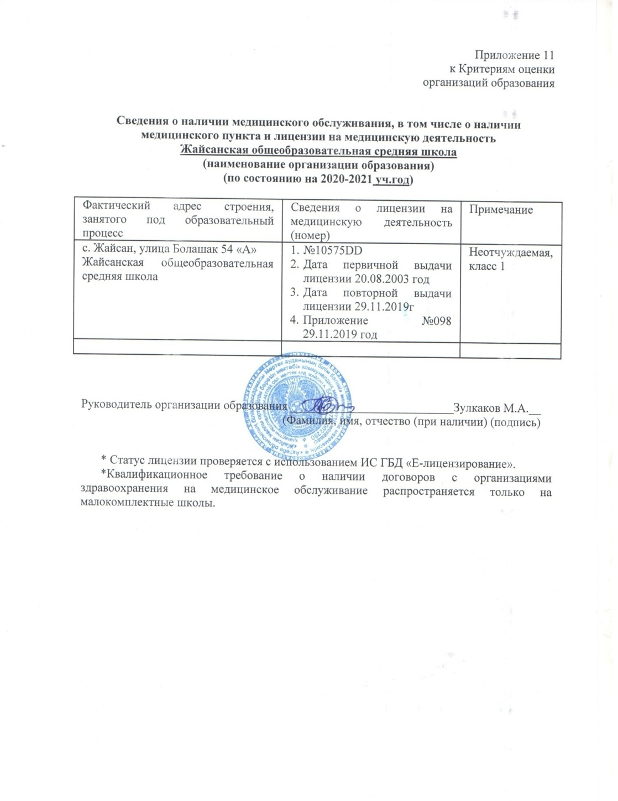

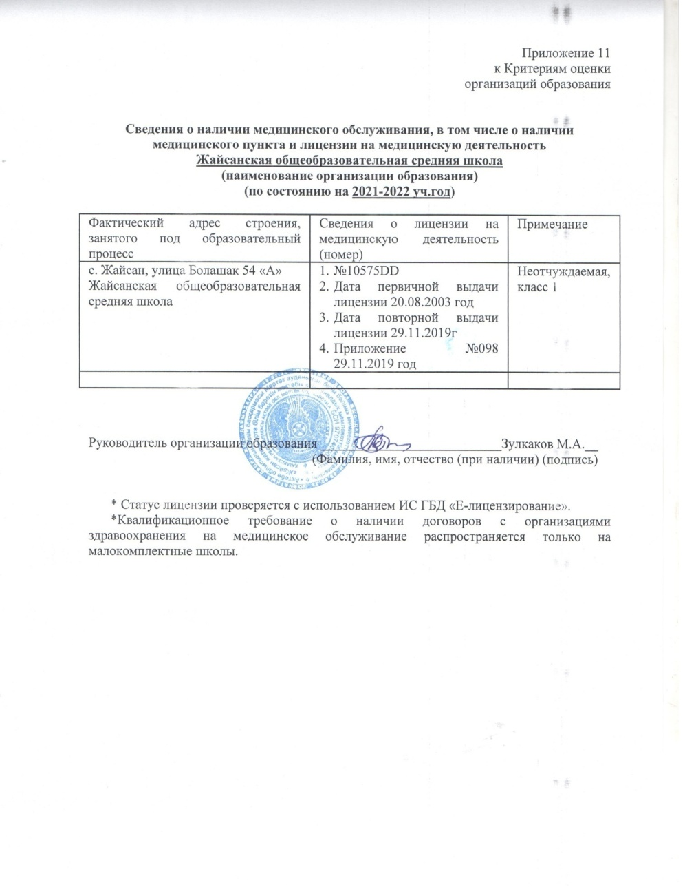

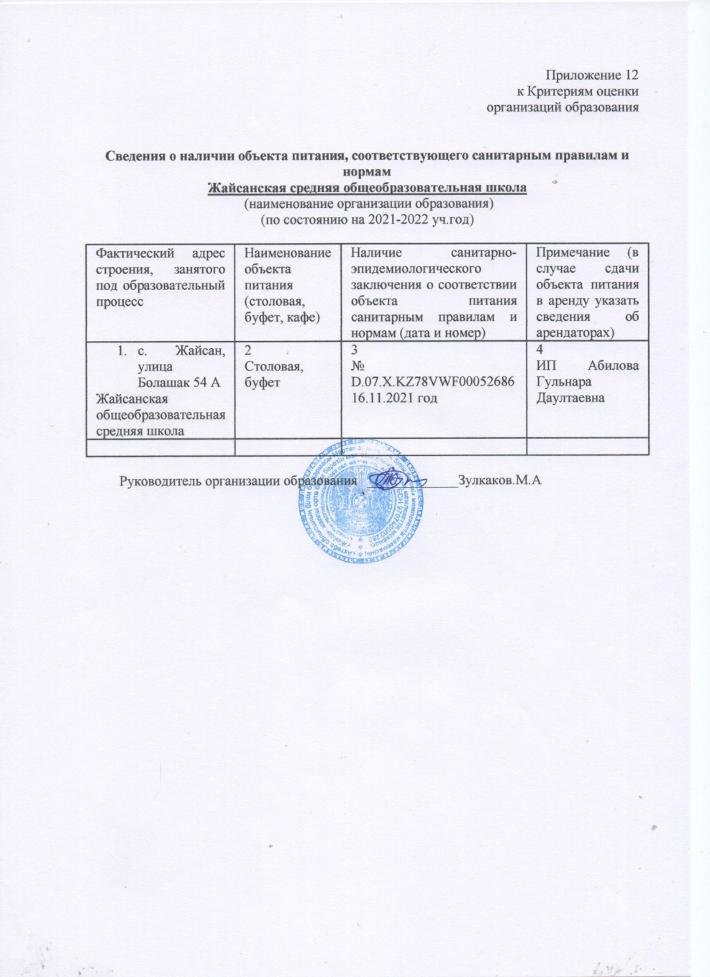

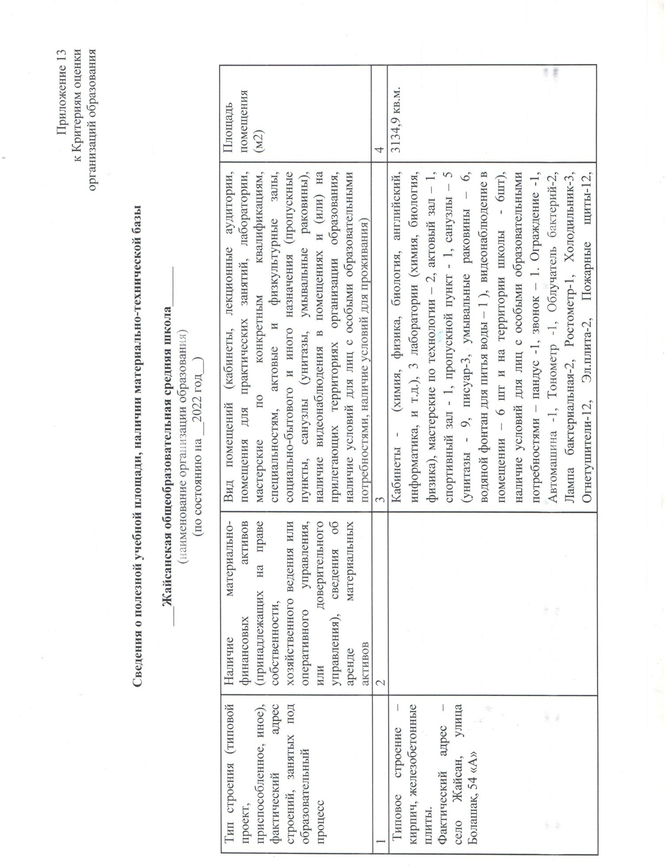
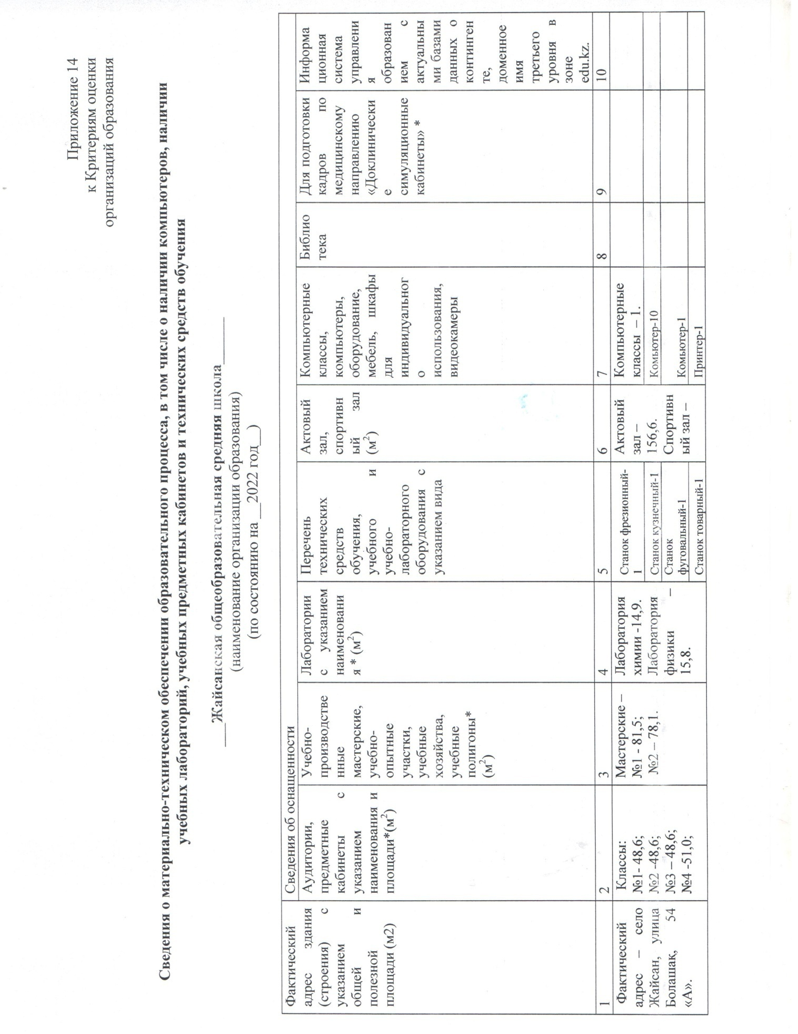
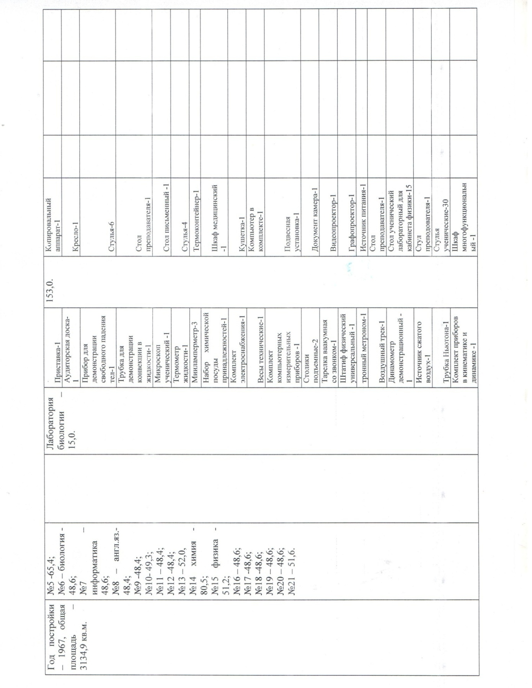

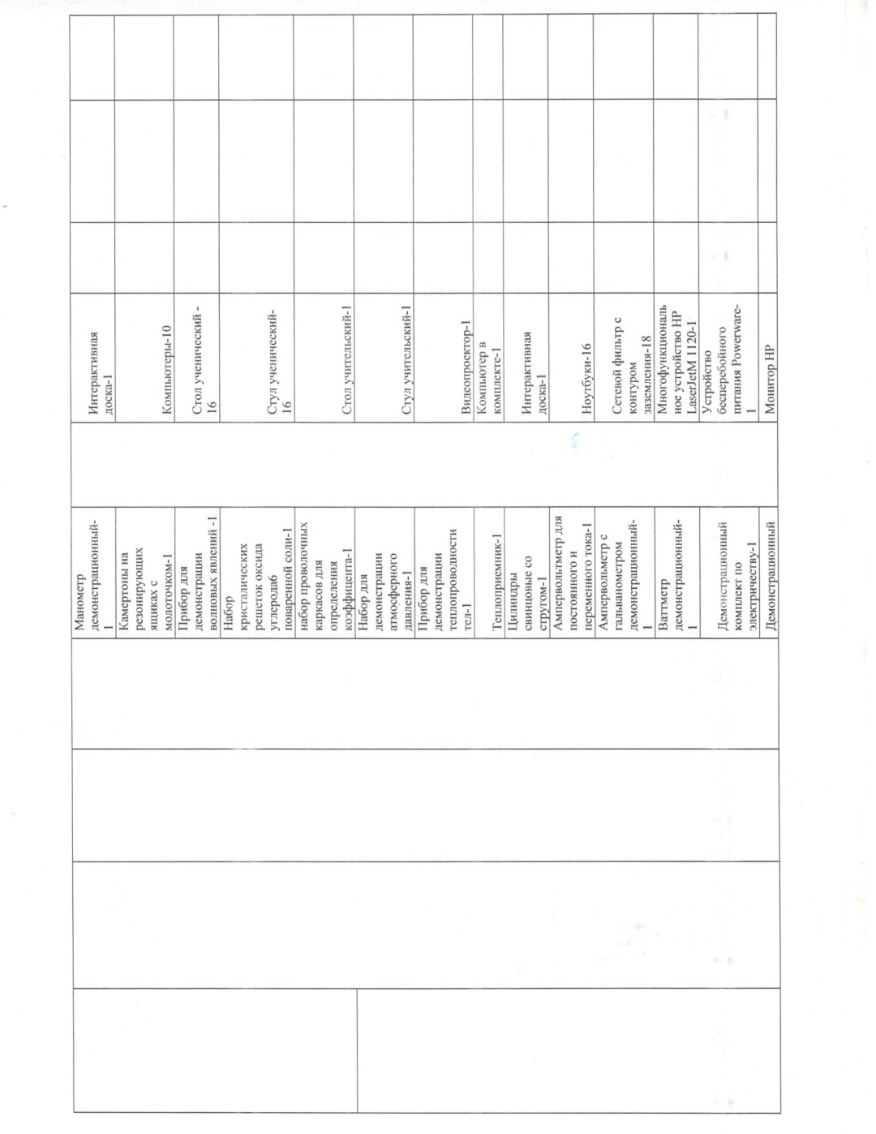

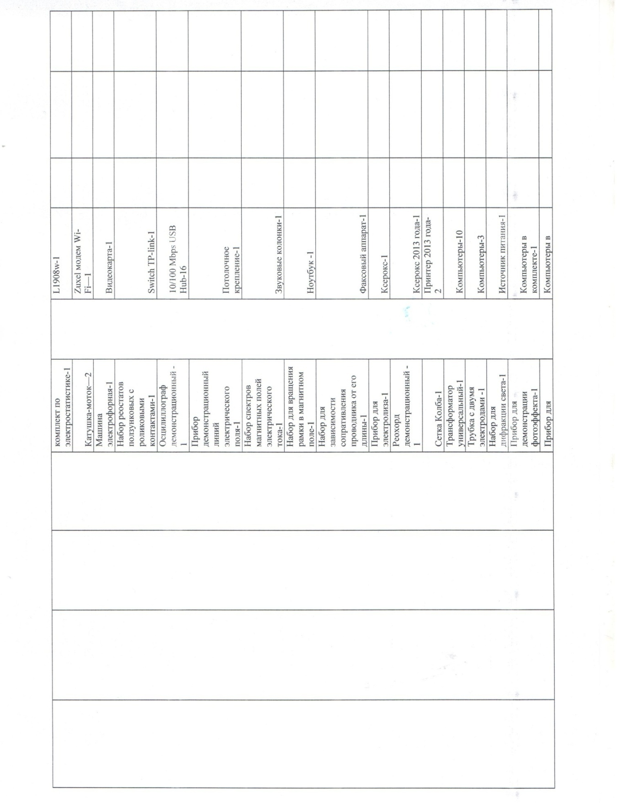

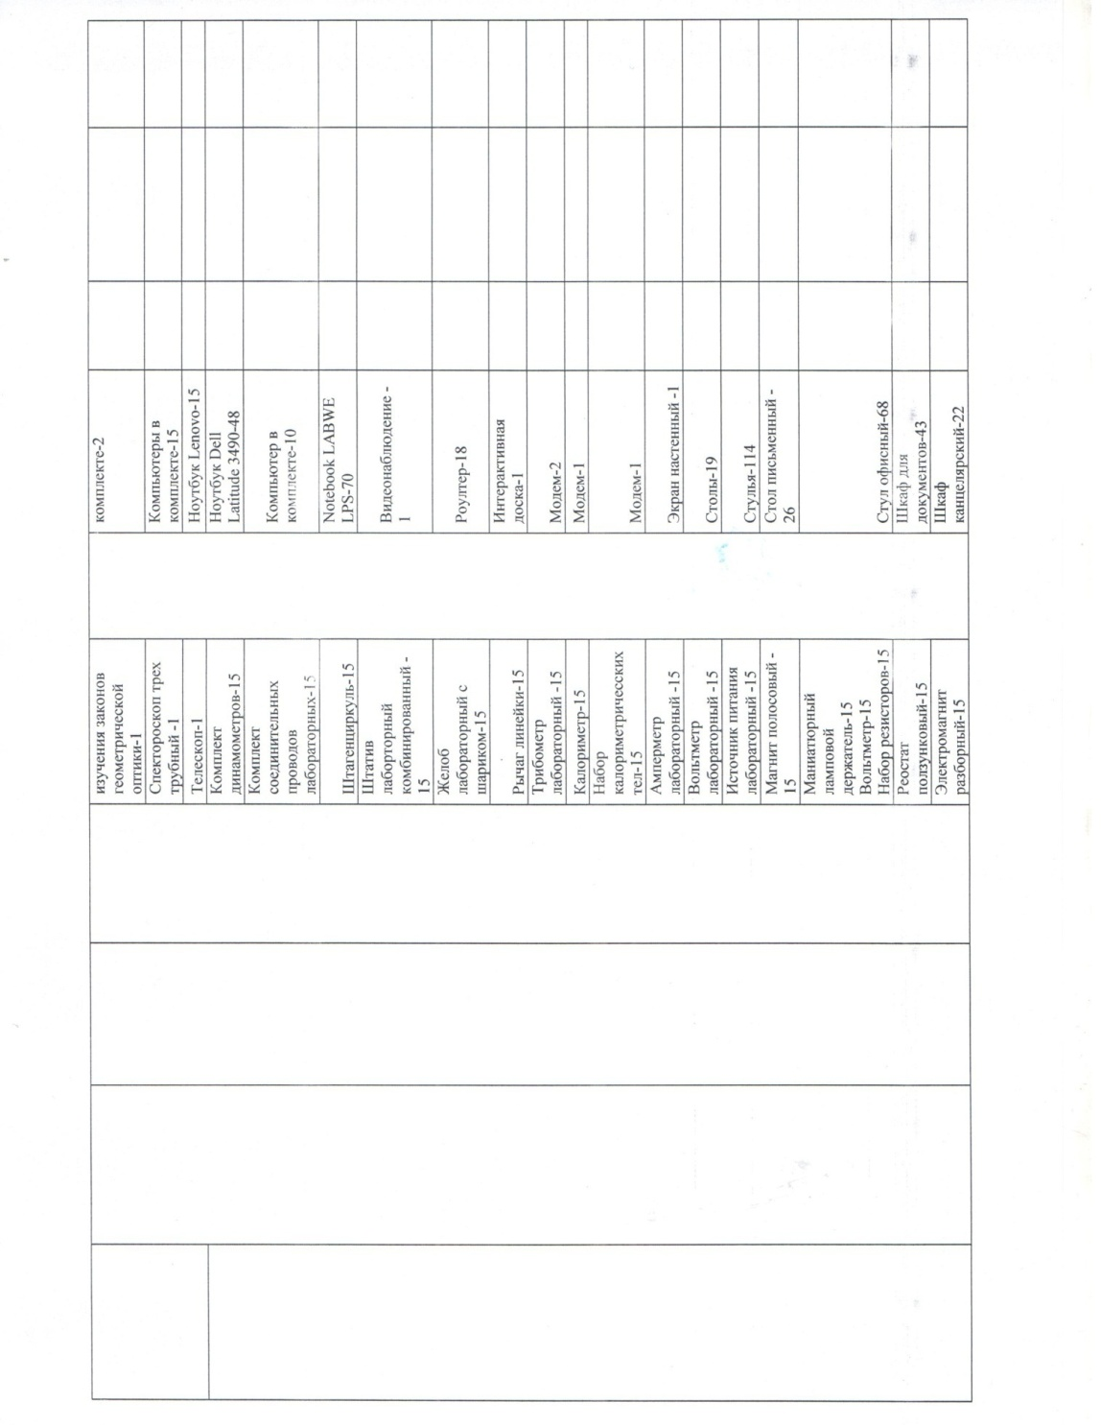
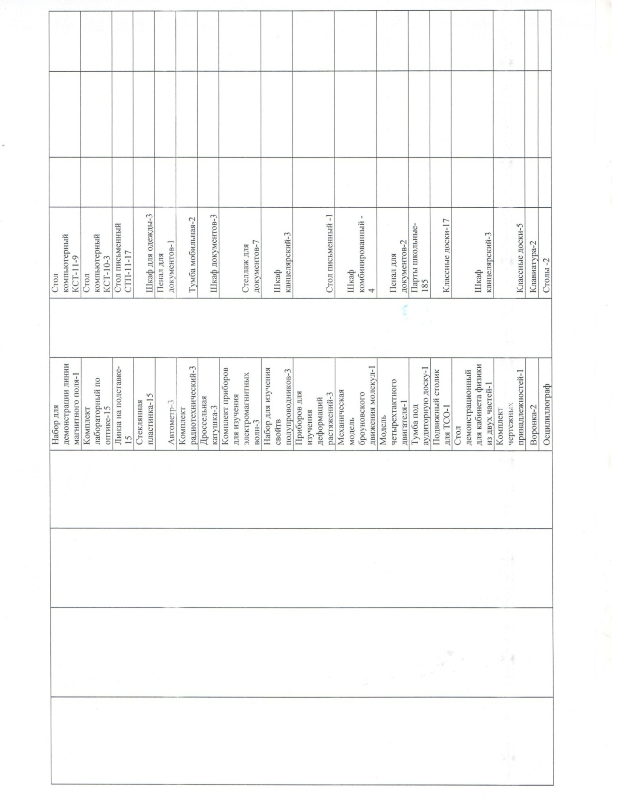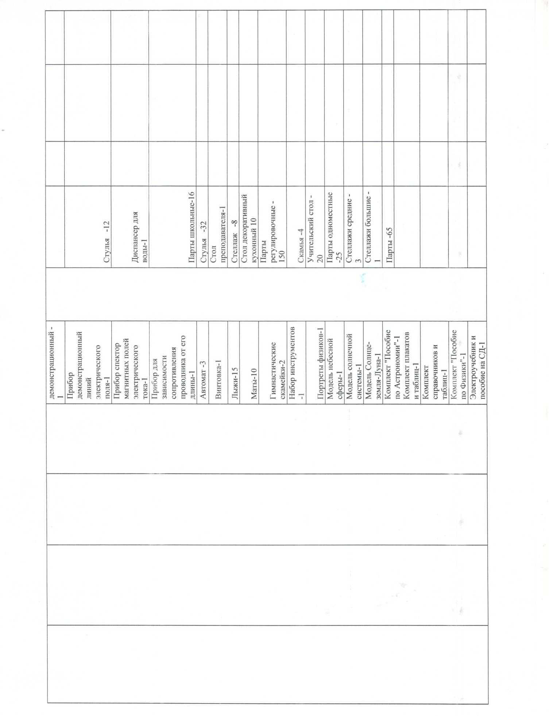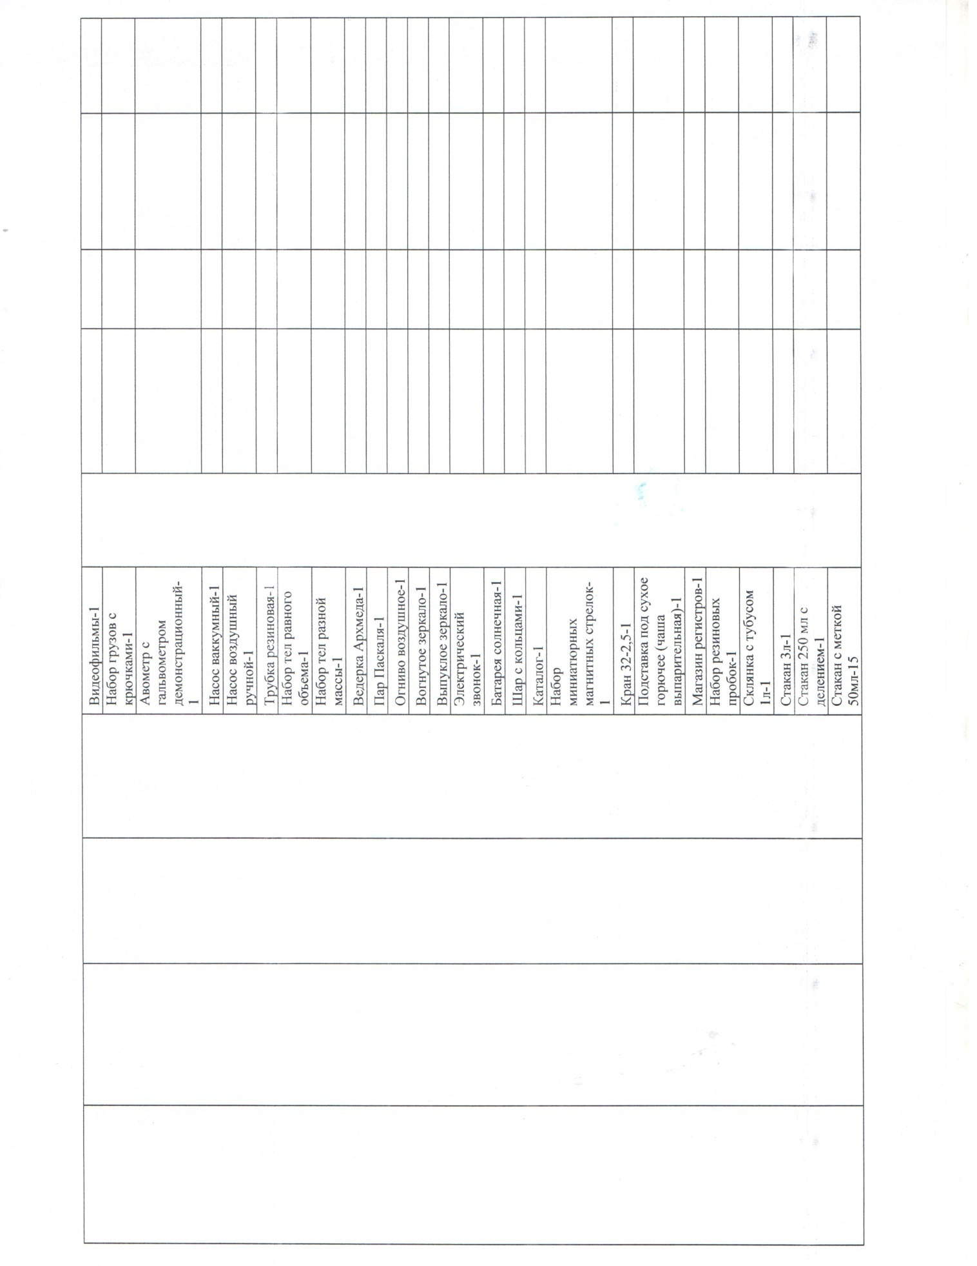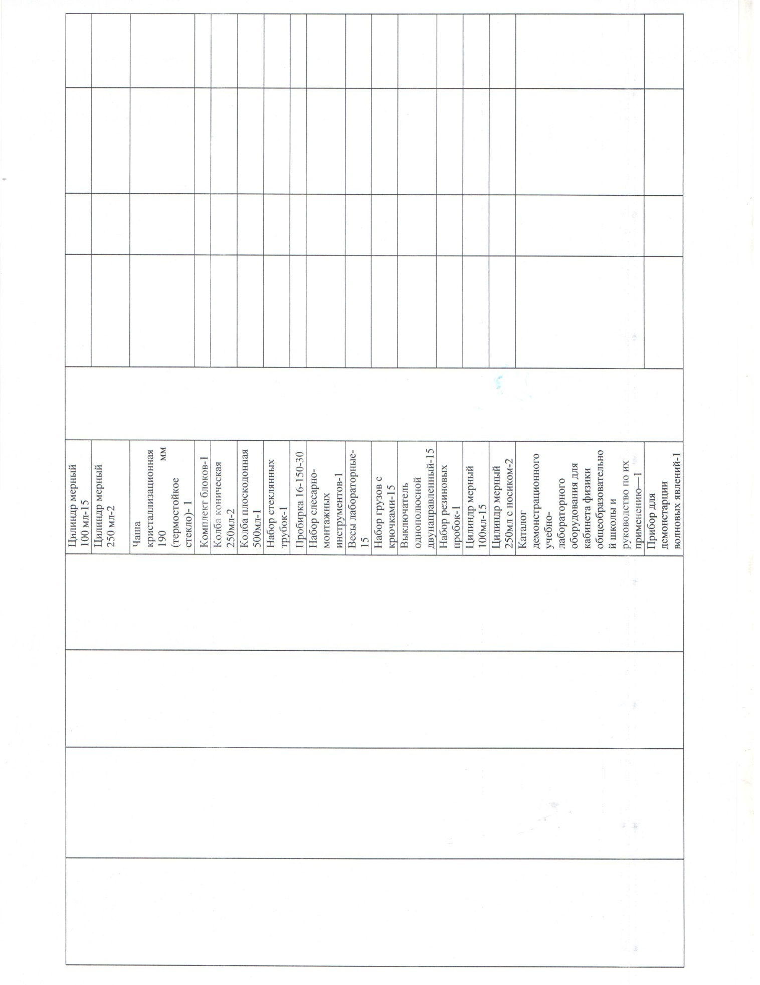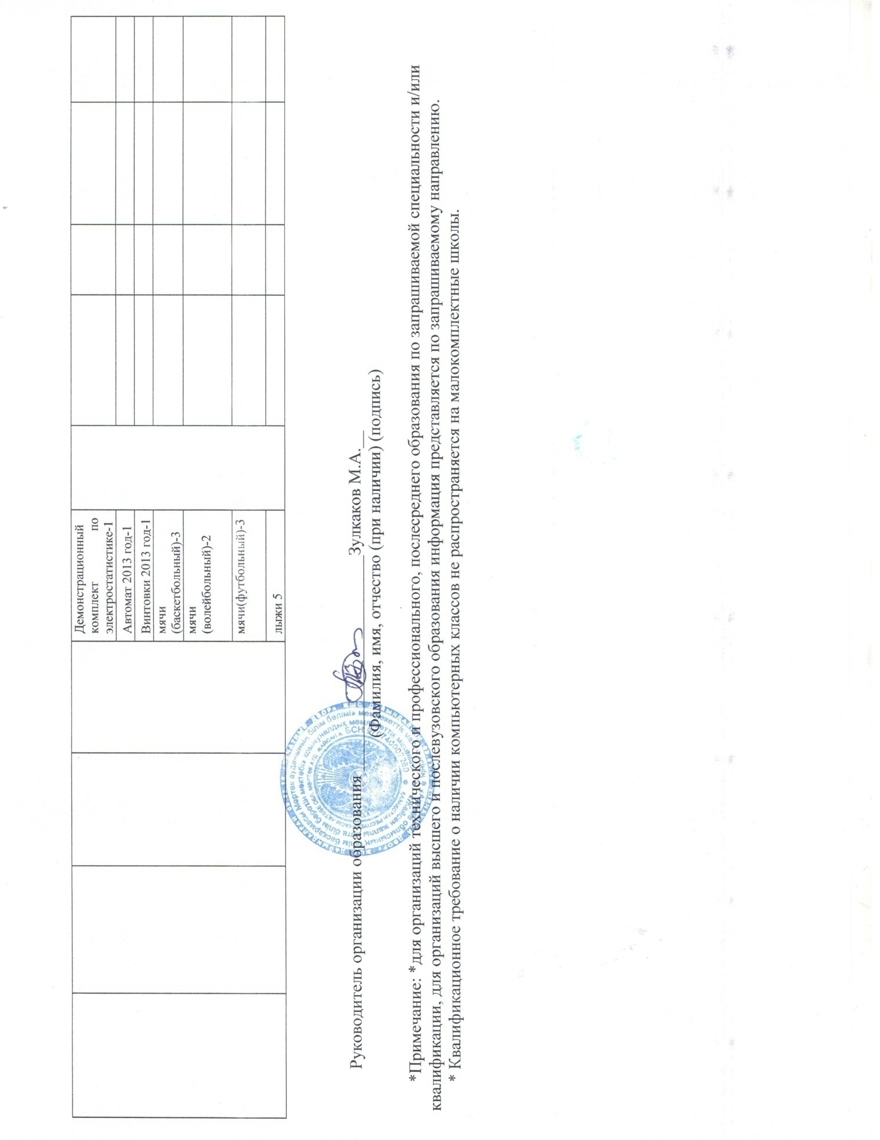
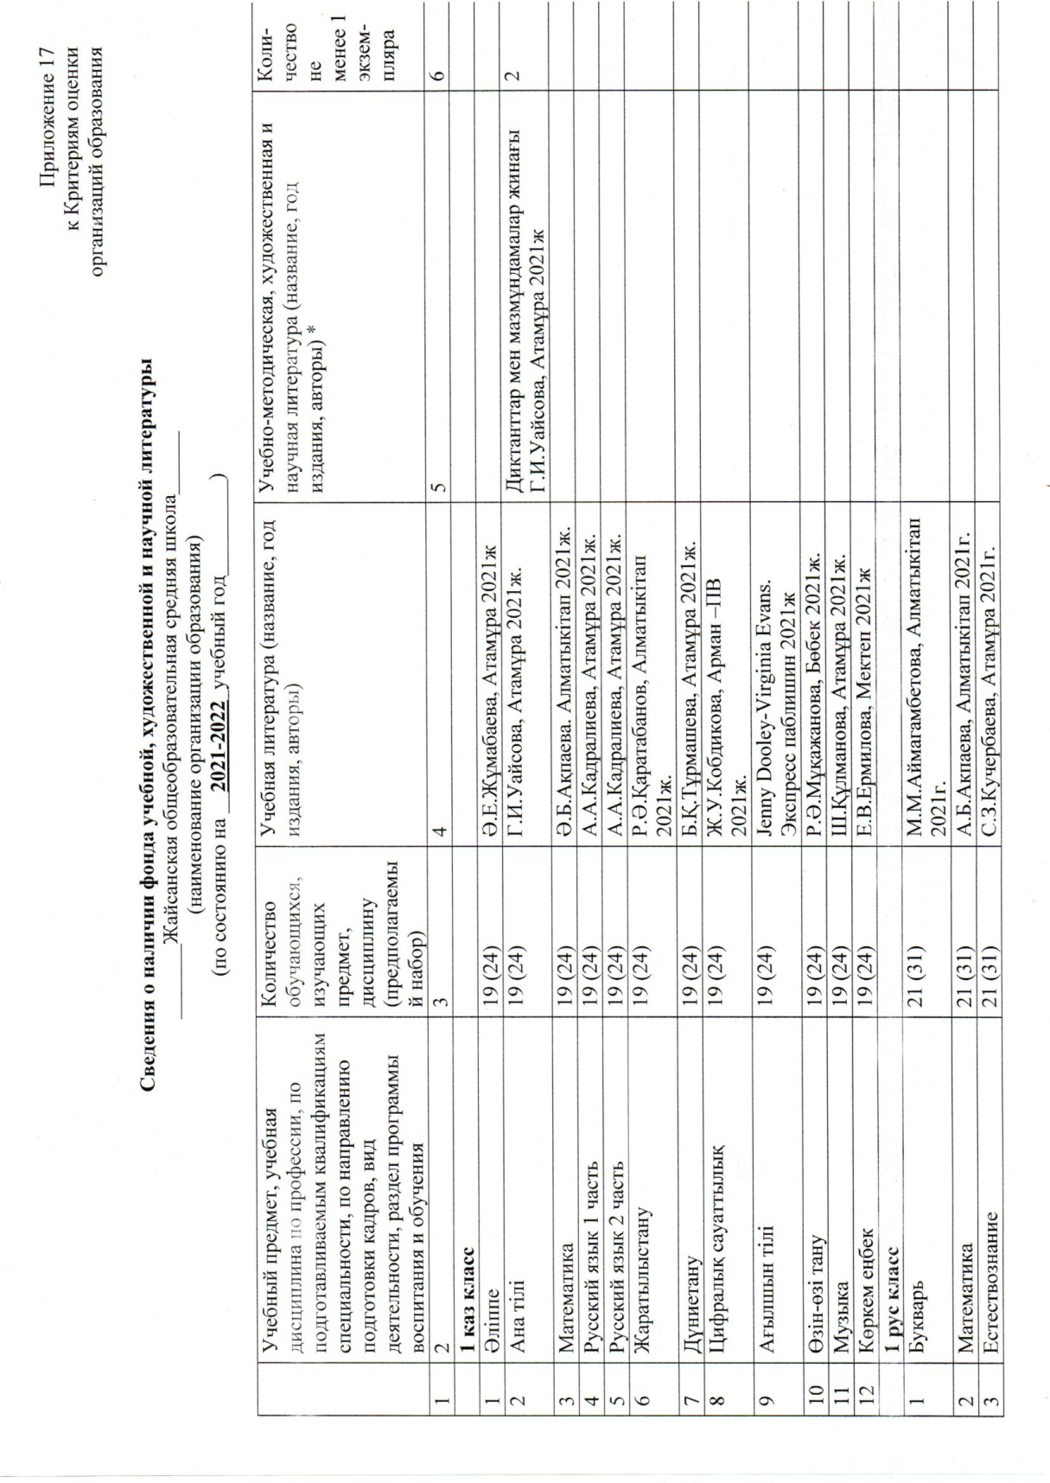
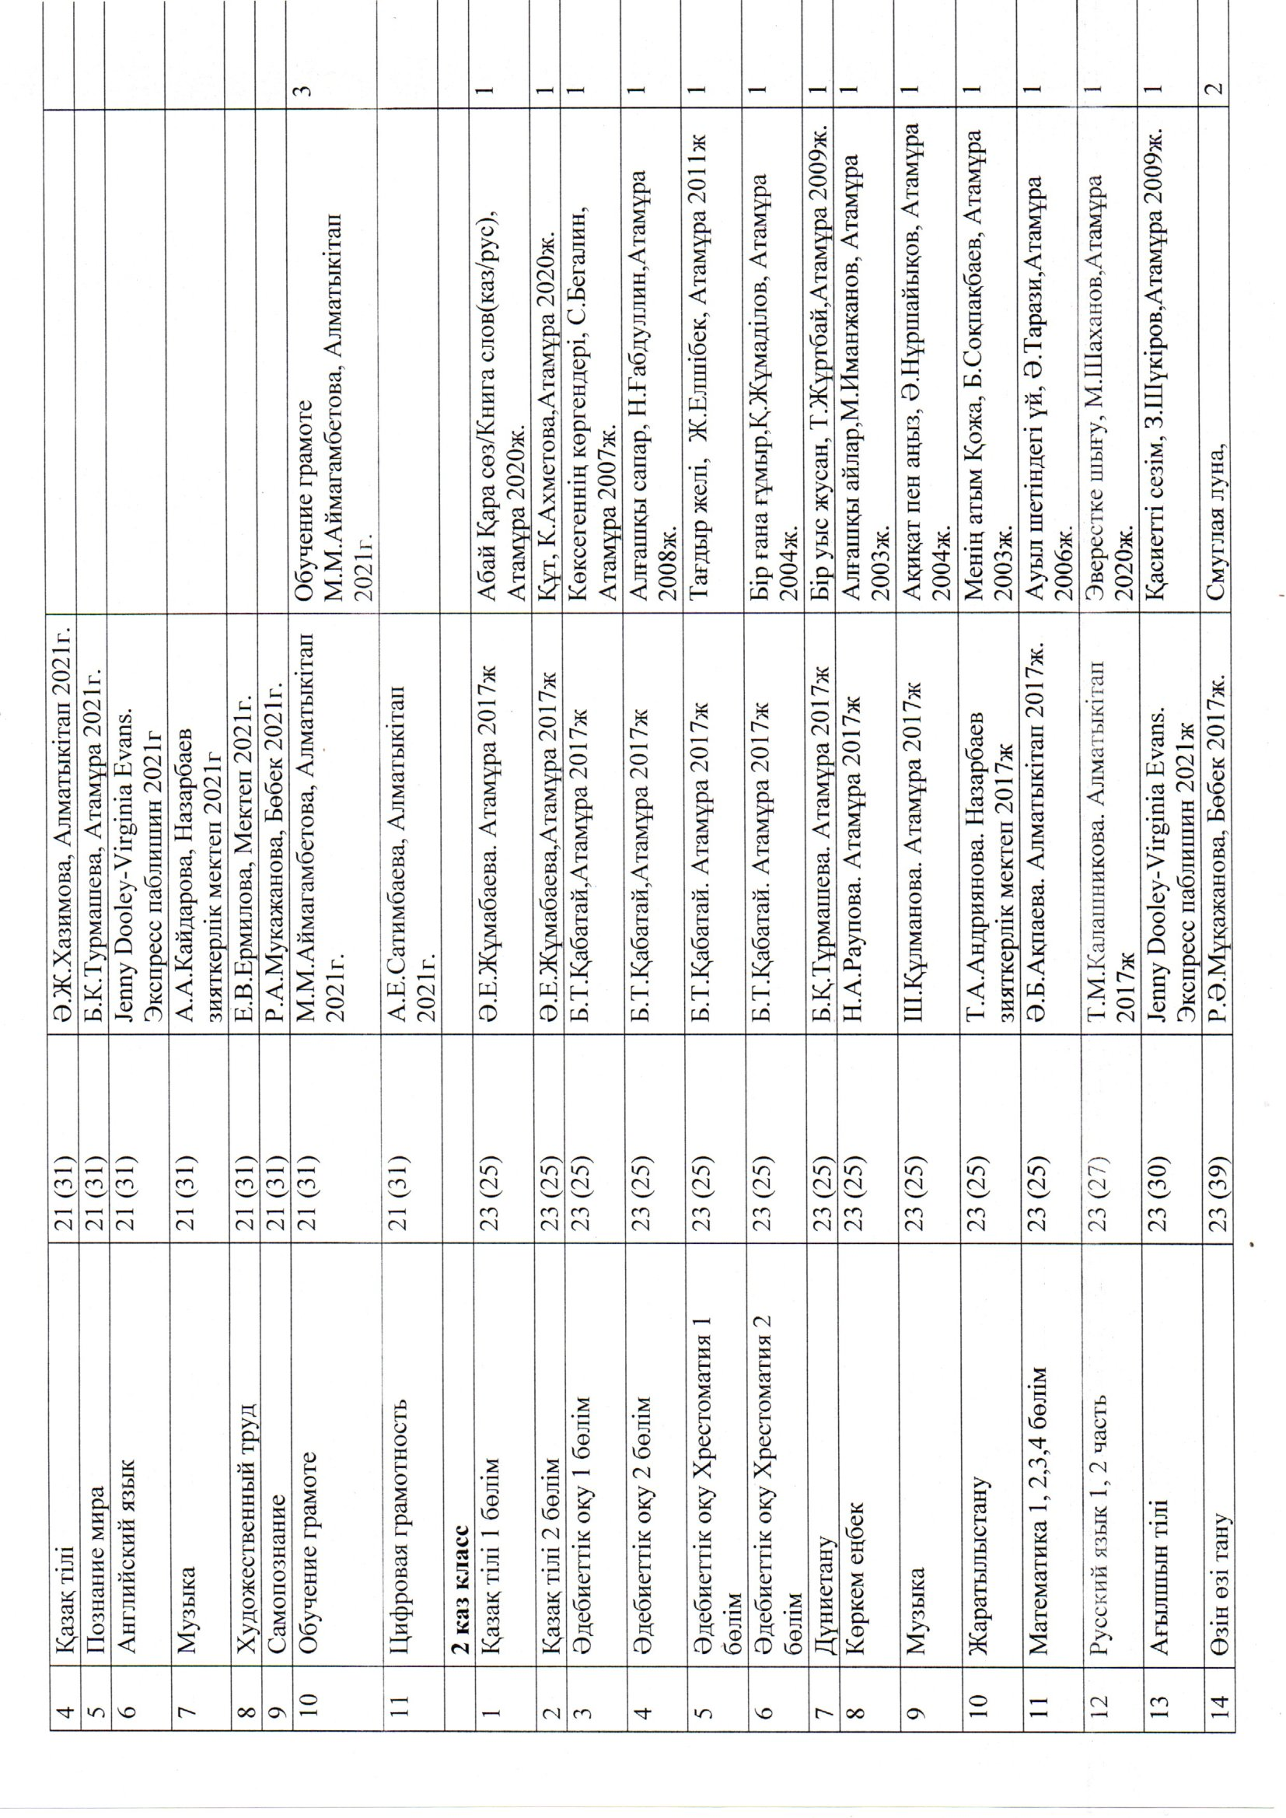
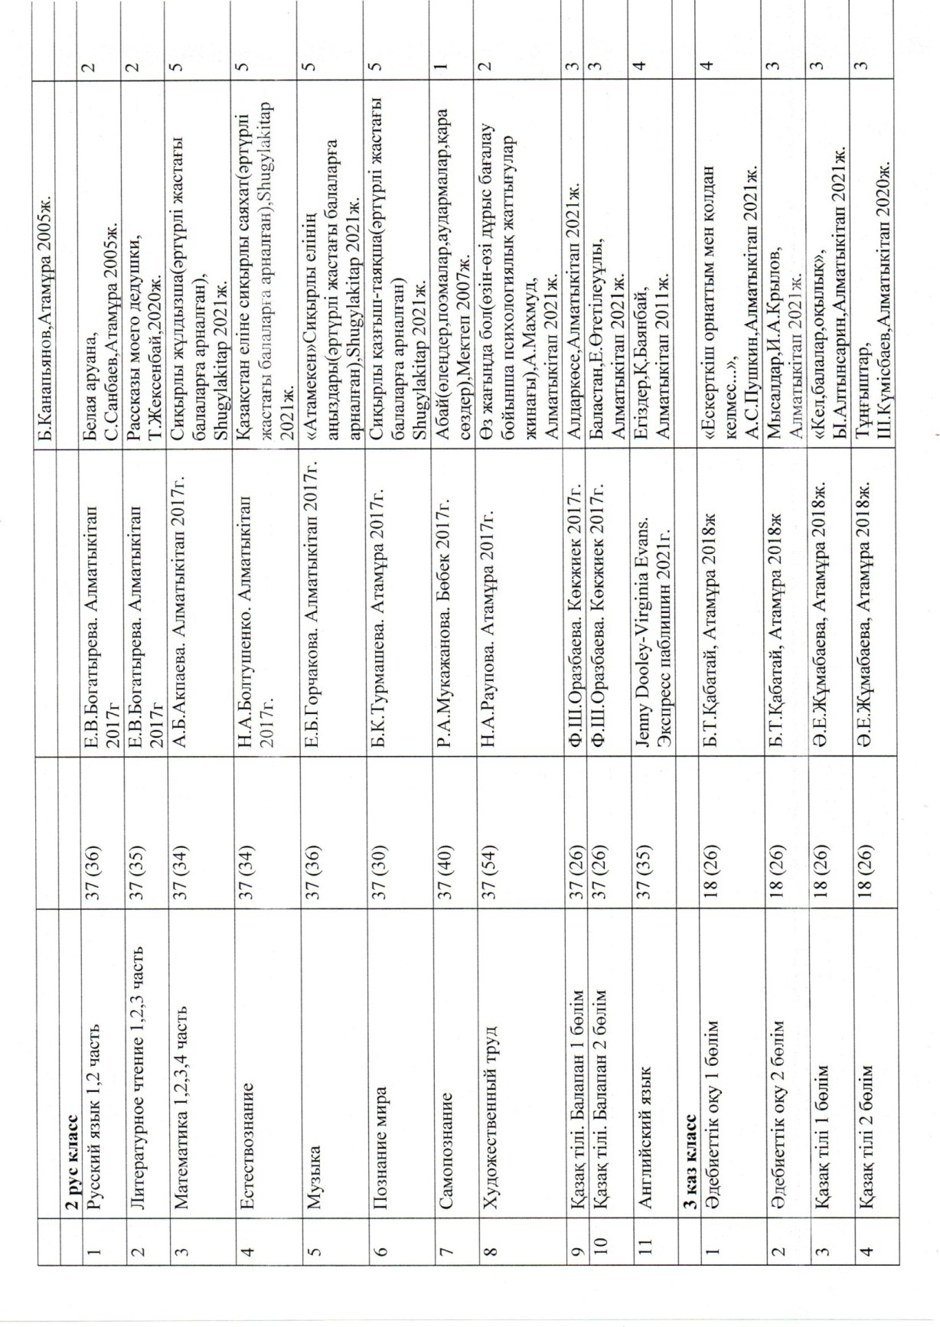
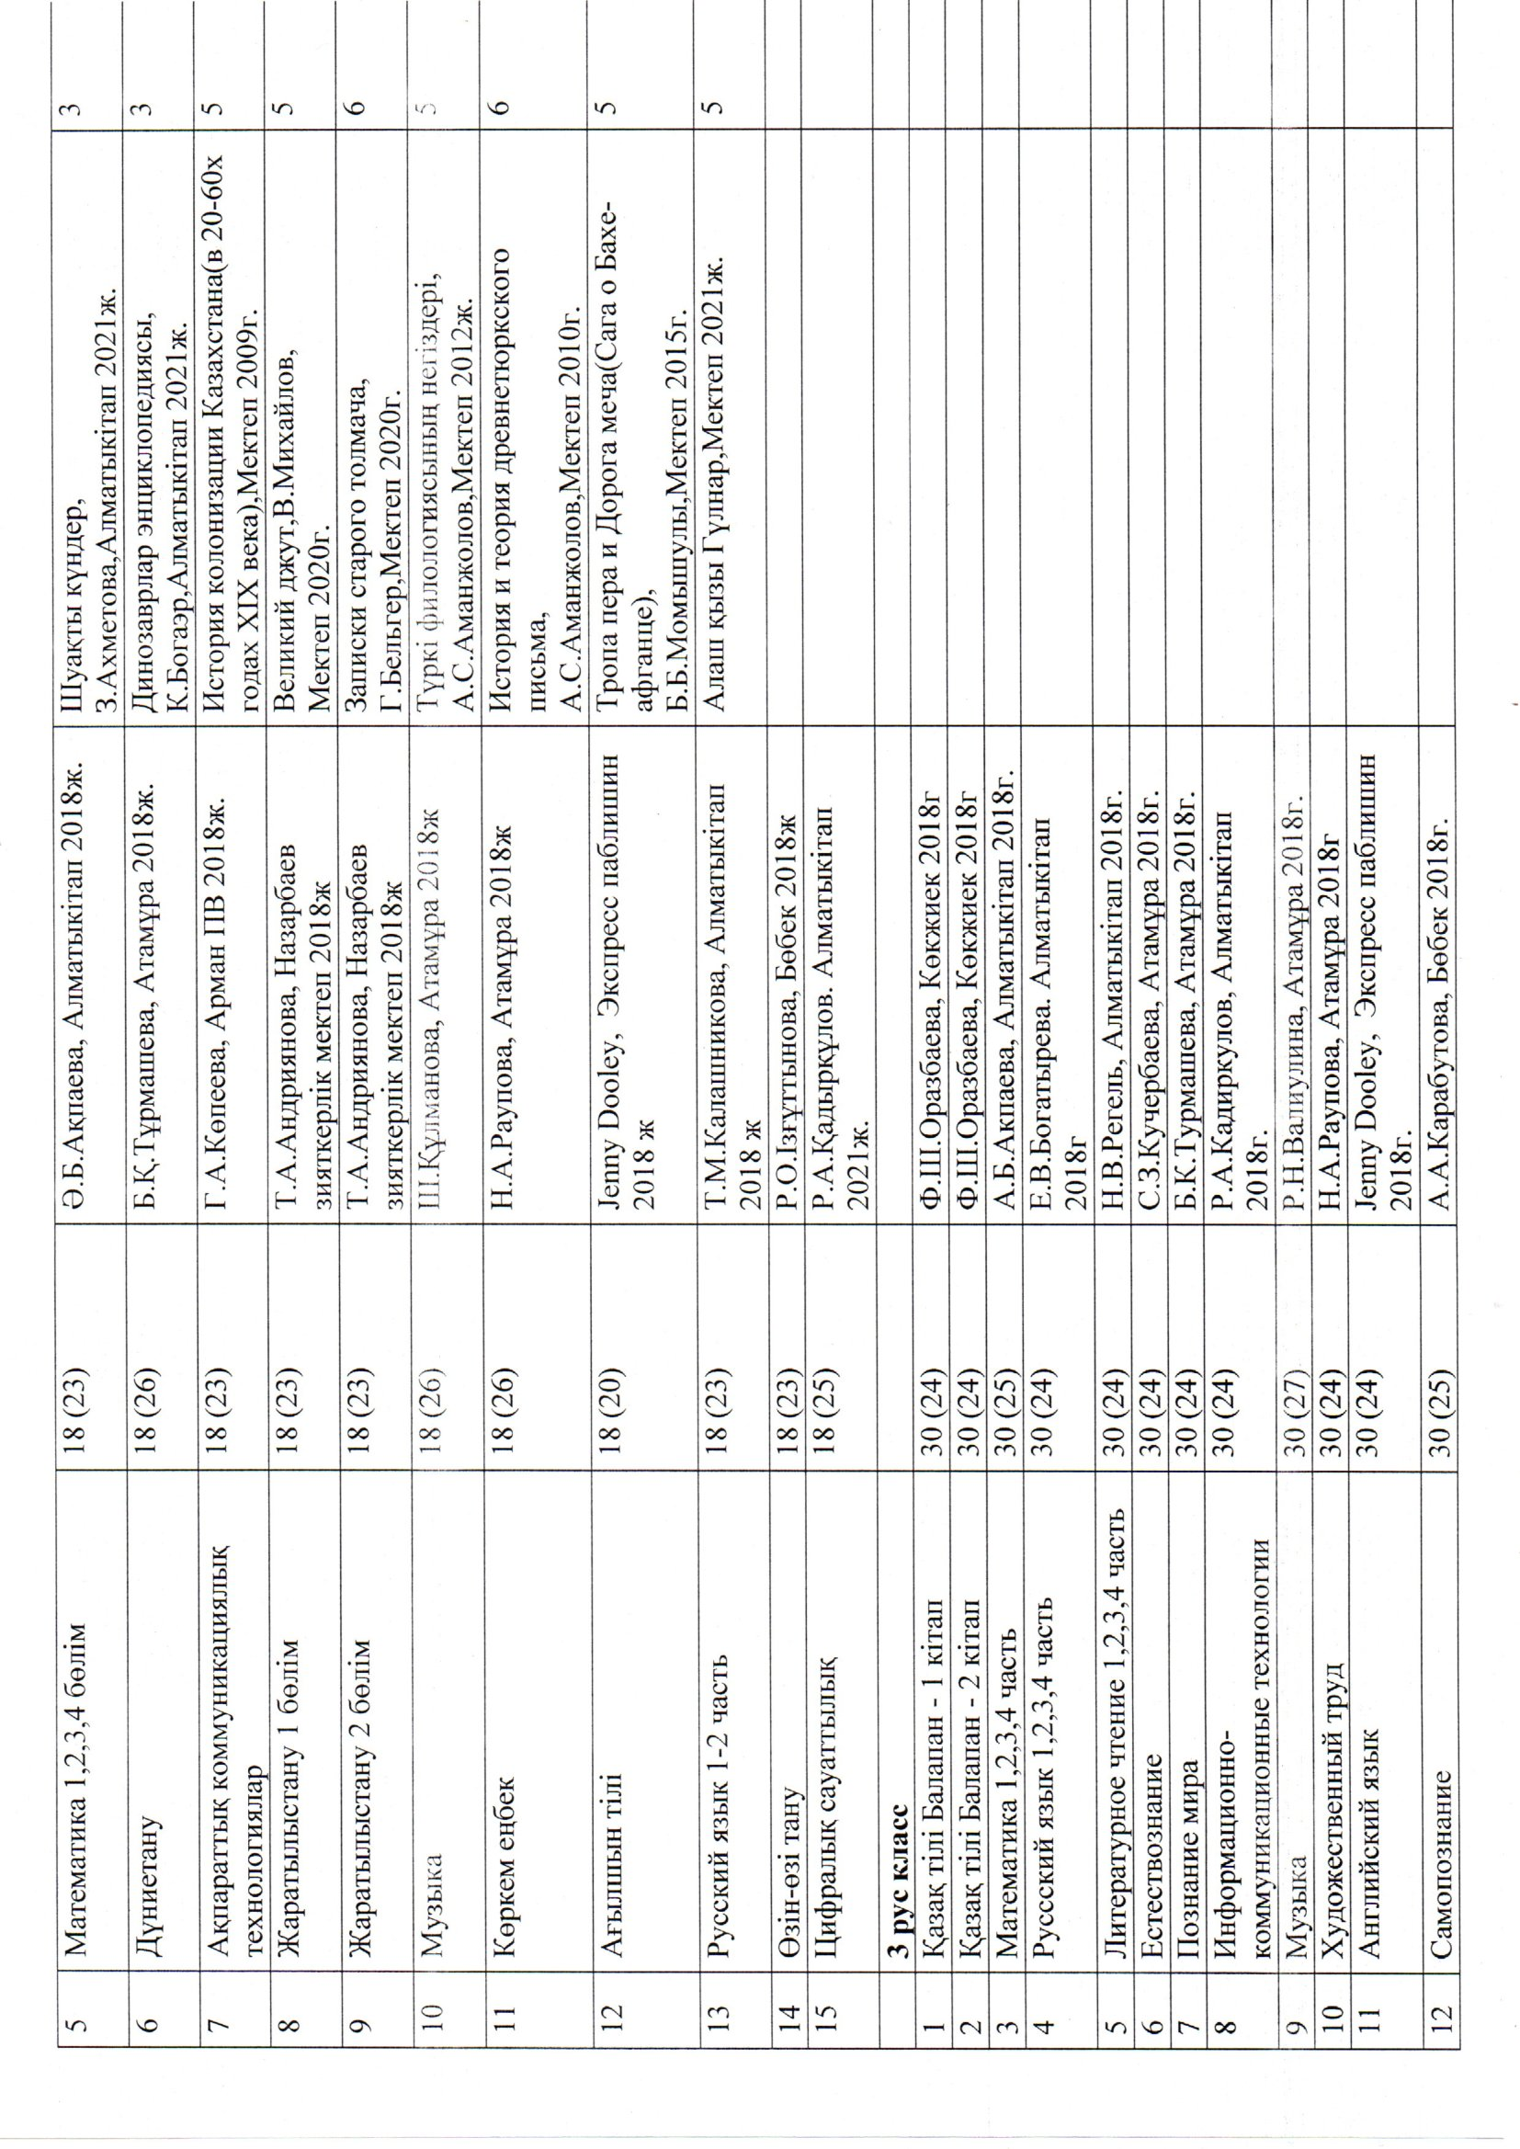
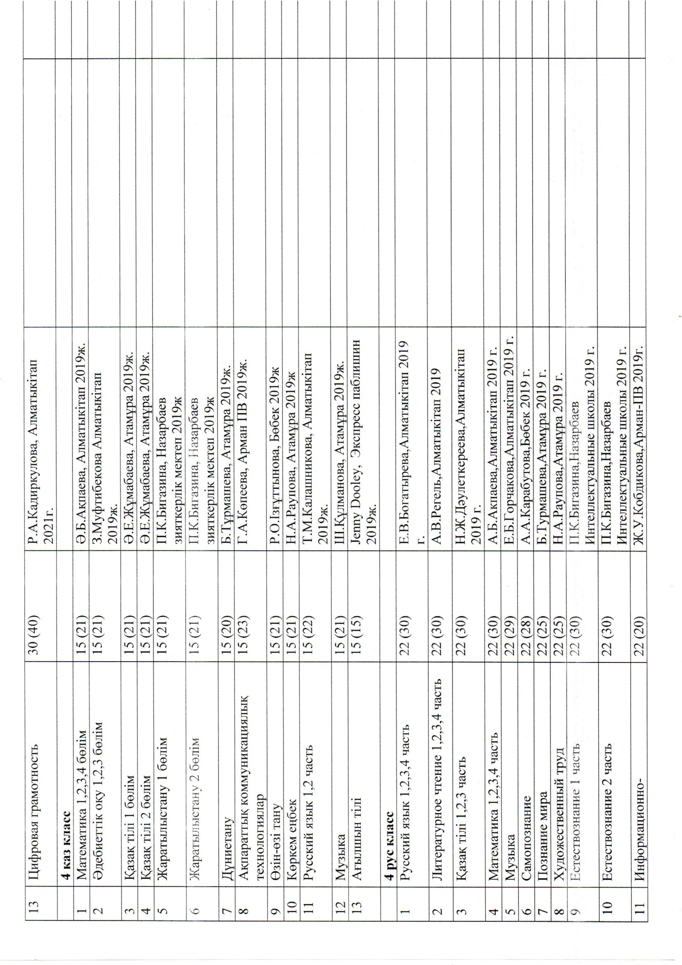
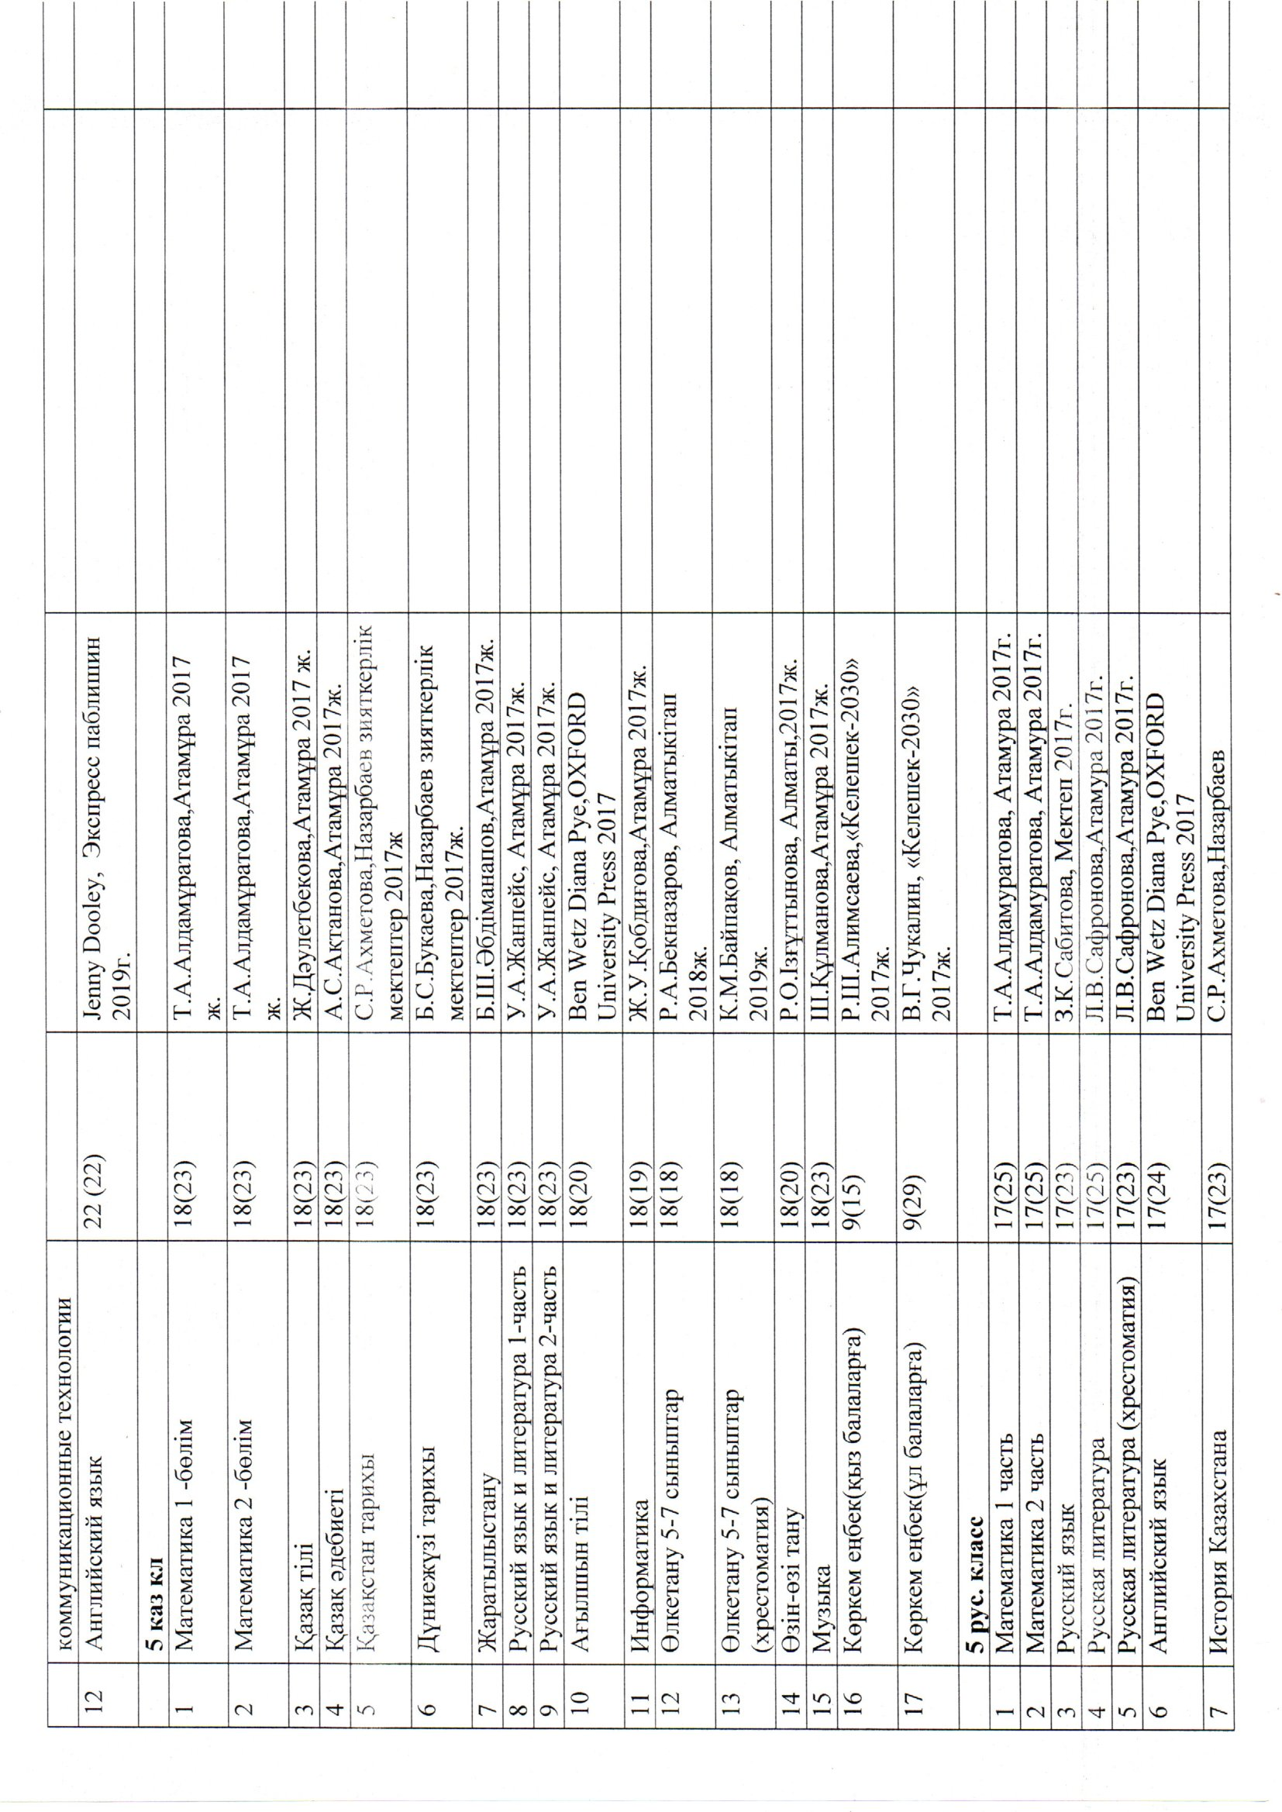
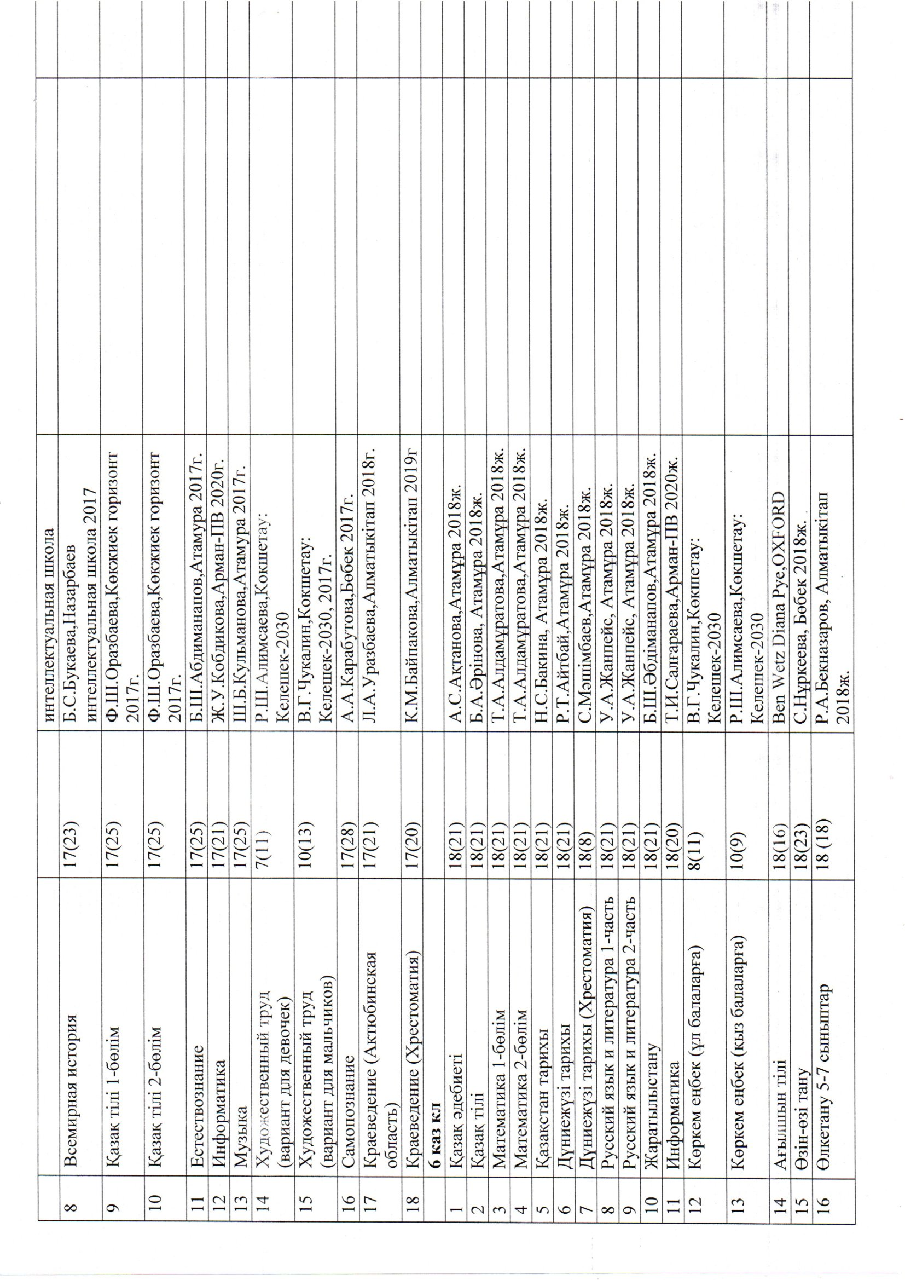
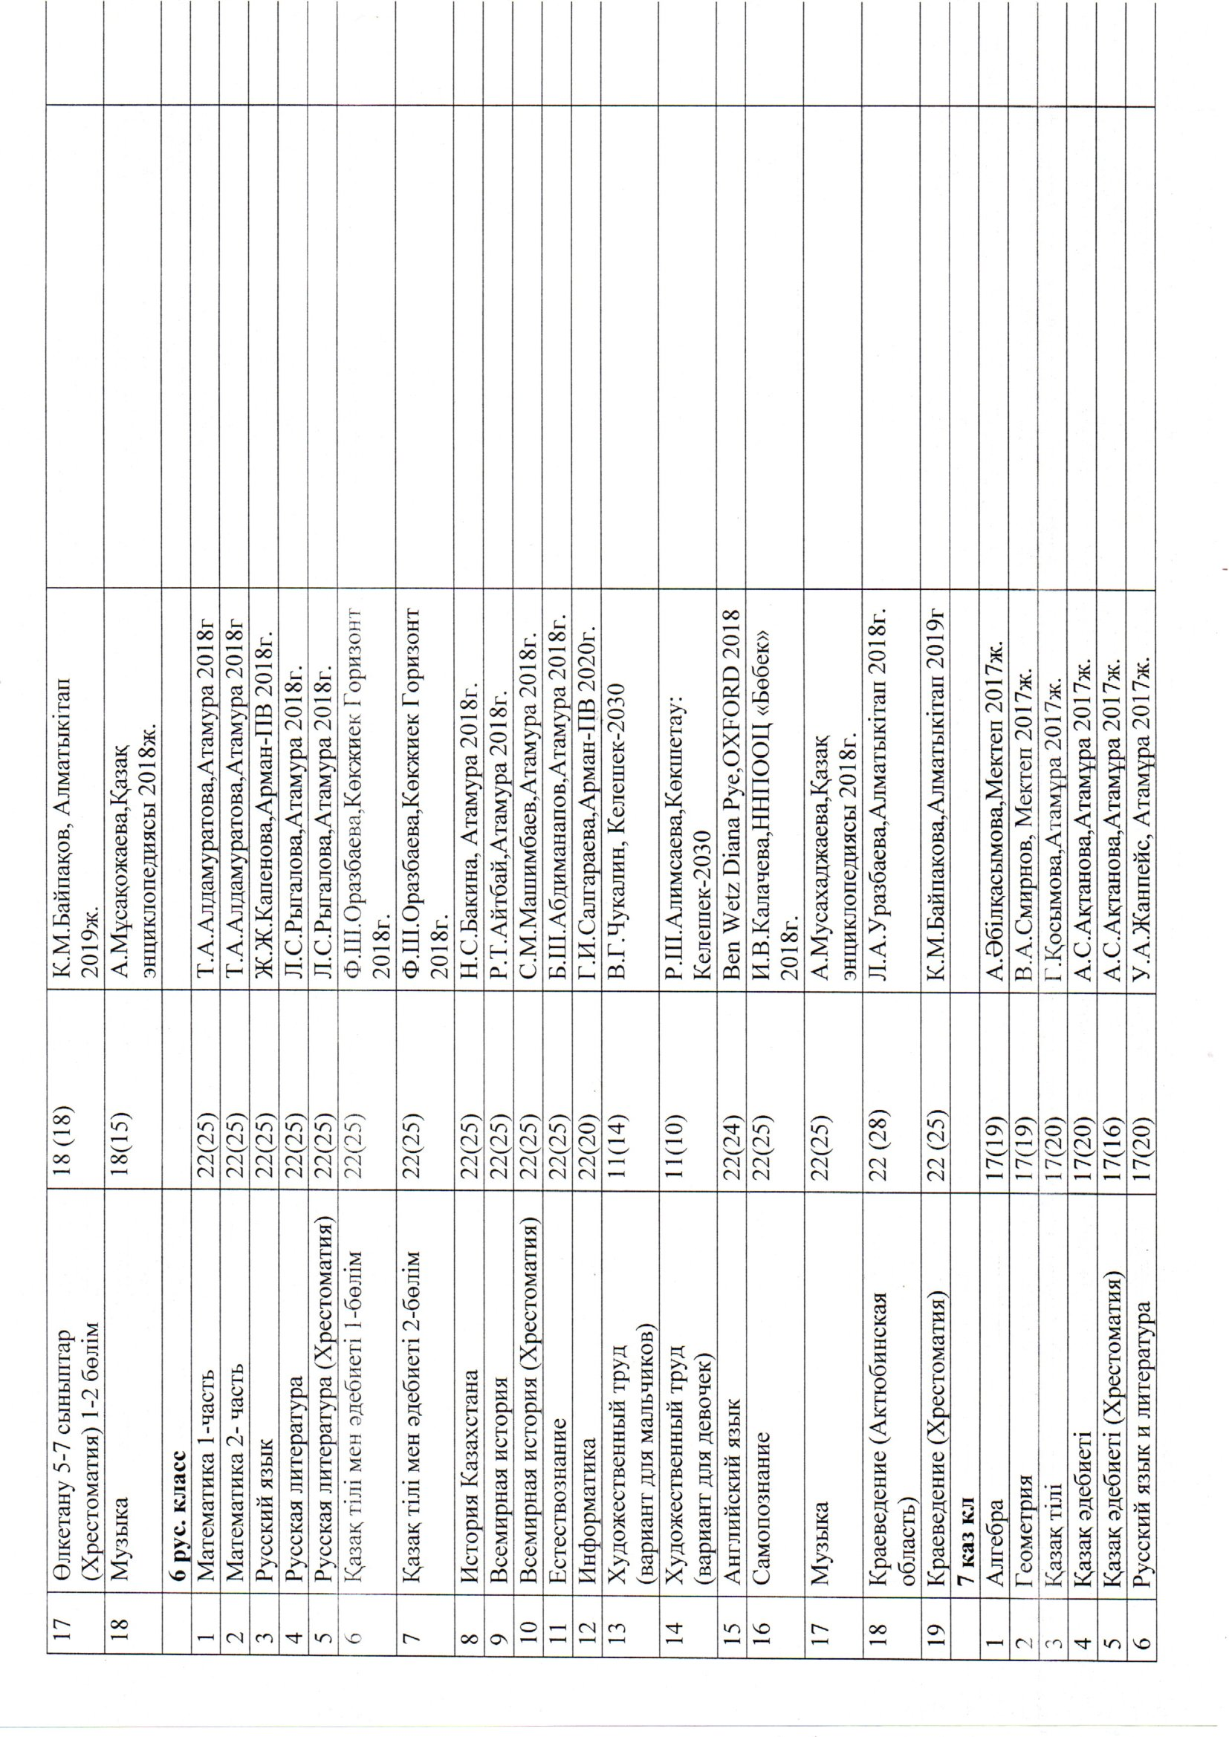
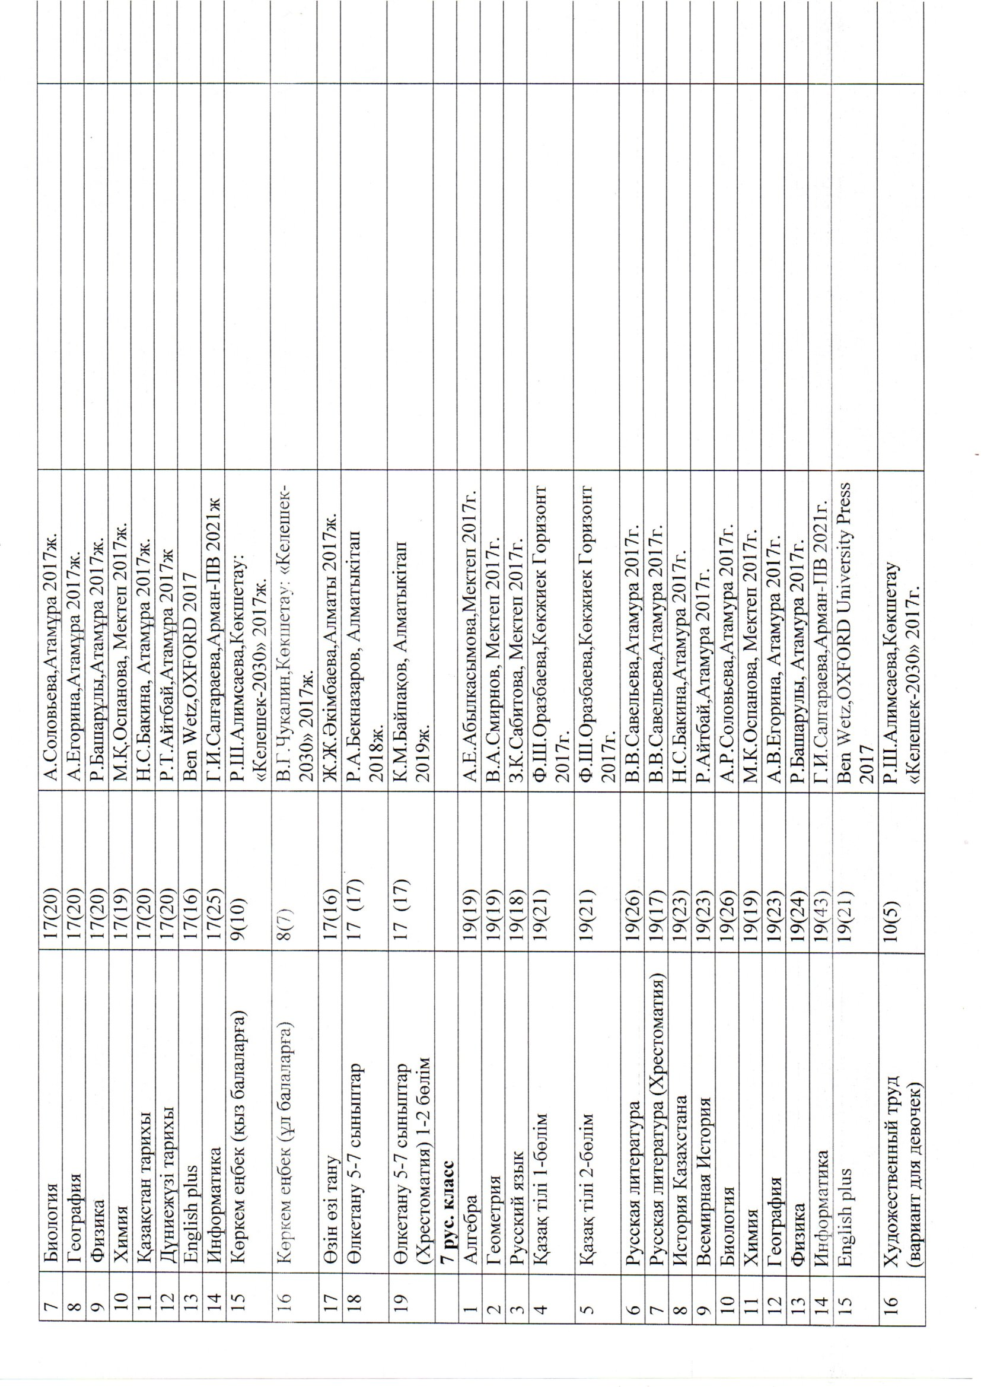
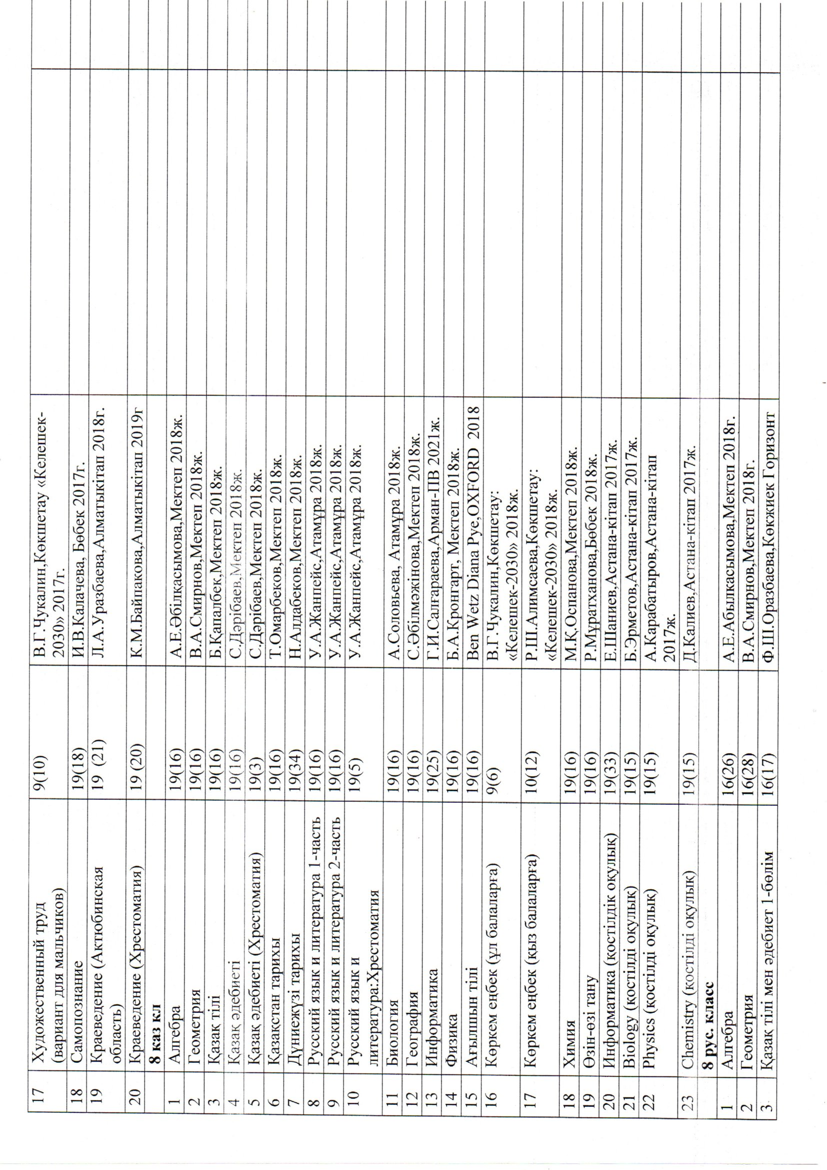
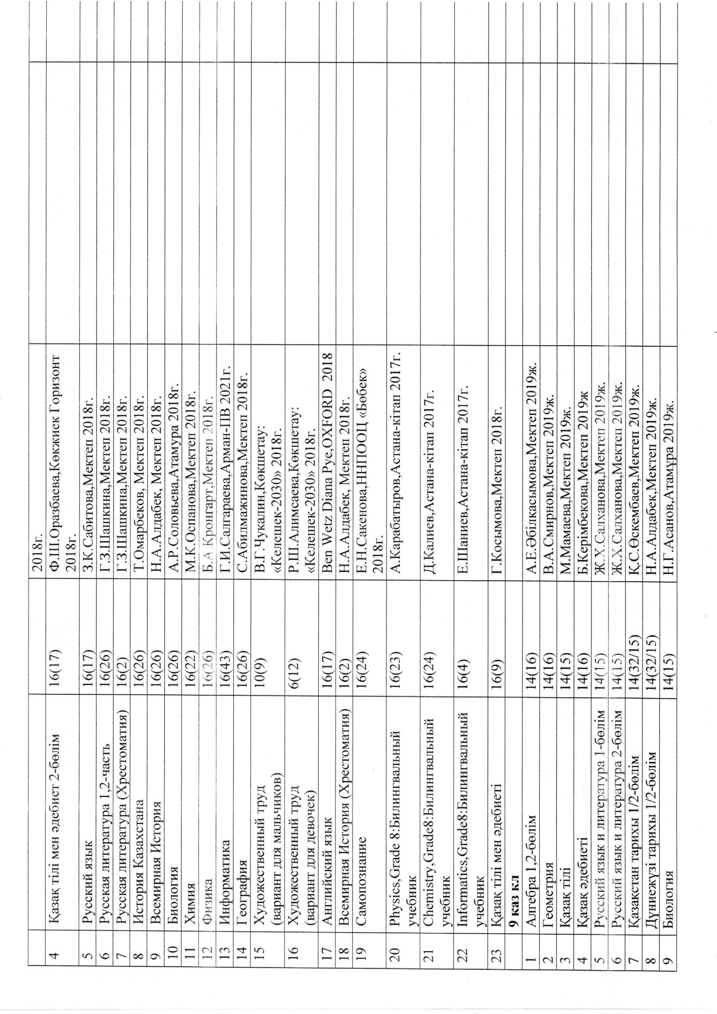
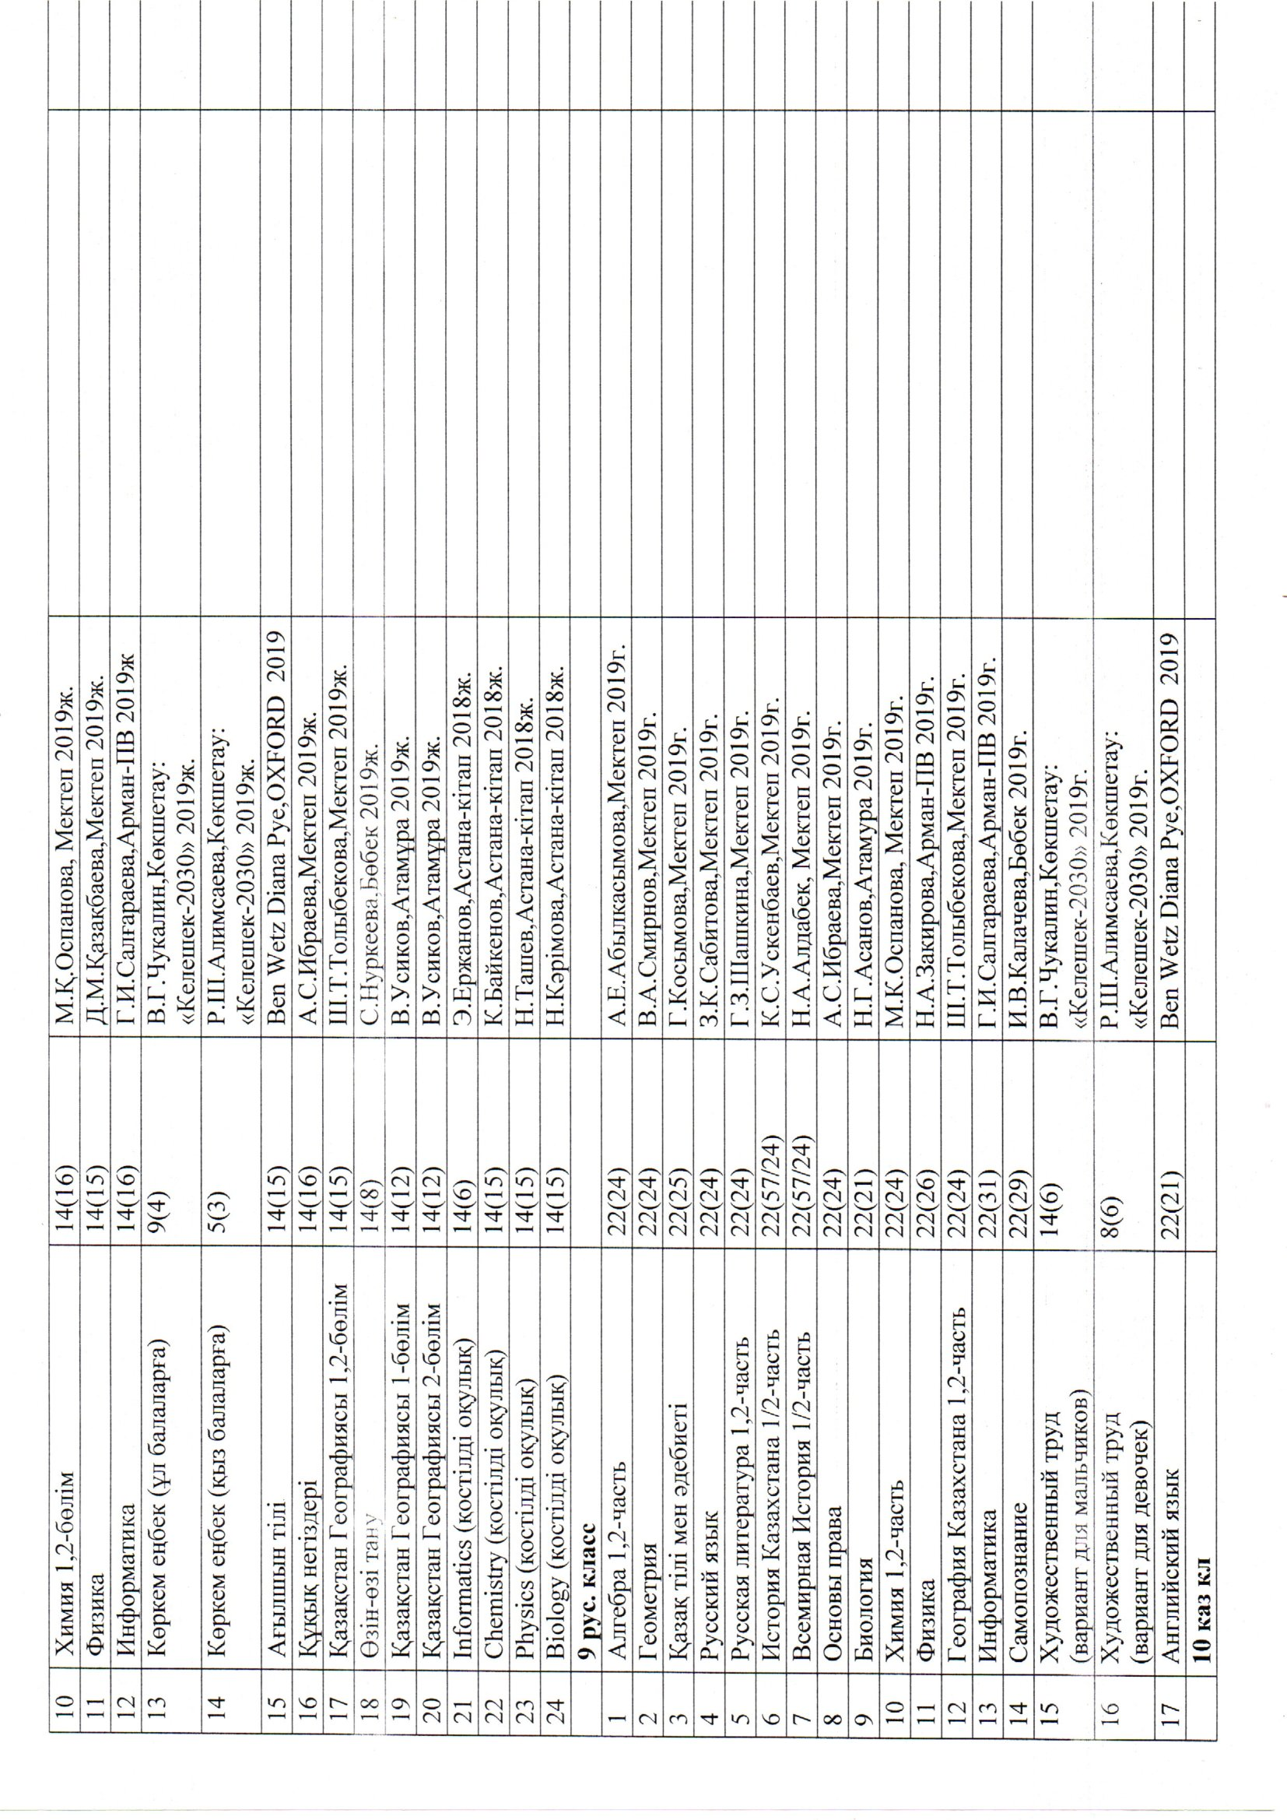
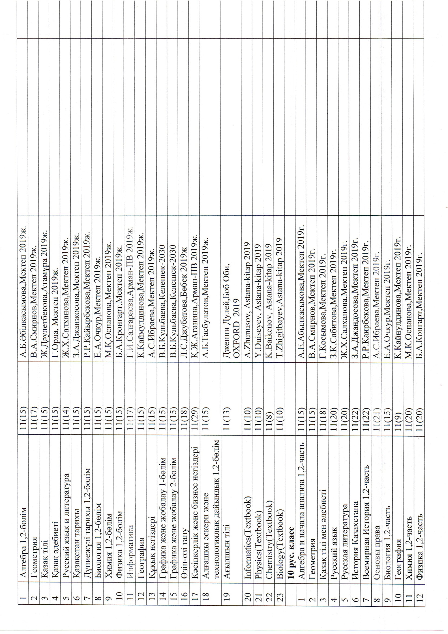
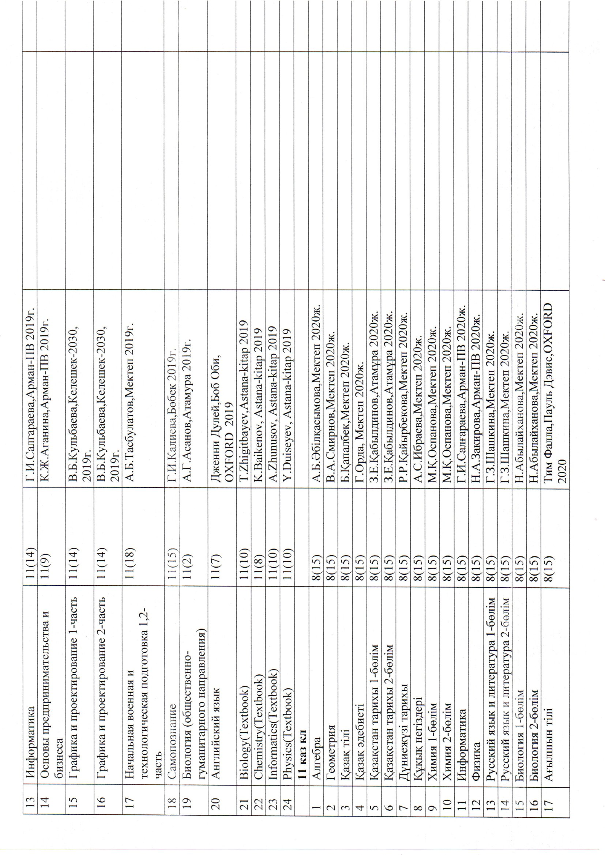
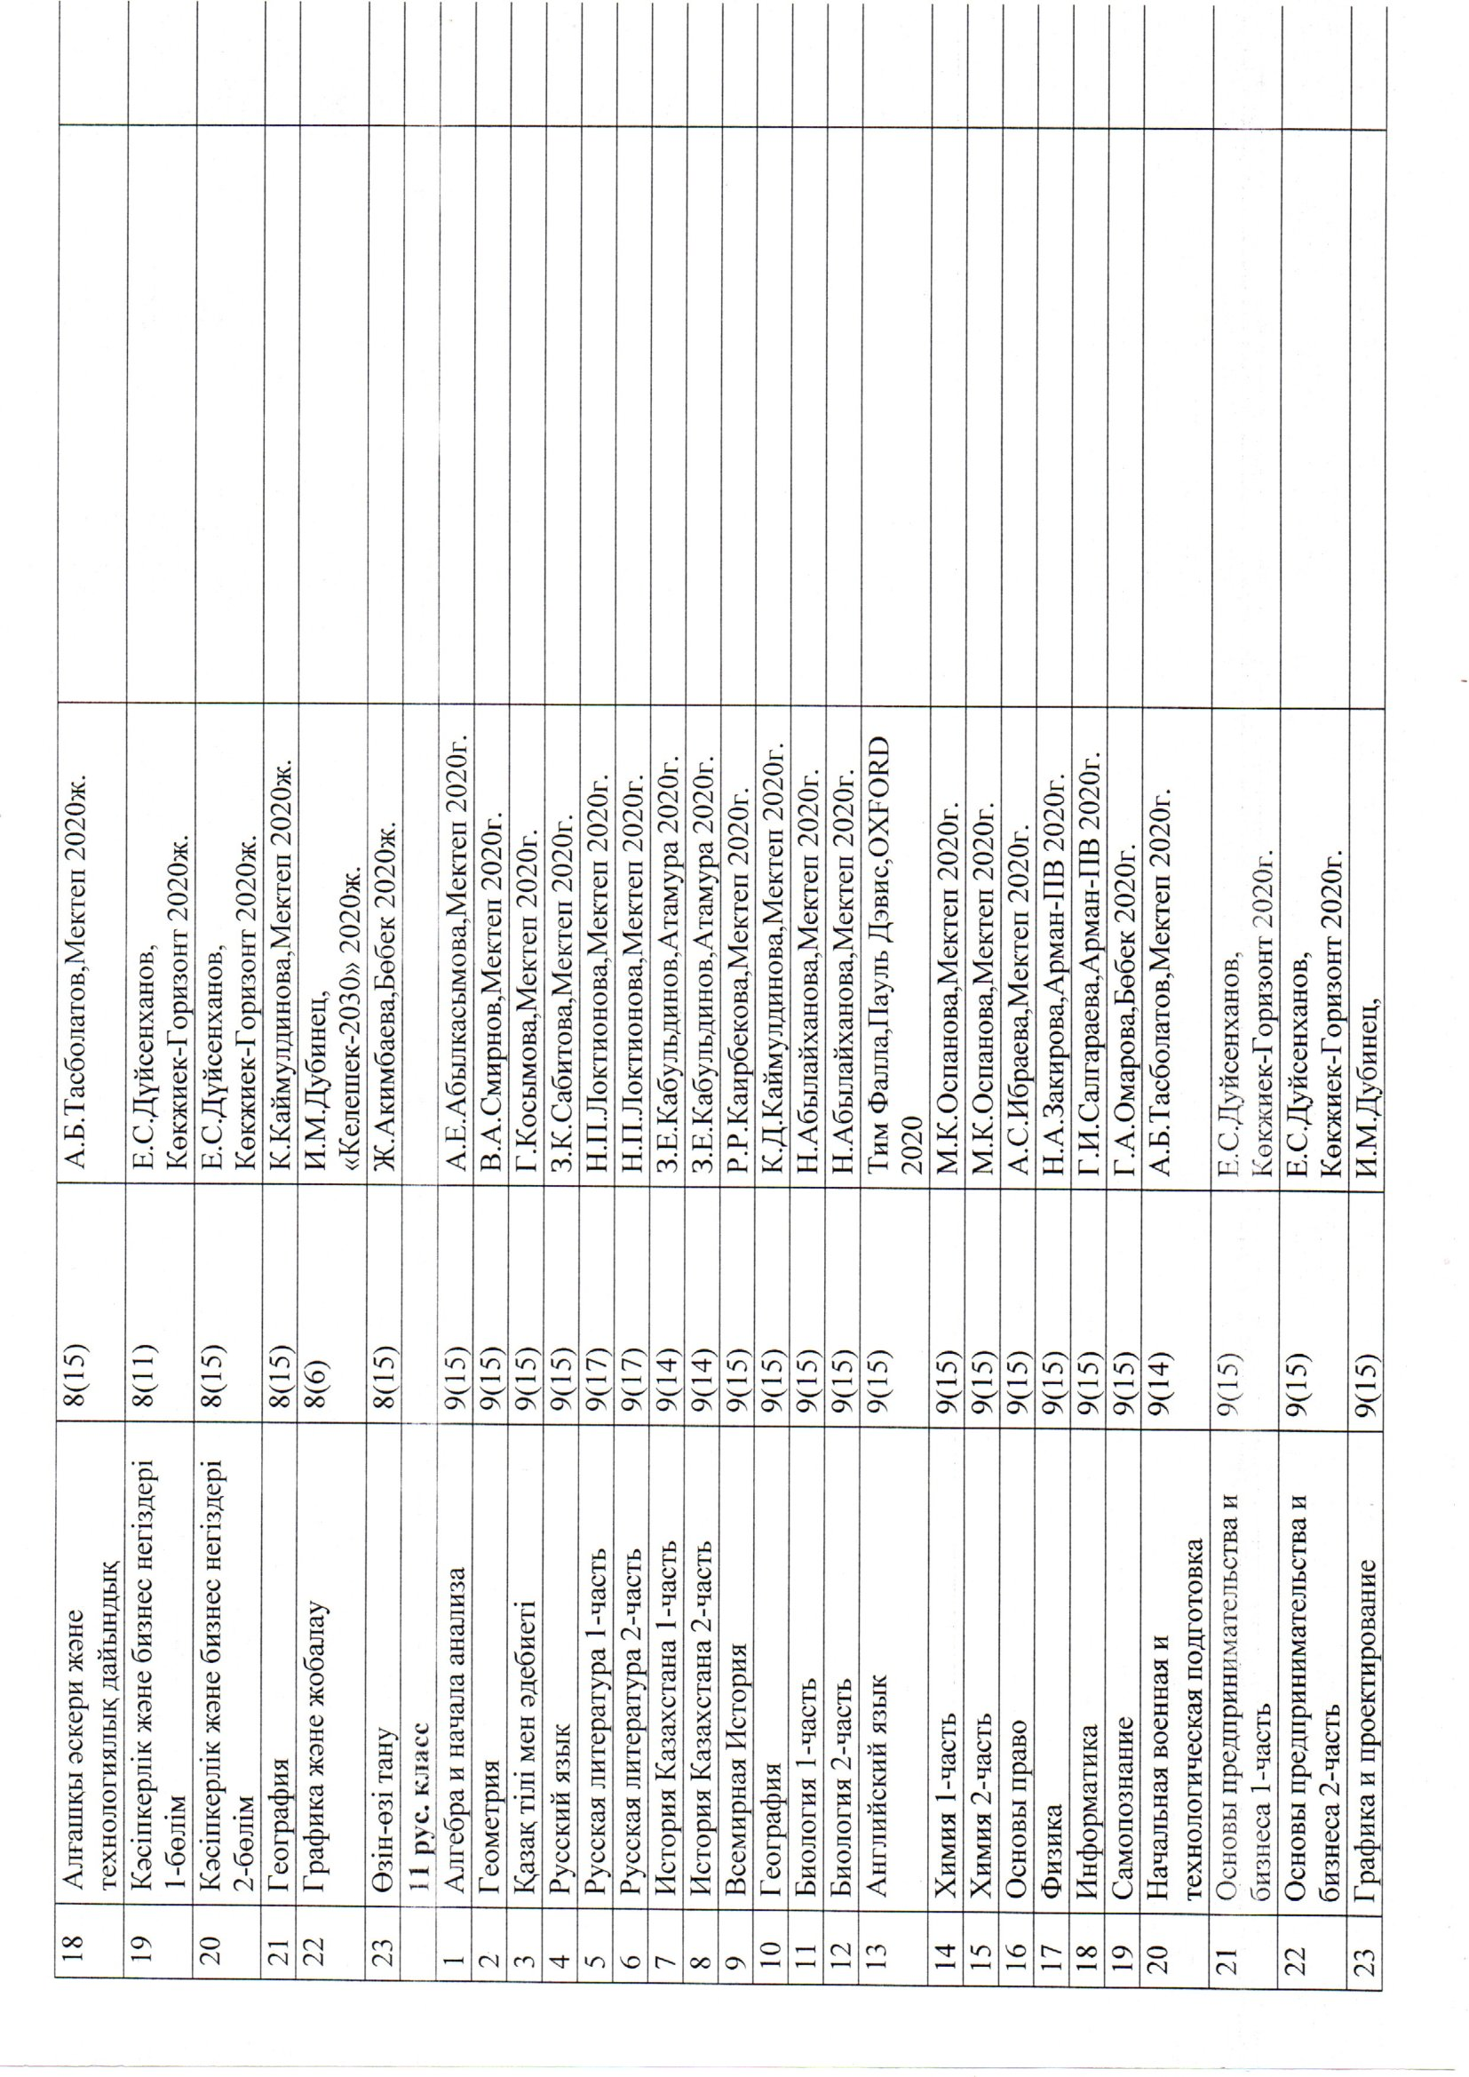
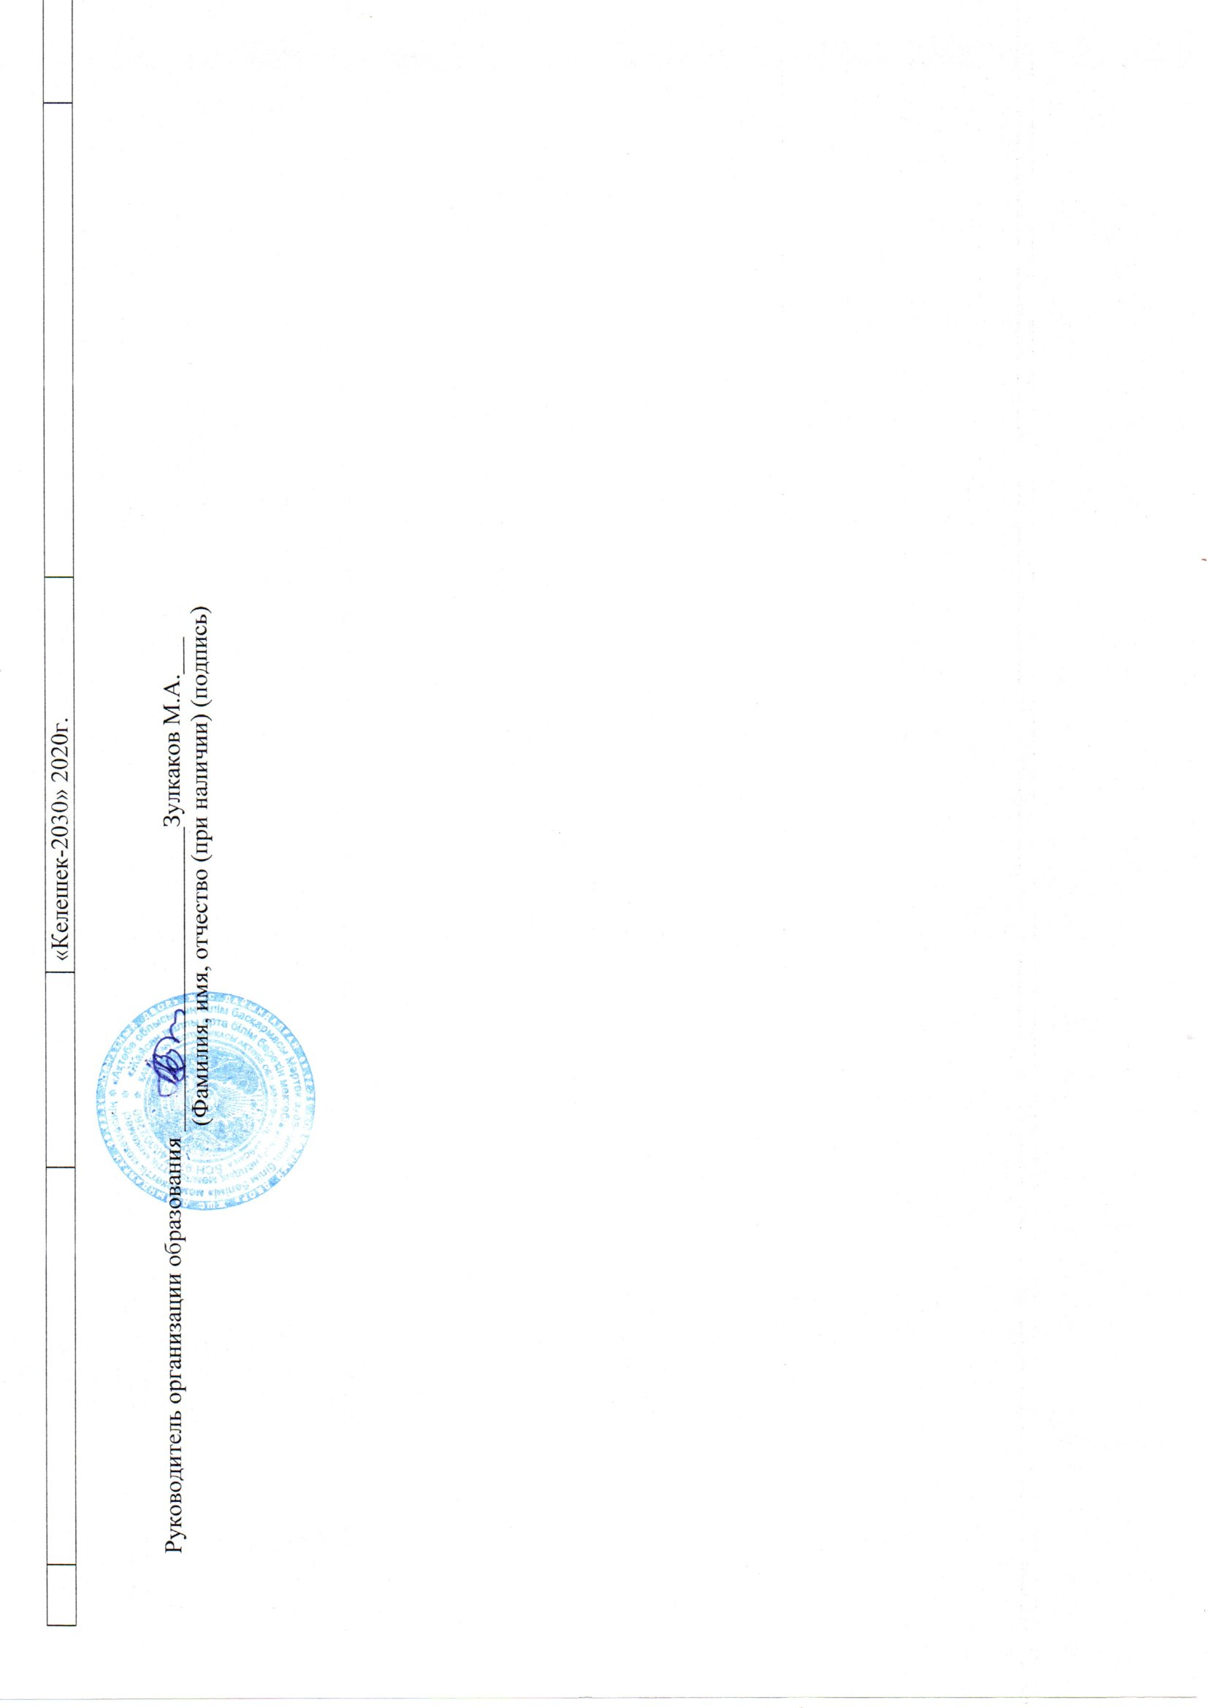
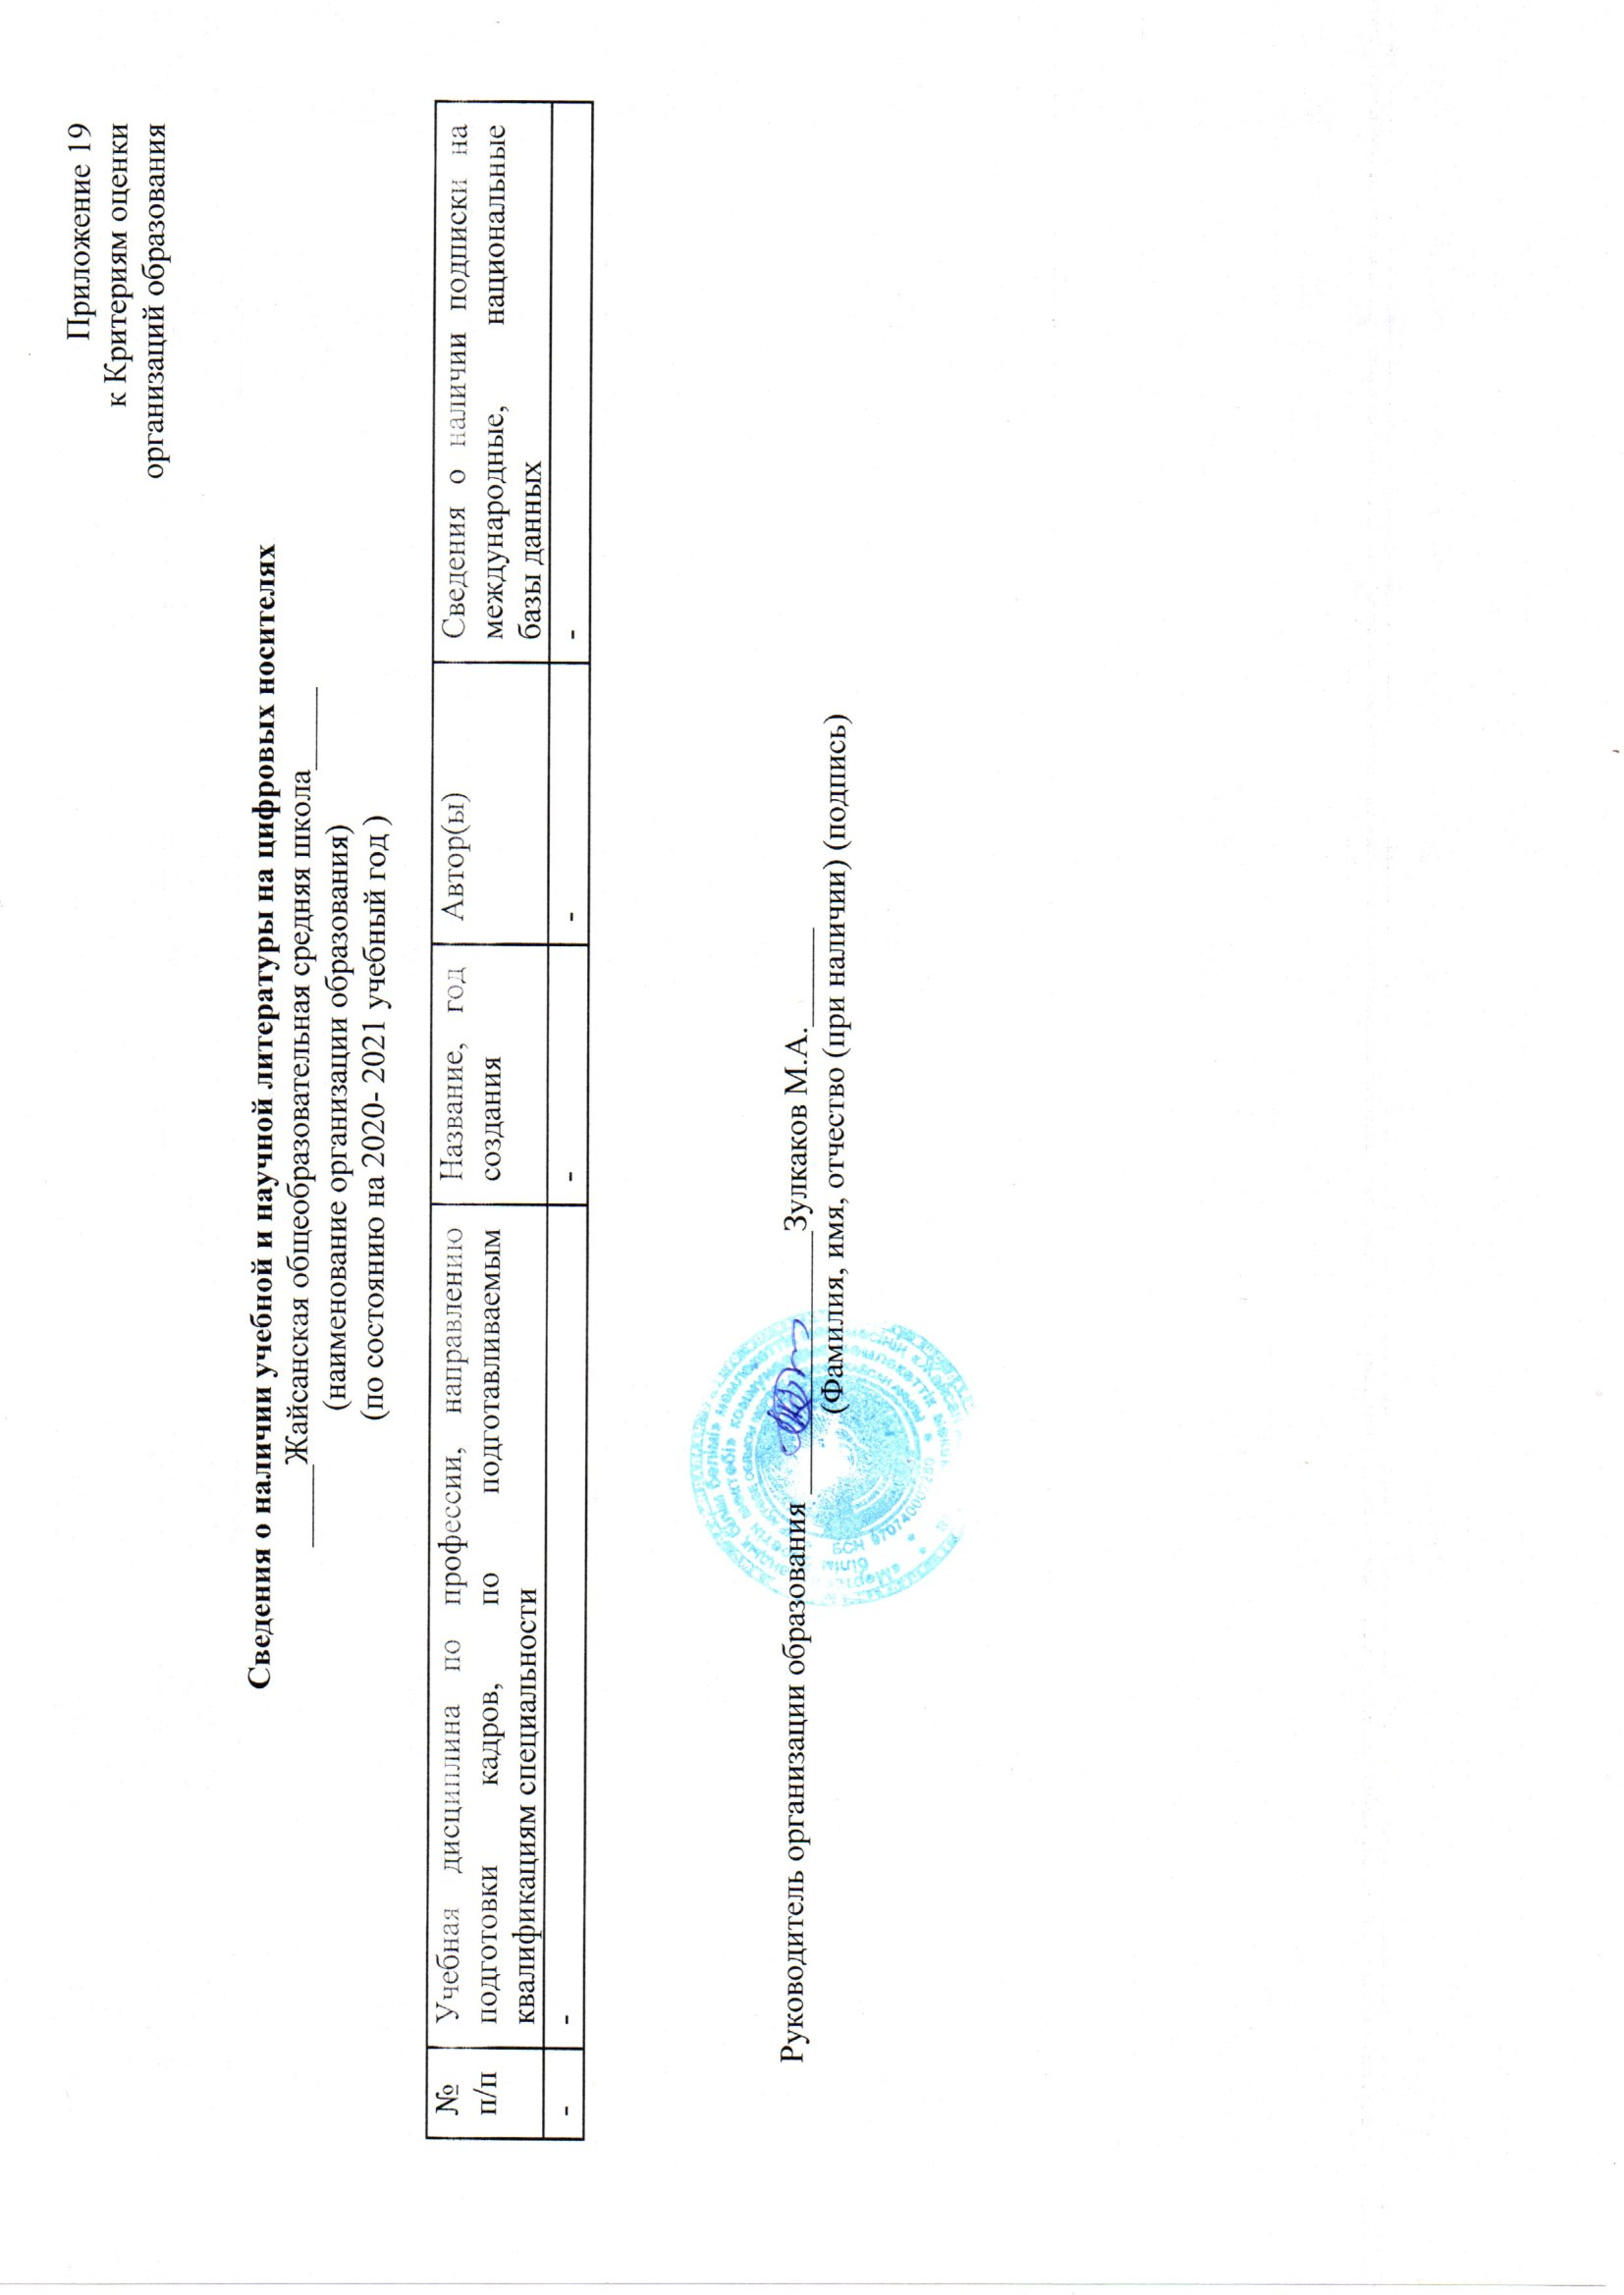
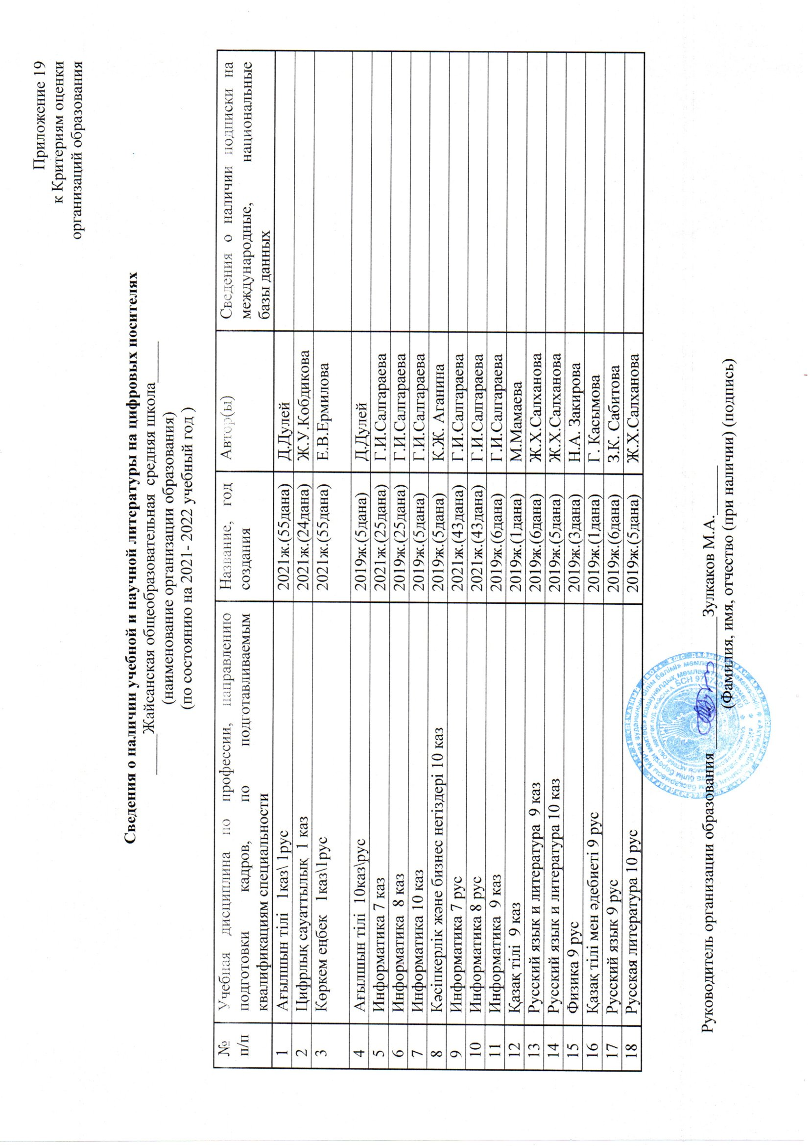
14. Требования к максимальному объему учебной нагрузки обучающихся по обновленному содержанию начального, основного среднего и общего среднего образования:
1) Соответствие и соблюдение максимального объема недельной учебной нагрузки обучающихся;
В 2020-2021 учебном году был взят на контроль максимальный объем учебной нагрузки обучающихся по обновленному содержанию начального, основного среднего и общего среднего образования, рассмотрено соблюдение требований и соответствие максимального объема недельной учебной нагрузки государственному общеобязательному стандарту в рабочих учебных планах
В 2020-2021 учебном году с 1 сентября 1,2,3,4,5,6,7,8,9,10,11 классы перешли на обновленное содержание образования.
Максимальный объем недельной учебной нагрузки обучающихся включая все виды учебной работы (факультативные, индивидуальные и кружковые занятия) не превышает в 1 классе-24 часа, во 2 классе–25 часов, в 3 классе-29 часов, в 4 классе – 29 часов, в 5 классе-32 часа, в 6 классе – 33 часа, в 7 классе-34 часа, в 8 классе – 36 часа, в 9 классе-38 часов, в 10 классе-39 часов, в 11 часов- 39 часов
Максимальный объем учебной нагрузки соответствует требованиям подпункта 58 главы 3 приказа Министра образования и науки Республики Казахстан от 17 сентября 2013 года №375, Государственному общеобязательному стандарту начального образования, утвержденного постановлением Правительства Республики Казахстан от 25 апреля 2015 года № 327 (далее-ГОСО РК - 2015), государственному общеобязательному стандарту основного среднего образования, утвержденного постановлением Правительства Республики Казахстан от 13 мая 2016 года № 292 (далее-ГОСО РК - 2016).

В 2021-2022 учебном году был взят на контроль максимальный объем учебной нагрузки обучающихся по обновленному содержанию начального, основного среднего и общего среднего образования, рассмотрено соблюдение требований и соответствие максимального объема недельной учебной нагрузки государственному общеобязательному стандарту в рабочих учебных планах.
В 2021-2022 учебном году 1,2,3,4,5,6,7,8,9,10,11 классы обучаются с обновленным содержанием образования.
Максимальный объем недельной учебной нагрузки обучающихся включая все виды учебной работы (вариативного и инвариативного компонентов) не превышает в 1 классе-22,5 часа, во 2 классе–23 часа, в 3 классе-26 часов, в 4 классе – 26 часов, в 5 классе-29 часов, в 6 классе – 30 часа, в 7 классе-31 часов, в 8 классе – 32часа, в 9 классе-34 часов, в 10 классе-37 часов, в 11 часов- 35 часов
Максимальный объем учебной нагрузки соответствует требованиям подпункта 58 главы 3 приказа Министра образования и науки Республики Казахстан от 17 сентября 2013 года №375, Государственному общеобязательному стандарту начального образования, утвержденного постановлением Правительства Республики Казахстан от 25 апреля 2015 года № 327 (далее-ГОСО РК - 2015), государственному общеобязательному стандарту основного среднего образования, утвержденного постановлением Правительства Республики Казахстан от 13 мая 2016 года № 292 (далее-ГОСО РК - 2016).
Общий объем учебной нагрузки обучающихся, состоящий из инвариантного и вариативного компонентов, а также недельная и годовая учебная нагрузка по классам устанавливаются типовым учебным планом. Недельная учебная нагрузка включала все виды учебной работы, определенные в ТУПе (инвариантный и вариативный компоненты).

2020-2021 учебный год
Начальная ступень с учетом деления на подгруппы следующих классов
2 «А» 3 «А» 4 «А» 1 «В» 3 «Б» 4 «Б»
Классы | 1 |  |  |  | 2 |  |  | 3 |  | 4
 | для 1-4 классов «Типовой учебный план начального образования (обновленного содержания) для классов с русским языком обучения», утвержденного приложением 2 к приказу Министра образования и науки Республики Казахстан от 4 сентября 2018 года № 441 «О внесении изменений в к приказу Министра образования и науки Республики Казахстан» от 8 ноября 2012 года №500( приложение 2).
 | 1 «А» | 1 «Ә» | 1 «Б» | 1 «В» | 2 «А» | 2 «Б» | 2 «В» | 3 «А» | 3 «Б» | 4 «А» | 4 «Б»
Инвариантный компонент | 22 | 22 | 22 | 22 | 23 | 24 | 24 | 26 | 27 | 26 | 28
Вариативный компонент | 2 | 2 | 2 | 2 | 2 | 1 | 1 | 3 | 2 | 3 | 1
Объем максимальной учебной нагрузки | 24 | 24 | 24 | 24 | 25 | 25 | 25 | 29 | 29 | 29 | 29

Основная ступень
Классы | 5 |  |  |  | 6 |  |  |  | 7 |  |  | 8 |  | 9
 | для 5-9 классов «Типовой учебный план основного среднего образования (обновленного содержания) для классов с русским языком обучения», утвержденного приложением 5 к приказу Министра образования и науки Республики Казахстан от 4 сентября 2018 года №441 " О внесении изменений к приказу Министра образования и науки Республики Казахстан от 8 ноября 2012 года №500,( приложение 17)
 | 5 «А» |  | 5 «Б» | 6 «А» |  | 6 «Б» |  | 7 «А» |  | 7 «Б» | 8 «А» |  | 8 «Б» |  | 9 «А» | 9 «Б»
Инвариантный компонент | 29 |  | 31 |  | 29 | 31 |  |  | 32 | 34 |  | 33 | 35 |  | 34 | 36
Вариативный компонент | 3 |  | 1 |  | 4 | 2 |  |  | 2 | - |  | 3 | 1 |  | 4 | 2
Объем максимальной учебной нагрузки | 32 | 32 |  |  | 33 |  | 33 |  | 34 | 34 |  | 36 | 36 |  | 38 | 38

Старшая ступень
Классы | 10 |  |  | 11
 | для 10 - 11 класса «Типовой учебный план общего среднего образования (обновленного содержания) по естественно-математическому направлению с русским языком обучения», утвержденный приказом Министра образования и науки Республики Казахстан от 8 ноября 2012 года №500 (приложение 122) и согласно приложению 4 , утвержденного приказом Министра образования и науки Республики Казахстан от 15 мая 2019 года №205
 | 10 «А» | 10 «Б» | 11 «А» |  | 11 «Б»
Инвариантный компонент | 33 | 36 |  | 33 | 36
Вариативный компонент | 6 | 3 |  | 6 | 3
Объем максимальной учебной нагрузки | 39 | 39 |  | 39 | 39
2021-2022 учебный год
Начальная ступень с учетом деления на подгруппы
Классы | 1 |  | 2 |  |  |  | 3 |  |  |  | 4
 | Для 1-4 классов «Типовой учебный план (обновленного содержания) начального образования для классов с русским языком обучения, утвержденный приказом Министра образования и науки Республики Казахстан от 8 ноября 2012 года №500 «Об утверждении типовых учебных планов начального, основного среднего, общего среднего образования Республики Казахстан» и согласно приложению 2 к настоящему приказу, утвержденного приказом Министра образования и науки Республики Казахстан от 20 августа №415 ( приложение 2)
 | 1 «А» | 1 «Б» | 2 «А» | 2«Ә» | 2 «Б» | 2 «В» |  | 3 «А» | 3 «Б» | 3 «В» |  | 4 «А» | 4 «Б»
Инвариантный компонент | 21,5 | 21,5 | 22 | 22 | 22 | 22 | 24 |  | 25 | 25 |  | 24 | 25
Вариативный компонент | 1 | 1 | 1 | 1 | 1 | 1 | 2 |  | 1 | 1 |  | 2 | 1
Объем максимальной учебной нагрузки | 22,5 | 22,5 | 23 | 23 | 23 | 23 | 26 |  | 26 | 26 |  | 26 | 26
Основная ступень
Классы | 5 |  | 6 |  |  |  | 7 |  | 8 |  |  | 9
 | Для 5-9 классов «Типовой учебный план (обновленного содержания) начального образования для классов с русским языком обучения, утвержденный приказом Министра образования и науки Республики Казахстан от 8 ноября 2012 года №500 «Об утверждении типовых учебных планов начального, основного среднего, общего среднего образования Республики Казахстан» и согласно приложению 2 к настоящему приказу, утвержденного приказом Министра образования и науки Республики Казахстан от 20 августа №415 ( приложение 7)
 | 5 «А» | 5 «Б» | 6 «А» | 6 «Б» |  | 7 «А» |  | 7 «Б» |  | 8 «А» | 8 «Б» |  | 9 «А» | 9 «Б»
Инвариантный компонент | 27 | 28 | 27 | 28 | 24 |  |  | 24 | 24 |  | 24 |  | 25 | 25
Вариативный компонент | 2 | 1 | 3 | 2 | 7 |  |  | 7 | 8 |  | 8 |  | 9 | 9
Объем максимальной учебной нагрузки | 29 | 29 | 30 | 30 | 31 |  |  | 31 | 32 |  | 32 |  | 34 | 34
Старшая ступень
Классы | 10 |  | 11
 | для 10 класса «Типовой учебный план (обновленного содержания) начального образования для классов с русским языком обучения, утвержденный приказом Министра образования и науки Республики Казахстан от 8 ноября 2012 года №500 «Об утверждении типовых учебных планов начального, основного среднего, общего среднего образования Республики Казахстан» и согласно приложению 2 к настоящему приказу, утвержденного приказом Министра образования и науки Республики Казахстан от 20 августа №415 ( приложение 33) |  |  | для 11 класса Типовой учебный план с сокращением учебной нагрузки, утвержденный приказом Министра образования и науки Республики Казахстан от 8 ноября 2012 года №500 (с изменениями и дополнениями, внесенными приказом от 26 марта 2021 года №125, приложение 23)
 | 10 «А» | 10 «Б» |  | 11 «А» | 11 «Б»
Инвариантный компонент | 33 | 36 |  | 27 | 28
Вариативный компонент | 4 | 1 |  | 8 | 7
Объем максимальной учебной нагрузки | 37 | 37 |  | 35 | 35

3) соблюдение требований к делению классов на группы, в том числе с учетом особенностей обучающихся с особыми образовательными потребностями в рамках инклюзивного образования.
В 2020 –2021 учебном году согласно ИМП, деление класса на две группы в сельских – в 20 и более обучающихся:
1) по казахскому языку в классах с неказахским языком обучения;
2) по казахской литературе в классах с неказахским языком обучения;
3) по русскому языку в классах с нерусским языком обучения;
4) по иностранному языку (английский);
5) по информатике;
6) по технологии (группы мальчиков и девочек независимо от наполняемости класса);
7) по физической культуре;
8) по самопознанию.
В начальном звене делились на подгруппы: 1 «В», 2 «А», 3 «А», 3 «Б», 4 «А», 4«Б» по казахскому языку с неказахским языком обучения, по русскому языку с нерусским языком обучения, по английскому языку, по информатике. В среднем звене делились на подгруппы: 5 «Б», 8 «Б», 9 «Б» по казахскому языку с неказахским языком обучения, по английскому языку, по информатике, а по физической культуре и технологии класс делился по гендерному принципу.
В 2021-2022 учебном году классы на группы делятся в соответствии с Инструктивно-методическим письмом «Об особенностях учебно-воспитательного процесса в организациях образования Республики Казахстан в 2021-2022 учебном году» (Нур-Султан 2021). В 2021-2022 учебном году на начальном уровне образования деление класса на две группы допускается в сельских – 20 и более обучающихся:
по казахскому языку в классах с неказахским языком обучения;
по русскому языку в классах с нерусским языком обучения;
по английскому языку;
по цифровой грамотности;
по самопознанию.
В начальном звене делились на подгруппы: 1 «Б», 2 «В», 4 «А», 4 «Б», 4«Б» по казахскому языку с неказахским языком обучения, по русскому языку с нерусским языком обучения, по английскому языку, по информатике, по самопознанию. Во 2 полугодии был введен курс «Цифровая грамотность» в 1 классах, соответственно 1 «Б» класс делится на подгруппы. В среднем звене делились на подгруппы: 6«Б», 9 «Б» по казахскому языку с неказахским языком обучения, по английскому языку, по информатике, по физической культуре и технологии.
15. Требования к уровню подготовки обучающихся:
1) уровень подготовки обучающихся (ожидаемые результаты обучения) по каждой образовательной области (и учебным предметам) соответствующего уровня образования в соответствии с типовыми учебными программами ОП и требованиями ГОСО (прилагаются копии протоколов итоговой аттестации обучающихся, а также по одному видеоматериалу урока по каждому учебному предмету инвариантного компонента ТУП ОСО);
Учебный процесс в 1-11 классах осуществляется согласно типовой учебной программе обновленного содержания образования.
Долгосрочный план по каждому предмету соответствует учебной программе, а также ожидаемые результаты четко выражены в виде целей обучения в среднесрочном и краткосрочном планировании.
Конкретизация ожидаемых результатов (учебных целей) в соответствии с тематическим содержанием способствует формированию у обучающихся предметных знаний и умений на основе конкретного учебного материала.
В 9-11 классах проводилась итоговая аттестация:
Учебный год | Класс | Кол-во учащихся | Предмет | «5» | «4» | «3» | «2» | Качество %
2020-2021 | 9 | 39 | Математика | 12 | 13 | 14 | - | 64
2020-2021 | 9 | 14 | Қазақ тілі /с казахским языком обучения/ | 5 | 4 | 5 | - | 64
2020-2021 | 9 | 14 | Русский язык / с казахским языком обучения/ | 6 | 4 | 4 | - | 71
2020-2021 | 9 | 25 | Қазақ тілі / с русским языком обучения/ | 6 | 10 | 9 | - | 64
2020-2021 | 9 | 25 | Русский язык / с русским языком обучения/ | 1 | 15 | 9 | - | 64
2020-2021 | 11 | 17 | Алгебра и начало анализа | 1 | 12 | 4 | - | 76
2020-2021 | 11 | 17 | История Казахстана | 5 | 8 | 4 | - | 76
2020-2021 | 11 | 9 | Қазақ тілі /с казахским языком обучения/ | - | 7 | 2 | - | 78
2020-2021 | 11 | 9 | Қазақ әдебиет /с казахским языком обучения/ | - | 7 | 2 | - | 78
2020-2021 | 11 | 9 | Русский язык / с казахским языком обучения/ | - | 7 | 2 | - | 78
2020-2021 | 11 | 8 | Русский язык / с русским языком обучения/ | - | 6 | 2 | - | 75
2020-2021 | 11 | 8 | Русская литература/ с русским языком обучения/ | - | 6 | 2 | - | 75
2020-2021 | 11 | 8 | Казахский язык / с русским языком обучения/ | - | 6 | 2 | - | 75

Итоговая аттестация учащихся 9,11 классов в 2020-2021 учебном году
В 9 классе государственный экзамен сдавали 15 учащихся. Успеваемость учащихся по казахскому языку 100%, качество знаний 33% - низкий уровень Успеваемость по математике 100%, качество знаний 27%, недостаточный уровень . Успеваемость учащихся по русскому языку составляет 100%, качество знаний-27%, на низком уровне. По итогам 2020-2021 учебного года 15 учащихся получили аттестат об окончании основной школы.
В 11 классе государственный экзамен сдавали 4 учащихся. По казахскому языку успеваемость учащихся составляет 100%, качество знаний- 50%, на достаточно уровне. Успеваемость учащихся по русскому языку составляет 100%, качество знаний- 50%, на достаточном уровне. Успеваемость по математике 100%, качество знаний 50%, на достаточном уровне. Успеваемость по истории Казахстана составляет 100%, качество знаний-50%, на достаточном уровне. По итогам 2020-2021 учебного года 4 учащихся получили аттестат об окончании общей средней школы.

Копии протоколов итоговой аттестации обучающихся 2020-2021 учебные годы прилагаются.

2) соблюдение требований к домашнему заданию для 2, 3, 4 классов с учетом возможности его выполнения (в астрономических часах);
На основании «Методических рекомендаций по организации и выполнению домашнего задания в организациях среднего образования Республики Казахстан», утвержденный приказом Министра образования и науки Республики Казахстан от 24 апреля 2017 года №182, объем времени на выполнение домашнего задания (за один учебный день) - во 2 классе не более 50 минут и в 3-4 классах - 70 минут
В период с 2017 по 2021 годы требования по выполнению домашних заданий во 2,3,4 классах , выполнялись в соответствии с астрономическим временем, согласно «Методическим рекомендациям по организации и выполнению домашнего задания в организациях среднего образования Республики Казахстан», утвержденные приказом Министра образования и науки Республики Казахстан от 24 апреля 2017 года №182.
Время на выполнения домашнего задания во 2-4 классах за 2020-2021, 2021-2022 учебные годы было указано в электронном журнале
«Kundelik.kz "

3) осуществление оценки учебных достижений обучающихся в соответствии с критериями оценки знаний обучающихся, утвержденными приказом министра образования и науки Республики Казахстан от 21 января 2016 года № 52 (зарегистрирован в Реестре государственной регистрации нормативных правовых актов под № 13137) и соблюдение требований формативного и суммативного оценивания.
Оценка учебных достижений обучающихся осуществлялась в форме формативного и суммативного оценивания. Оценка осуществлялась в соответствии с системой целей обучения, указанной в учебной программе по каждому учебному предмету, на основе отслеживания учебных достижений обучающихся по конкретному разделу/общей теме. Имеются материалы, подтверждающие проведение суммативного оценивания по разделу и суммативного оценивания за четверть во всех классах, изучаемых по обновленной программе, определяющие усвоение обучающимися базового уровня учебных предметов, содержащих обязательный минимальный пороговый объем знаний и их умений и навыков. При проверке получена и проверена суммативная оценка за полугодие, выставлены баллы в электронном журнале. Имеются рубрикаторы для предоставления информации родителям относительно результатов суммативного оценивания по разделу и критерию оценивания, имеются подписи родителей об ознакомлении. У учителей имеются протоколы модерации. Также составлен график проведения СОР и СОЧ. Составлен список членов заседания модерации, утвержденный директором школы.
В 2020-2021 учебном году по обновленной программе обучались 1,2,3,4,5,6,7,8,9,10,11 классы.
Критерии выставления баллов за суммативное оценивании за четверть и за суммативное оценивание за разделу соответствует критериям оценивания знаний обучающихся, утвержденными приказом Министра образования и науки Республики Казахстан от 21 января 2016 года № 52.
Были составлены графики СОР и СОЧ учителей, по которым проводилось суммативное оценивание по разделу, по четвертям.
Наличие текущего оценивания, четвертных и годовых оценок в школе изучено через электронный журнал «Kundelik.kz»
По приказу Министра образования и науки Республики Казахстан от 18 марта 2008 года №125 « Об утверждении Типовых правил проведения текущего контроля успеваемости, промежуточной и итоговой аттестации обучающихся для организаций среднего, технического и профессионального, послесреднего образования» (приказ министра образования и науки от 21.10.2020 № 453) пункт 12 Главы 3 говорится «Оценивание учебных достижений обучающихся осуществляется в формах формативного и суммативного оценивания»,пункт 13 «Формативное оценивание осуществляется путем проведения мониторинга достижения обучающимися для дальнейшего выравнивания дифференцированной работы с учетом заключения устных комментариев"
В 2020-2021 учебном году были выставлены баллы и оценки за СОР и СОЧ по всем классам. Учебные достижения учащихся 1-го класса не оценивались в соответствии с пунктом 14 приказа Министра образования и науки Республики Казахстан от 28 августа 2020 года № 373 "О внесении изменений в приказ Министра образования и науки Республики Казахстан от 18 марта 2008 года № 125" Об утверждении Типовых правил проведения текущего контроля успеваемости, промежуточной и итоговой аттестации обучающихся для организаций среднего, технического и профессионального, послесреднего образования".
В 2021-2022 учебном году в 1 полугодии были выставлены баллы и оценки за СОР и СОЧ по всем предметам во всех классах в соответствии с требованиями.
Учебные достижения учащихся 1-го класса не оценивались в соответствии с пунктом 14 приказа Министра образования и науки Республики Казахстан от 28 августа 2020 года № 373 "О внесении изменений в приказ Министра образования и науки Республики Казахстан от 18 марта 2008 года № 125" Об утверждении Типовых правил проведения текущего контроля успеваемости, промежуточной и итоговой аттестации обучающихся для организаций среднего, технического и профессионального, послесреднего образования".
Копии протоколов итоговой аттестации обучающихся за 2020-2021 учебные годы прилагаются.
2) соблюдение требований к домашнему заданию для 2, 3, 4 классов с учетом возможности его выполнения (в астрономических часах);
На основании «Методических рекомендаций по организации и выполнению домашнего задания в организациях среднего образования Республики Казахстан», утвержденный приказом Министра образования и науки Республики Казахстан от 24 апреля 2017 года №182, объем времени на выполнение домашнего задания (за один учебный день) - во 2 классе не более 50 минут и в 3-4 классах - 70 минут
В период с 2017 по 2021 годы требования по выполнению домашних заданий во 2,3,4 классах , выполнялись в соответствии с астрономическим временем, согласно «Методическим рекомендациям по организации и выполнению домашнего задания в организациях среднего образования Республики Казахстан», утвержденные приказом Министра образования и науки Республики Казахстан от 24 апреля 2017 года №182.
Время на выполнения домашнего задания во 2-4 классах за 2020-2021, 2021-2022 учебные годы было указано в электронном журнале «Kundelik.kz ".
3) осуществление оценки учебных достижений обучающихся в соответствии с критериями оценки знаний обучающихся, утвержденными приказом министра образования и науки Республики Казахстан от 21 января 2016 года № 52 (зарегистрирован в Реестре государственной регистрации нормативных правовых актов под № 13137) и соблюдение требований формативного и суммативного оценивания.
Оценка учебных достижений обучающихся осуществлялась в форме формативного и суммативного оценивания. Оценка осуществлялась в соответствии с системой целей обучения, указанной в учебной программе по каждому учебному предмету, на основе отслеживания учебных достижений обучающихся по конкретному разделу/общей теме. Имеются материалы, подтверждающие проведение суммативного оценивания по разделу и суммативного оценивания за четверть во всех классах, изучаемых по обновленной программе, определяющие усвоение обучающимися базового уровня учебных предметов, содержащих обязательный минимальный пороговый объем знаний и их умений и навыков. При проверке получена и проверена суммативная оценка за полугодие, выставлены баллы в электронном журнале. Имеются рубрикаторы для предоставления информации родителям относительно результатов суммативного оценивания по разделу и критерию оценивания, имеются подписи родителей об ознакомлении. У учителей имеются протоколы модерации. Также составлен график проведения СОР и СОЧ. Составлен список членов заседания модерации, утвержденный директором школы.
В 2019 – 2020 учебном году – 1,2,3,4,5,6,7,8,9,10
В 2020-2021 учебном году по обновленной программе обучались 1,2,3,4,5,6,7,8,9,10,11 классы.
Критерии выставления баллов за суммативное оценивании за четверть и за суммативное оценивание за разделу соответствует критериям оценивания знаний обучающихся, утвержденными приказом Министра образования и науки Республики Казахстан от 21 января 2016 года № 52.
Были составлены графики СОР и СОЧ учителей, по которым проводилось суммативное оценивание по разделу, по четвертям.
Наличие текущего оценивания, четвертных и годовых оценок в школе изучено через электронный журнал «Kundelik.kz»
По приказу Министра образования и науки Республики Казахстан от 18 марта 2008 года №125 « Об утверждении Типовых правил проведения текущего контроля успеваемости, промежуточной и итоговой аттестации обучающихся для организаций среднего, технического и профессионального, послесреднего образования» (приказ министра образования и науки от 21.10.2020 № 453) пункт 12 Главы 3 говорится «Оценивание учебных достижений обучающихся осуществляется в формах формативного и суммативного оценивания»,пункт 13 «Формативное оценивание осуществляется путем проведения мониторинга достижения обучающимися для дальнейшего выравнивания дифференцированной работы с учетом заключения устных комментариев"
В 2020-2021 учебном году были выставлены баллы и оценки за СОР и СОЧ по всем классам. Учебные достижения учащихся 1-го класса не оценивались в соответствии с пунктом 14 приказа Министра образования и науки Республики Казахстан от 28 августа 2020 года № 373 "О внесении изменений в приказ Министра образования и науки Республики Казахстан от 18 марта 2008 года № 125" Об утверждении Типовых правил проведения текущего контроля успеваемости, промежуточной и итоговой аттестации обучающихся для организаций среднего, технического и профессионального, послесреднего образования".
В 2021-2022 учебном году в 1 полугодии были выставлены баллы и оценки за СОР и СОЧ по всем предметам во всех классах в соответствии с требованиями.
Учебные достижения учащихся 1-го класса не оценивались в соответствии с пунктом 14 приказа Министра образования и науки Республики Казахстан от 28 августа 2020 года № 373 "О внесении изменений в приказ Министра образования и науки Республики Казахстан от 18 марта 2008 года № 125" Об утверждении Типовых правил проведения текущего контроля успеваемости, промежуточной и итоговой аттестации обучающихся для организаций среднего, технического и профессионального, послесреднего образования".
4) выполнение требований инклюзивного образования при обучении обучающихся с особыми образовательными потребностями в соответствии с требованиями ГОСО (коррекция нарушения развития и социальной адаптации);
В 2020-2021 учебном году в школе было 2 учащихся с особыми образовательными потребностями: ученик 2 «Б» класса Галимгереев Назар и ученик 5 «Б» класса Жаксалыков Руслан. Для учащихся были организованы индивидуальные подходы в обучении по общеобразовательной программе обучения.
В школе охвачены были надомным обучением ученик 8 «А» класса Кузясов Куаныш и ученица 11 «Б» класса Гудебская Екатерина. Типовой учебный план /обновленного содержания/ основного среднего образования для обучения на дому за №441 от 4 сентября 2018года приказа Министра образования и науки Республики Казахстан, №422 от 18 августа 2017 года приказа Министра образования и науки Республики Казахстан. Количество часво в 8 «А» классе – 18, в 11 «Б» классе – 20.
В 2021-2022 учебном году в школе обучаются 3 учащихся с особыми образовательными потребностями: воспитанник 0 «Б» класса Зубков Матвей, ученик 3 «Б» класса Галимгереев Назар и ученик 6 «Б» класса Жаксалыков Руслан. Для учащихся были организованы индивидуальные подходы в обучении по общеобразовательной программе обучения.
Надомным обучение охвачены ученик 1 «А» класса Сарсенбай Мирас и ученик 9 «А» класса Кузясов Куаныш. Типовой учебный план (обновленного содержания) основного среднего образования для обучения на дому с казахским языком обучения Приложение 55 - в редакции приказа и.о. Министра образования и науки РК от 26.03.2021 № 125, Приложение 53 к приказу Министра образования и наукиРеспублики Казахстан
от 26 марта 2021 года № 125.
5) оценивание результатов обучения по определению достижений обучающимися 4, 9, 11 классов ожидаемых результатов обучения и освоения образовательных учебных программ, предусмотренных требованиями государственного общеобразовательного стандарта соответствующего уровня образования, утвержденными ГОСО (прилагаются копии ведомостей оценок качества знаний, умений и навыков обучающихся, в том числе заполненные таблицы согласно приложениям 15 и 16 к настоящим Критериям).
Структура контингента обучающихся Приложение 15
№ | Структура контингента | Начальная школа | Основная школа | Средняя школа | Всего по школе
1 | Количество обучающихся | 185 | 183 | 39 | 407
2 | Общее количество классов/ количество обучающихся | 11 | 10 | 4 | 25
 | - общеобразовательные
 | -повышенного уровня (гимназических, лицейских, академических и др.)
 | -коррекционных

16. Требования к сроку обучения:
В 2020-2021 учебном году Приложение 2 к Приказу Министра образования и науки РК от 31 октября 2018 года № 604, глава 3 §1, пункт 40 (максимальная недельная нагрузка учащихся начальных классов не превышать 29 часов) - в 1-3 классах, §2 п.40 (Максимальная недельная нагрузка учащихся не должна превышать 29 часов в 4 классе, включая все виды аудиторных и внеклассных занятий (индивидуальные и групповые занятия развивающего характера).) В 4 классе Приложение 3, Глава §1, пункт 54 (54. Максимальная недельная нагрузка обучающихся на уровне основного среднего образования в 5 классе - 32 часа, в 6 классе - 33 часа, в 7 классе - 34 часа, в 8-м классе - 36 часов Глава 3 §2, пункт 59 (предельная недельная нагрузка учащихся на всех классах и внеурочной (факультативной, индивидуальной и групповой работе) не должна превышать 38 часов в неделю в каждом классе.) - 9-й класс, Приложение 4, Глава 3 §2 Пункт 52 (Максимальная нагрузка учащихся в неделю не должна превышать 39 часов в 10-11 классах, включая все виды аудиторных и внеурочных занятий (факультативные, индивидуальные и групповые занятия).«Государственный общеобязательный образовательный стандарт начального образования» требования по предельной нагрузке соблюдены.
В 2021-2022 учебном году согласно приложению 2 к Приказу Министра образования и науки РК от 31 октября 2018 года № 604 Глава 3 §1 пункт 40 максимальная недельная нагрузка учащихся начальных классов не превышать 29 часов - в 1-3 классах, §2 пункт - 44 (максимальная недельная нагрузка учащихся не должна превышать 29 часов в 4 классе, включая все виды аудиторных и внеклассных занятий (индивидуальные и групповые занятия развивающего характера).) - 4 класс, приложение 3 глава 3 §1, пункт 54 (предельная недельная нагрузка для учащихся основного среднего образования в 5 классе - 32 часа, в 6 классе - 32 часа, в 7 классе - 35 часов, в 8 классе - 36 часов), глава 3 §2, пункт 59 (максимальная недельная нагрузка учащихся на всех классах и внеаудиторной (факультативной, индивидуальной и групповой работе) не должна превышать 38 часов в неделю в каждом классе.) - 9 класс, Приложение 4 Глава 3 §2 Пункт 52 (Максимальная нагрузка учащихся в неделю не должна превышать 39 часов в 10-11 классах, включая все виды аудиторных и внеклассных занятий (факультативные, индивидуальные и групповые занятия).) От 1 до 22,5 часов; от 2 до 24 часов; 3-27 часов;
2) соблюдение требований к продолжительности учебного года и продолжительности каникул в учебном году.
Каникулы в 2020-2021 учебном году «Об определении начала, продолжительности и каникулярных периодов 2020-2021 учебного года в общеобразовательных учреждениях» Министр образования и науки Республики Казахстан 27 июля 2021 г. №368 утвержден приказом:
В 1-11 (12) классах: осенние каникулы - 10 дней (с 5 по 14 ноября 2020 г.), зимние - 11 дней (с 31 декабря 2020 г. по 10 января 2021 г.), весенние - 12 дней (с 20 по 31 марта включительно); В 1 классе дополнительные каникулы - 7 дней (8-14 февраля 2021 г.).
Каникулы в 2021-2022 учебном году "Об определении начала, продолжительности и каникулярных периодов 2021 - 2022 учебного года в общеобразовательных школах" Министр образования и науки Республики Казахстан 12 августа 2020 г. №340 Организовано на основании приказа:
В 1-11 (12) классах: осенние каникулы - 7 дней (включая 1-7 ноября 2021 г.), зимние каникулы - 11 дней (с 30 декабря 2021 г. по 9 января 2022 г.), весенние каникулы - 12 дней (19 -30 марта включительно); В 1 классе дополнительные каникулы - 7 дней (7-13 февраля 2022 г.включительно)
Согласно Указам Президента Республики Казахстан от 5 января 2022 года № 725 № 726, № 727, № 732, № 733 № 734, № 735, № 736, № 738, № 739, № 740, № 741, № 742, № 743, № 744, № 745, № 757 о введении чрезвычайного положения в Республике Казахстан и в соответствии с Положением Министерства образования и науки Республики Казахстан, утвержденного Правительством Республики Казахстан от 28 октября 2004 года были продлены зимние каникулы в общеобразовательных школах всех форм собственности до 16 января 2022 года включительно, началом третьей четверти определить 17 января 2022 года.

